Экономика для менеджеров: микро- и макроуровень

Автор: к.э.н., доктор философии в области бизнес-администрирования, зав. кафедрой экономической теории МГИМО МИД России

ИВАШКОВСКИЙ Станислав Николаевич
МАТЕРИАЛ ДЛЯ РАБОТЫ В АУДИТОРИИ
Раздел 1. Введение в микроэкономику

Тема 1. Предмет экономической теории.
Методология микроэкономики.

Базовые экономические понятия:
- Экономические потребности
- Экономические блага
- Экономические ресурсы
- Редкость (ограниченность) ресурсов
- Экономический выбор
- Производственные возможности

Таблица производственных возможностей | Кривая (граница)  производственных возможностей
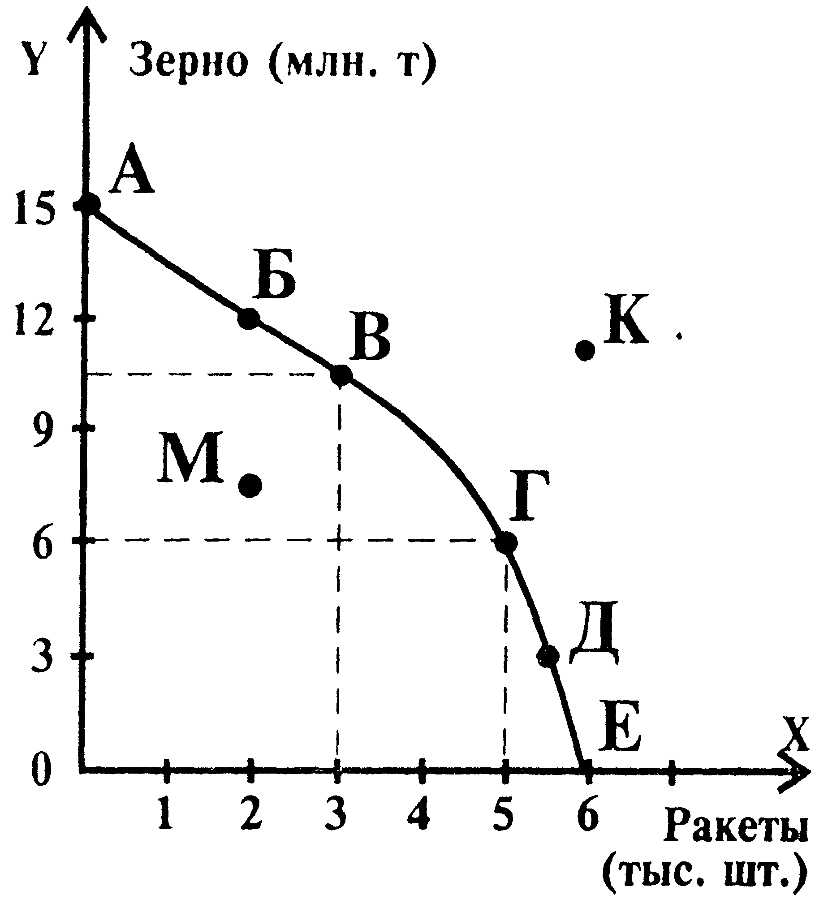

Возможности (варианты) | Зерно (млн. т) | Ракеты (шт.)
А | 15.00 | 0
Б | 12 00 | 2000
В | 10.00 | 3000
Г | 6.00 | 5000
Д | 3.00 | 5500
Е | 0 | 6000

- Альтернативные затраты (издержки упущенных возможностей)

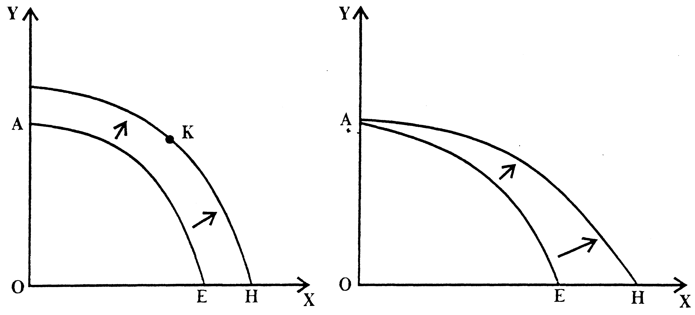

- Экономические агенты:
- индивиды (домохозяйства)
- фирмы
- государство
- Рациональное поведение агентов
- Экономический кругооборот

Простая модель кругооборота

Потребительские расходы |  |  |  |  |  | Выручка  от продажи
 |  |  |  | Рынки потребительских товаров и услуг
 |  | Товары  и услуги |  |  |  |  | Товары  и услуги
Домохозяйства |  |  |  |  |  | Фирмы
 | Труд, земля, капитал предпринимательские способности |  |  |  |  |  |  | Ресурсы
Рынки
ресурсов
Денежный доход (зарплата, рента, процент, прибыль) |  |  |  |  |  |  |  |  | Издержки

Роль государства в кругообороте
 |  | Рынки потребительских товаров и услуг
Расходы  Общественные блага |  |  |  |  | Товары и услуги  Общественные блага
Домохозяйства |  |  | Государство |  |  |  | Фирмы
Чистые налоги  Расходы |  |  |  |  | Чистые налоги  Ресурсы
Рынки
ресурсов

- Экономические цели:

потребителя — максимизация функции полезности
фирмы — максимизация прибыли
(при минимальных издержках)
общества —
- экономический рост,
- полная занятость ресурсов,
- повышение эффективности производства,
- социально-экономическая стабильность.

Тема 2. Спрос, предложение.
Факторы спроса и предложения.

Кривая спроса

Q_{d} = f (P)

Q_{d} — величина спроса (demand)
Р — цена (price)

Изменение цен означает движение по кривой спроса
(изменяется объем спроса)
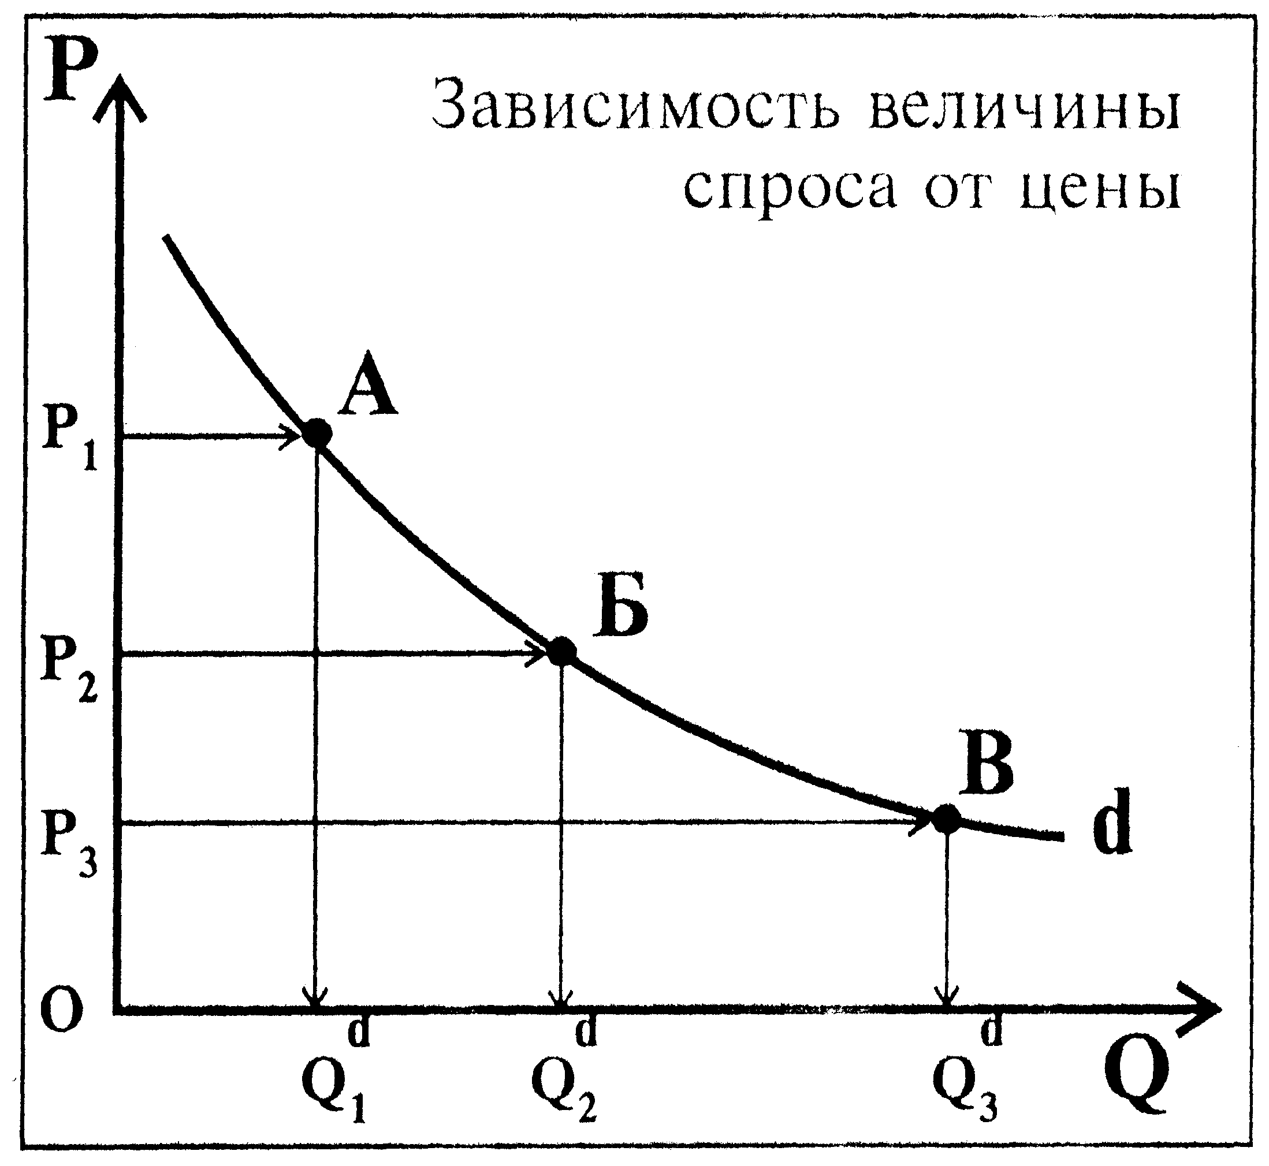

Закон спроса = чем ниже цена товара, тем большее его количество
(при прочих равных условиях) готовы купить покупатели, тем больше объем спроса.

Функция спроса: Q_{d} = f (P, I, Z, W, P_{sub.}, Р_{com.}, N, B)

где
Q_{d} — спрос
Р — цена
I — доход
Z — вкусы
W — (waiting) ожидания
P_{sub} , — цена на товары — субституты
Р_{com.} — цена на товары — комплименты
N — кол-во покупателей
В — прочие факторы

Эти факторы способствуют сдвигу кривой спроса вправо или влево (изменяется спрос):
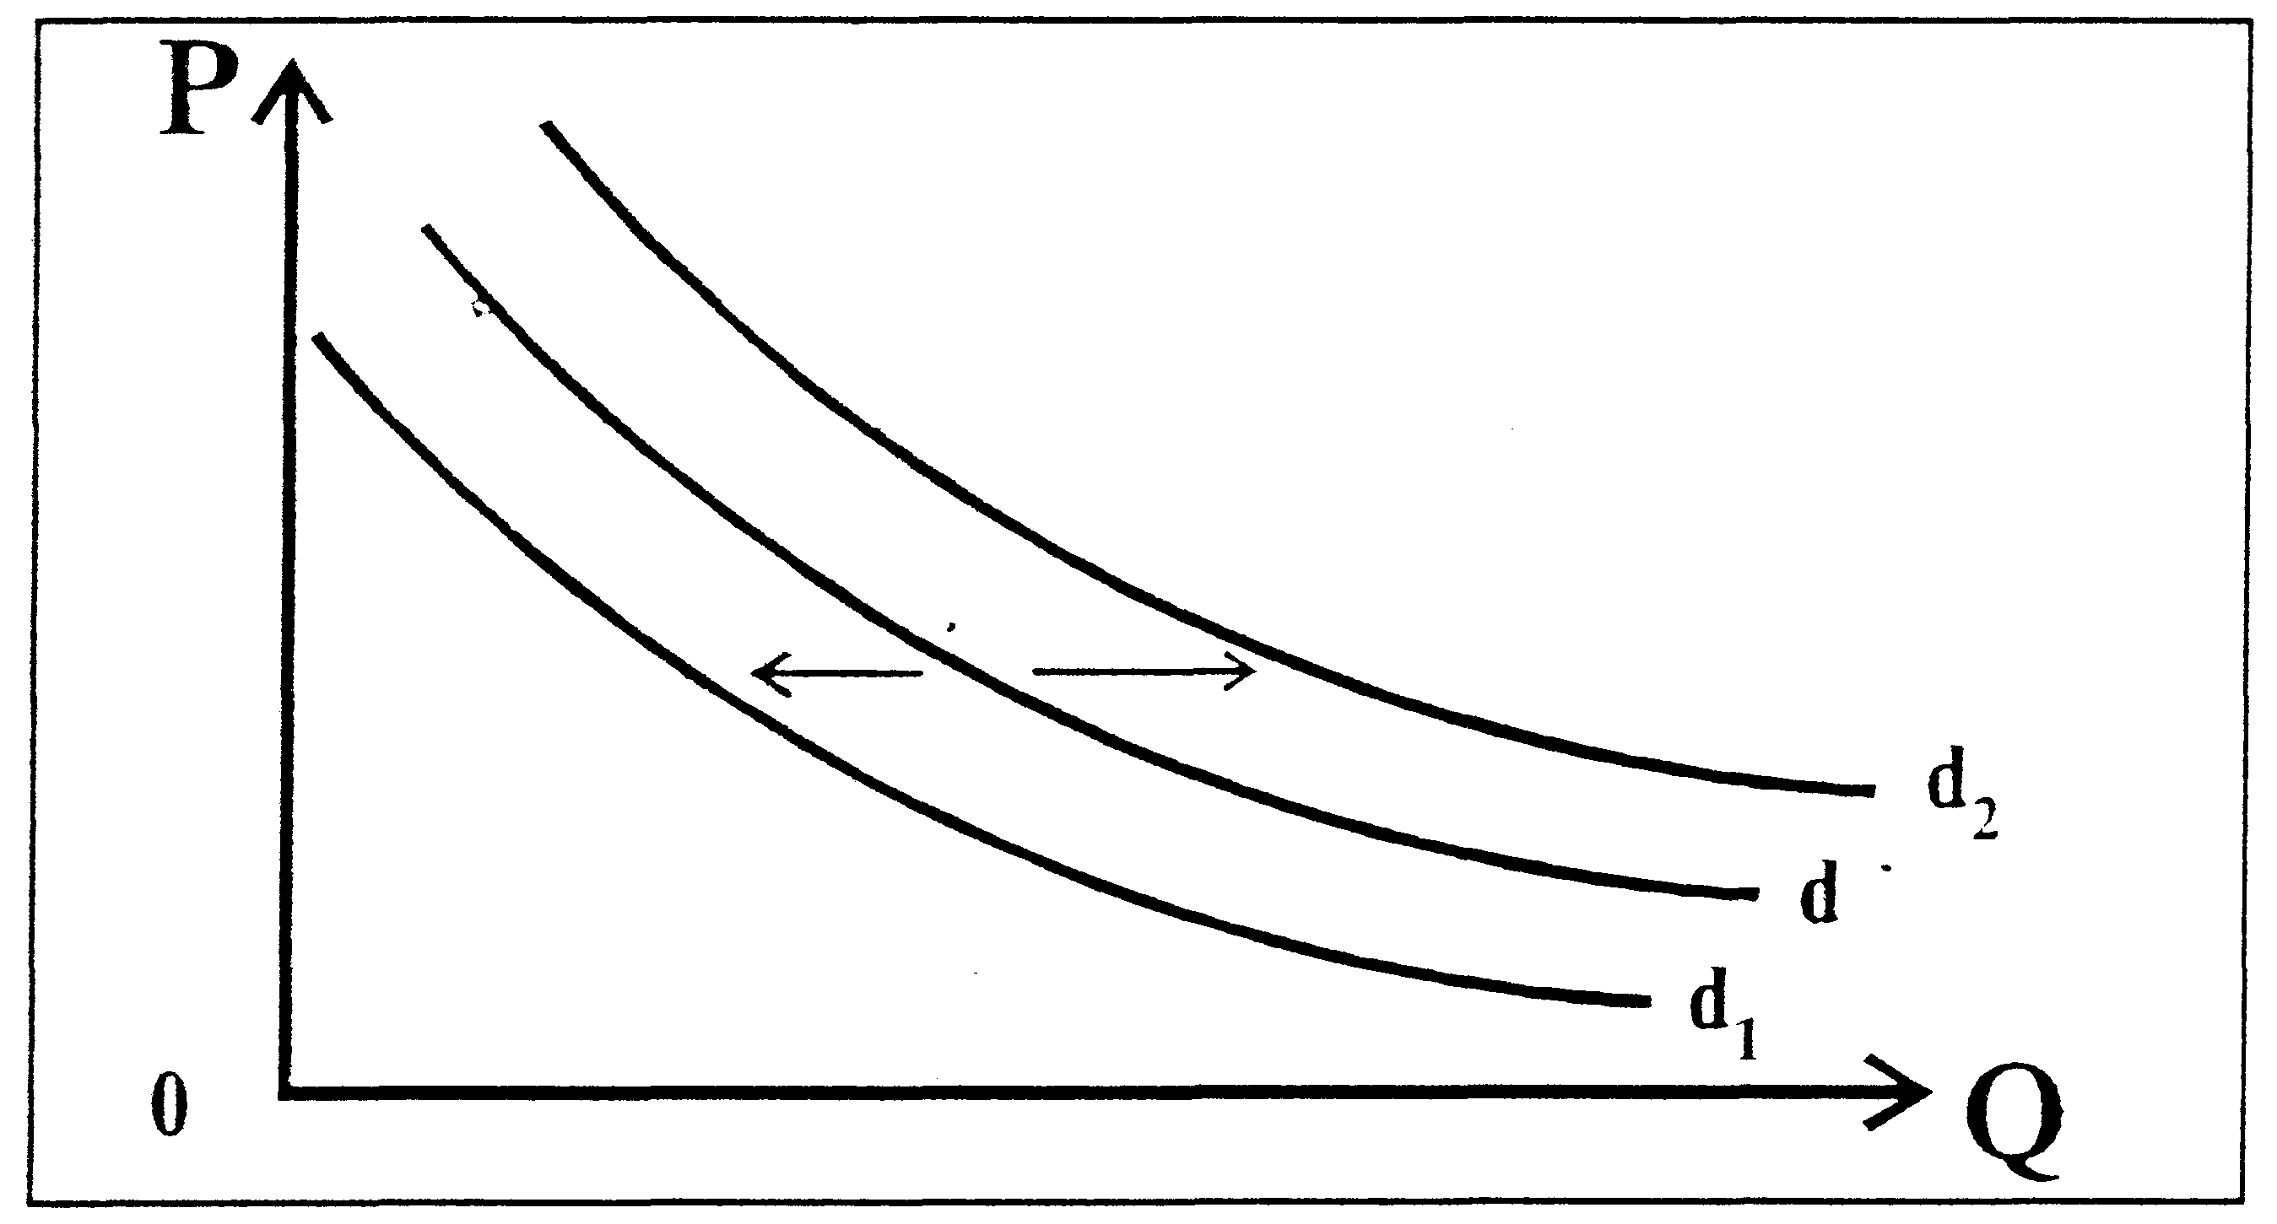
Кривая предложения

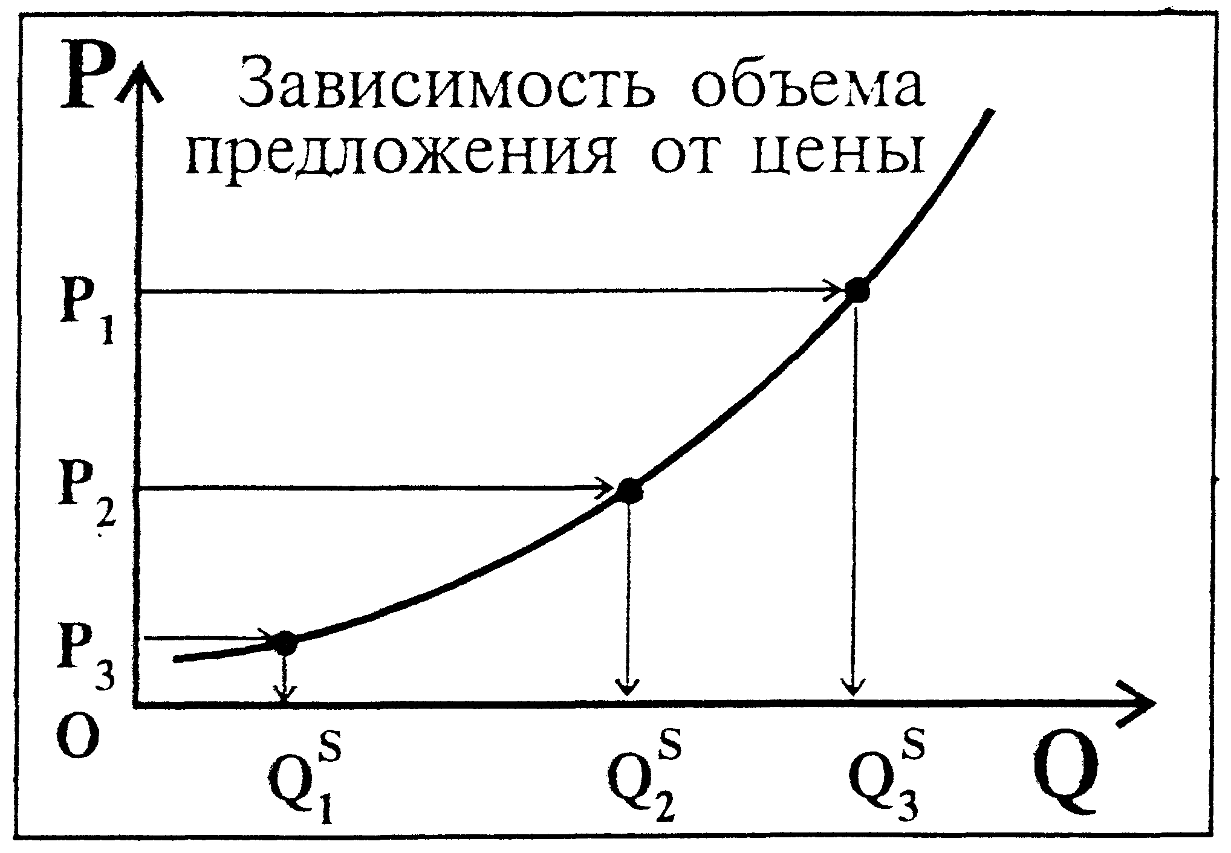

Q_{s}, = f (Р)

Q_{s}, — величина предложения (supply)
Р — цена

Изменение цены означает движение по кривой предложения (изменяется объем предложения)
Прямая связь между ценой и количеством предлагаемого продукта называется Законом Предложения

Функция предложения: Q_{s} = f (P, P_{r} , K, T, N, B)

где
Q_{s} — предложение
Р — цена
P_{r} — цены ресурсов (факторов производства)
К, — характер применяемой технологии
Т — налоги и субсидии
N — количество продавцов
В — прочие факторы

Эти факторы способствуют сдвигу кривой предложения вправо или влево (изменяется предложение):

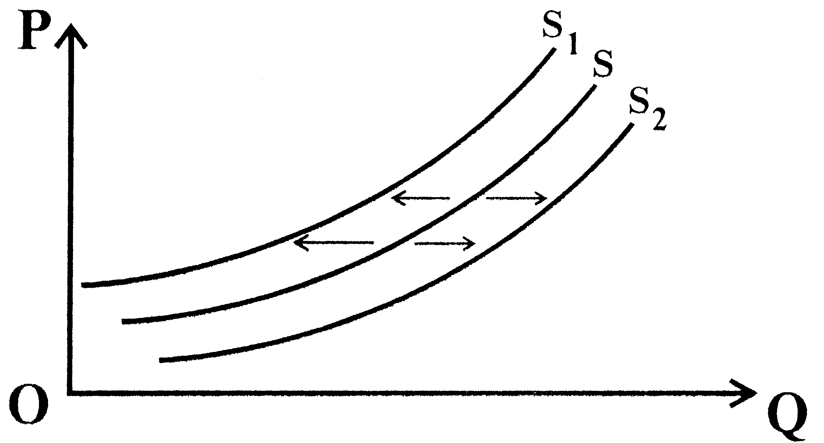

Тема 3. Рыночное равновесие

Равновесная цена и равновесный объем

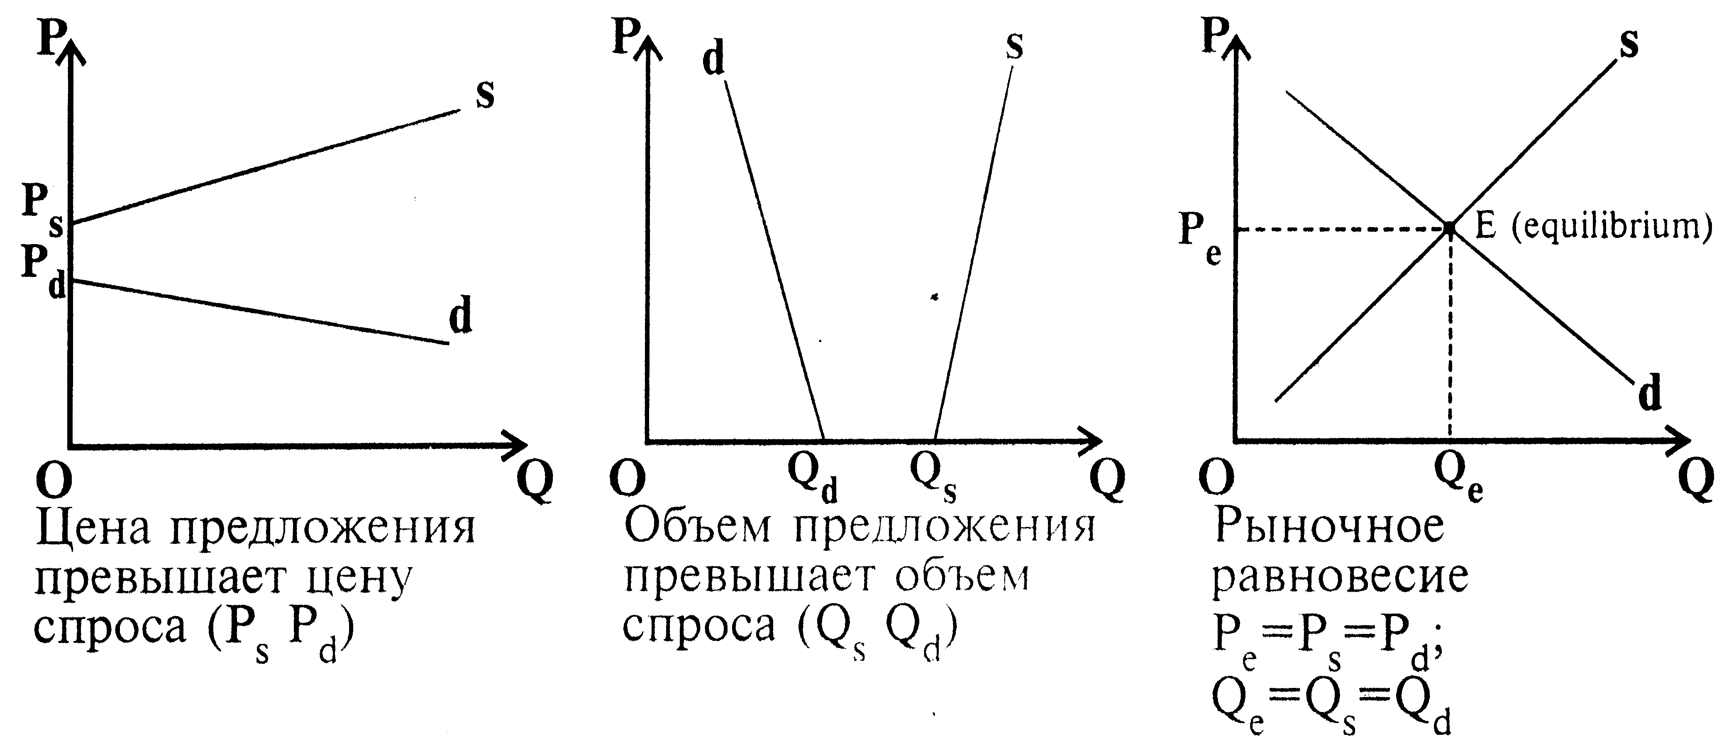

Механизм формирования равновесной цены

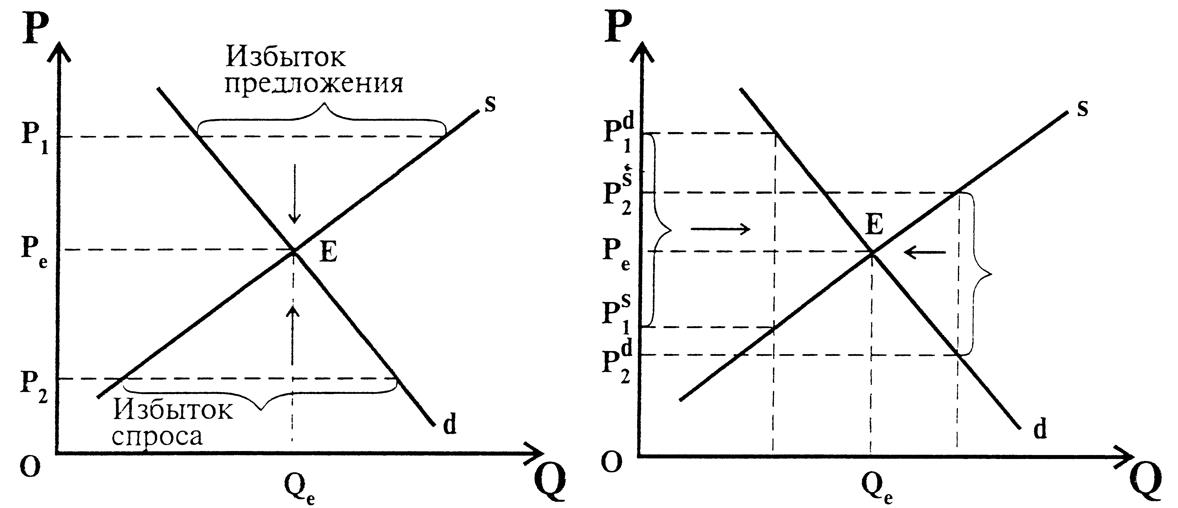

Равновесие по Вальрасу | Равновесие по Маршаллу

Излишек потребителя, издержки и излишек производителя
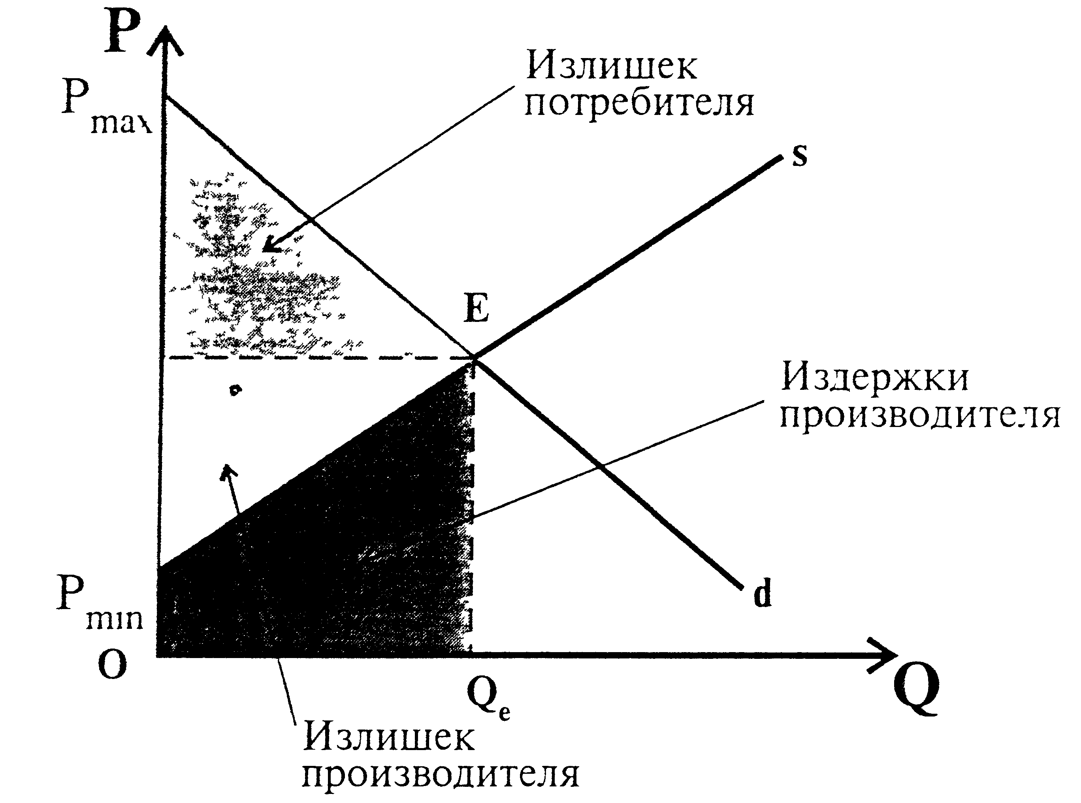

Сдвиг равновесия

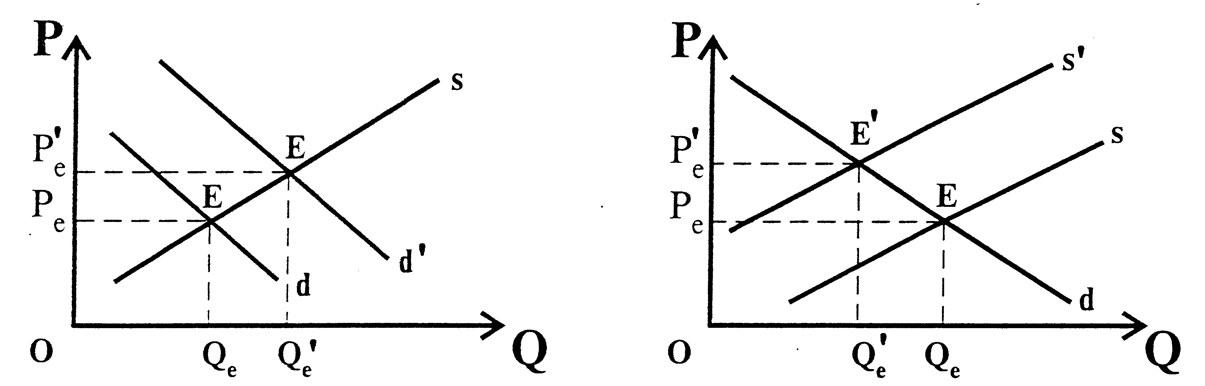

Паутинообразная модель
(Равновесие зависит от абсолютных углов наклона линий спроса и предложения)

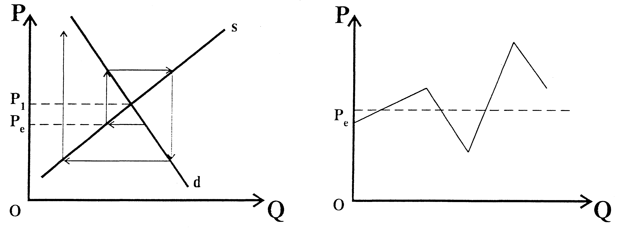

Неустойчивое равновесие
(взрывные колебания)

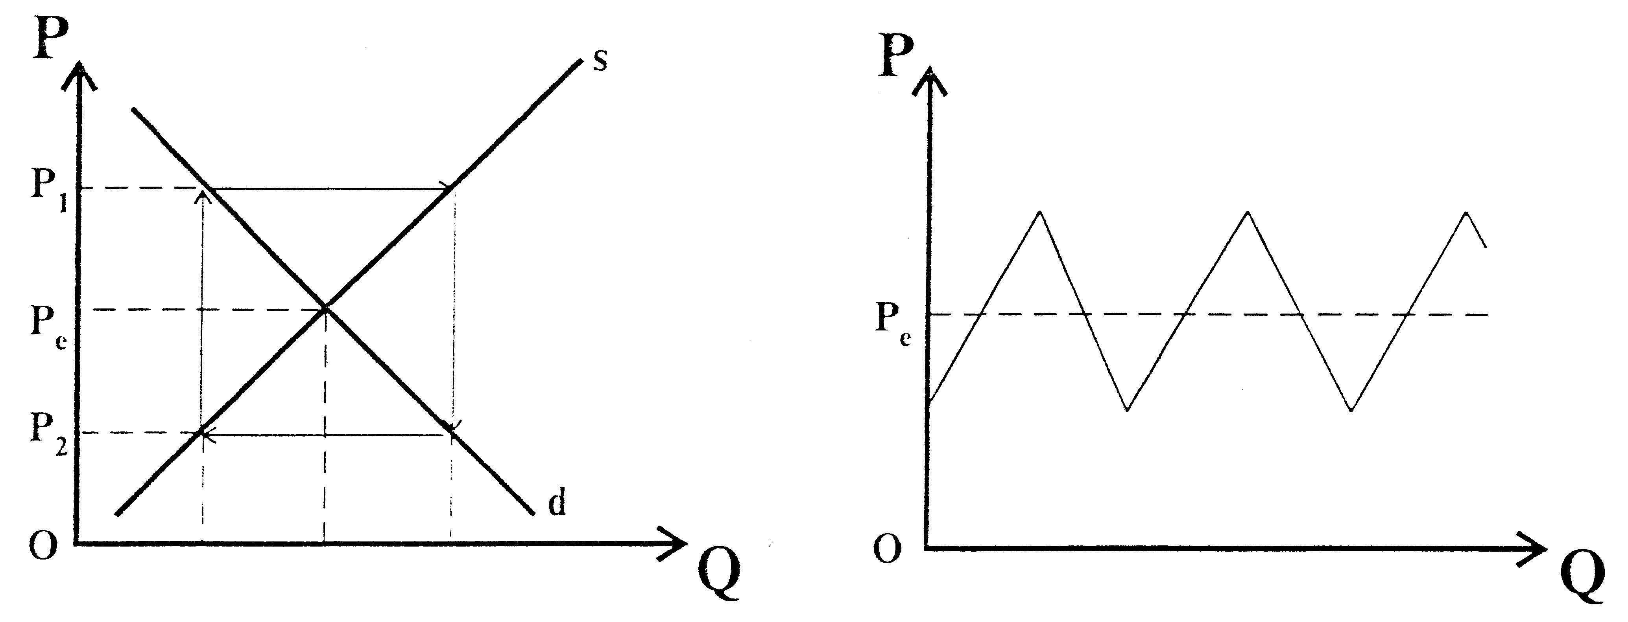

Одинаковая амплитуда колебания
вокруг равновесного уровня

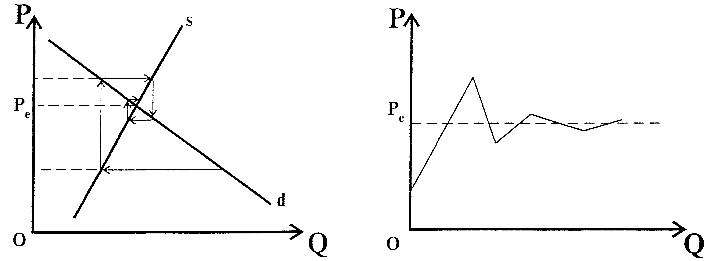

Устойчивое равновесие
(затухающие колебания цен и объемов)

Тема 4. Эластичность спроса и предложения

Эластичность Спроса по цене показывает изменение объема спроса под влиянием изменения цены

Е_{p}^{d} = | ΔQ / Q | = | Изменение Q в %
 | ΔP / P |  | Изменение P в %

где
Е_{p}^{d} — эластичность спроса по цене
ΔQ / Q — относительное изменение спроса
ΔP / P — относительное изменение цены

Типы эластичности спроса:

- эластичный, когда Е_{p}^{d} > 1
(Это означает, что объем спроса растет или падает быстрее цены)

- неэластичный (жесткий), когда Е_{p}^{d} < 1.
(Объем спроса растет или падает медленнее, чем изменяется цена)

- нулевая эластичность, когда Е_{p}^{d} = 0.
(Изменение цены не вызывает никакого изменения в объеме спроса)

- бесконечная эластичность Е_{p}^{d} = ∞.
(Бесконечно малое изменение цены вызывает бесконечное расширение спроса)

- единичная эластичность, когда Е_{p}^{d} = l.
(Изменение цены вызывает адекватное изменение объема спроса).

Линии спроса с нулевой, единичной и бесконечной эластичностью.

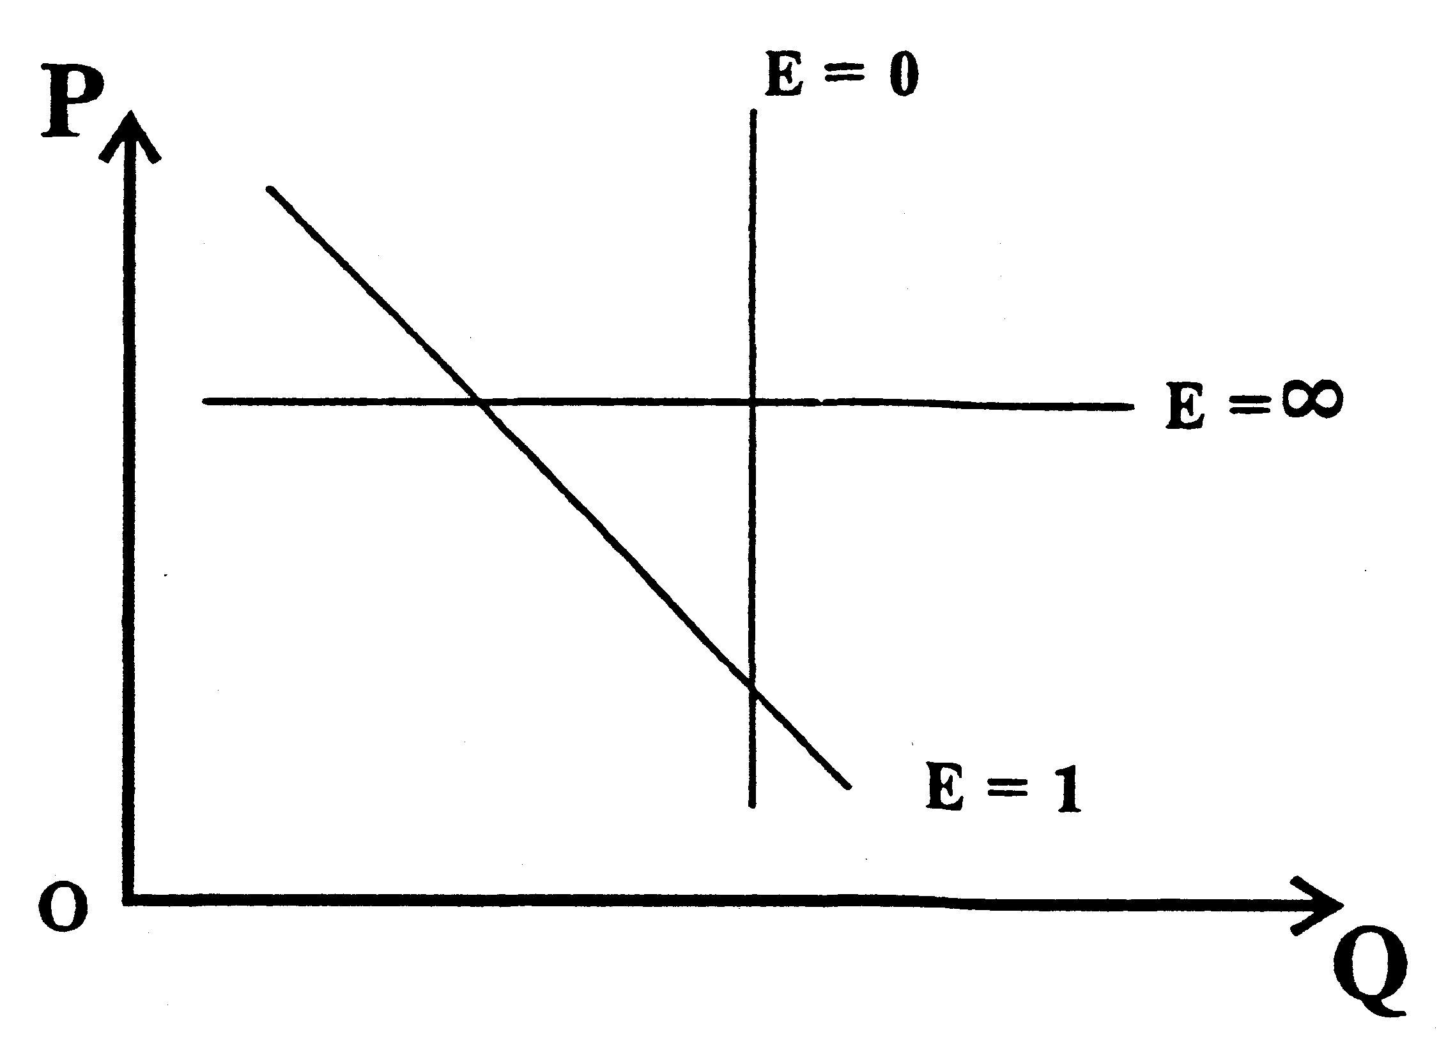

Различают также точечную и дуговую эластичность

Точечная эластичность (эластичность в точке) характеризует относительное изменение объема спроса при бесконечно малом изменении цены.  Может быть определена, если провести касательную к кривой спроса. Наклон кривой спроса в любой своей точке определяется значением тангенса угла касательной с осью X.  Дуговая эластичность — показатель средней реакции спроса на изменение цены товара, выраженное кривой спроса на некотором отрезке. Эластичность изменяется от О (в точке В) до ∞ (в точке А). | 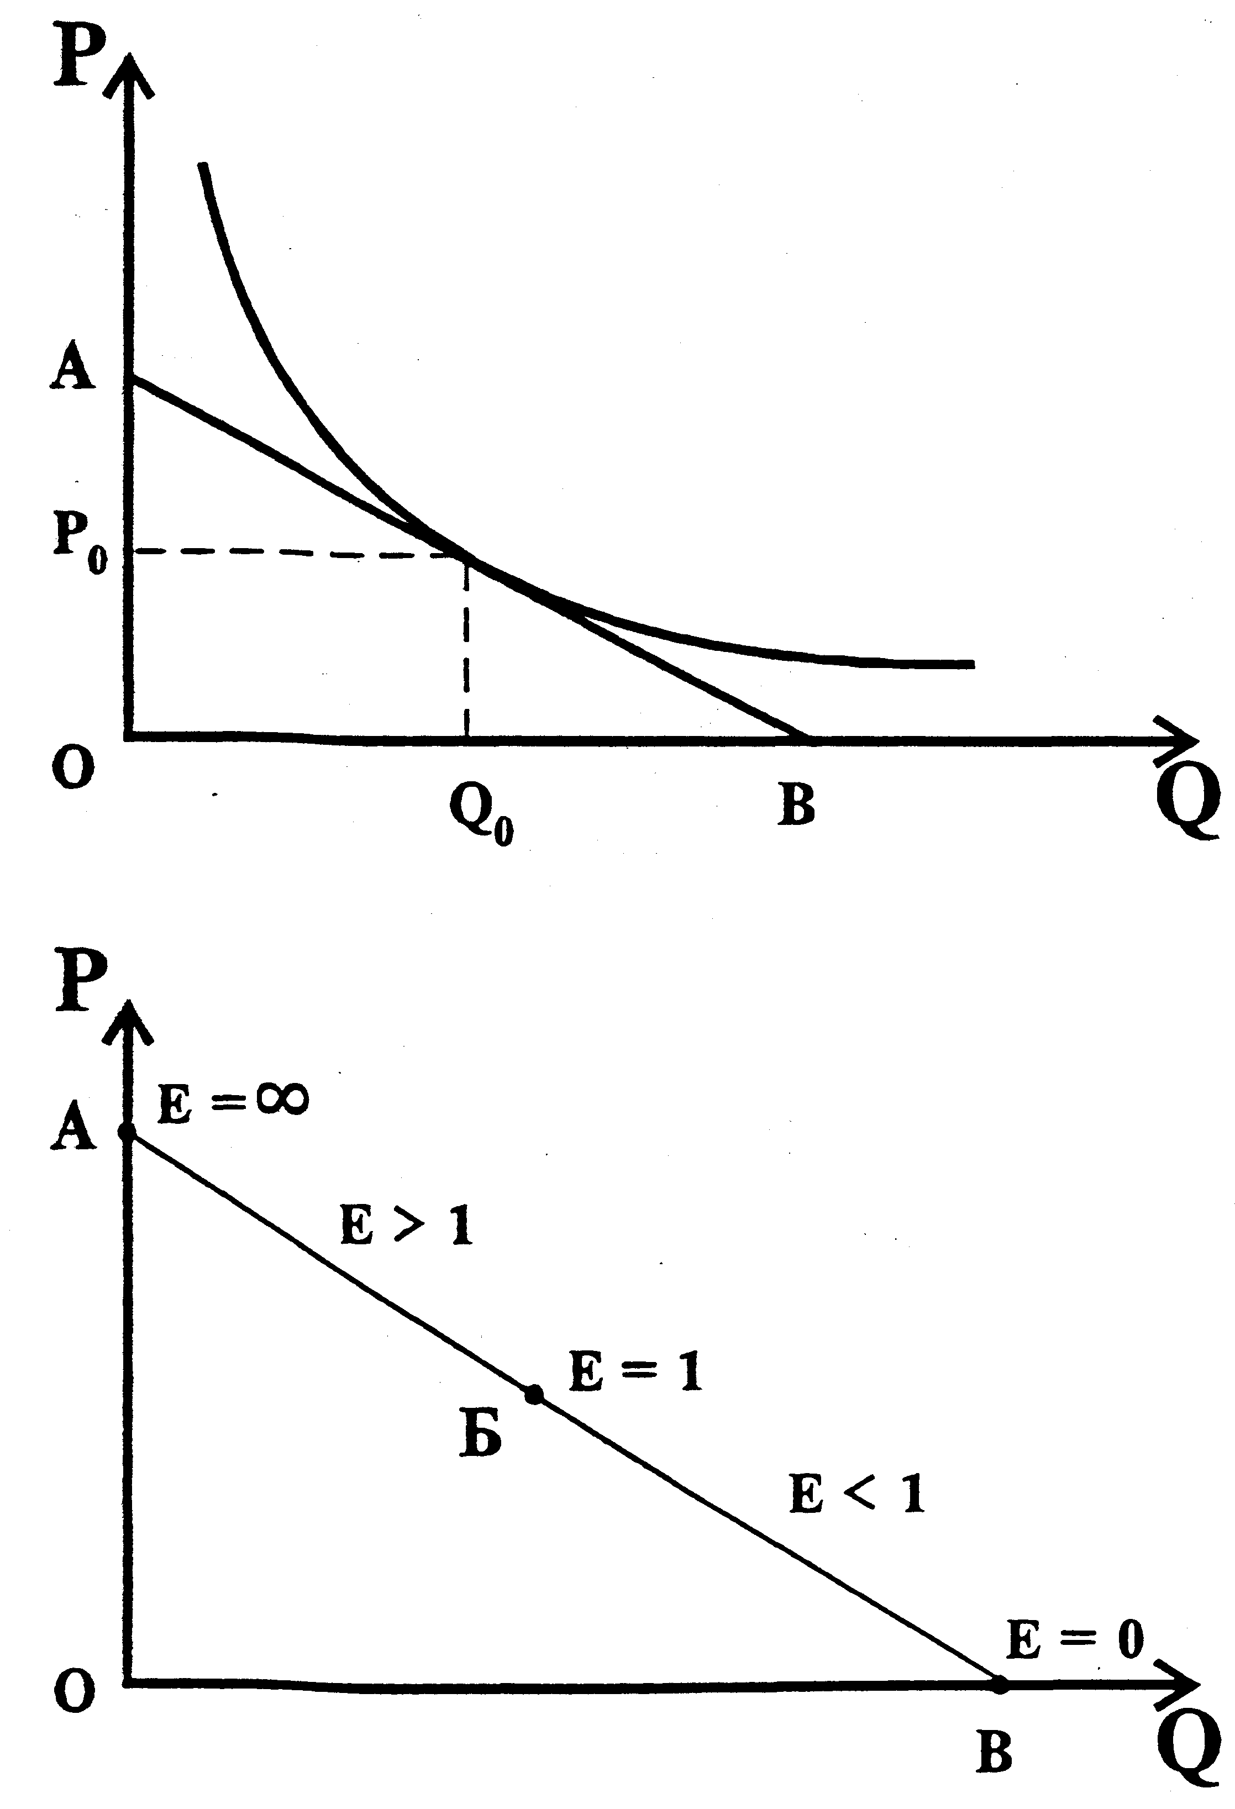

Взаимосвязь эластичности и общей выручки

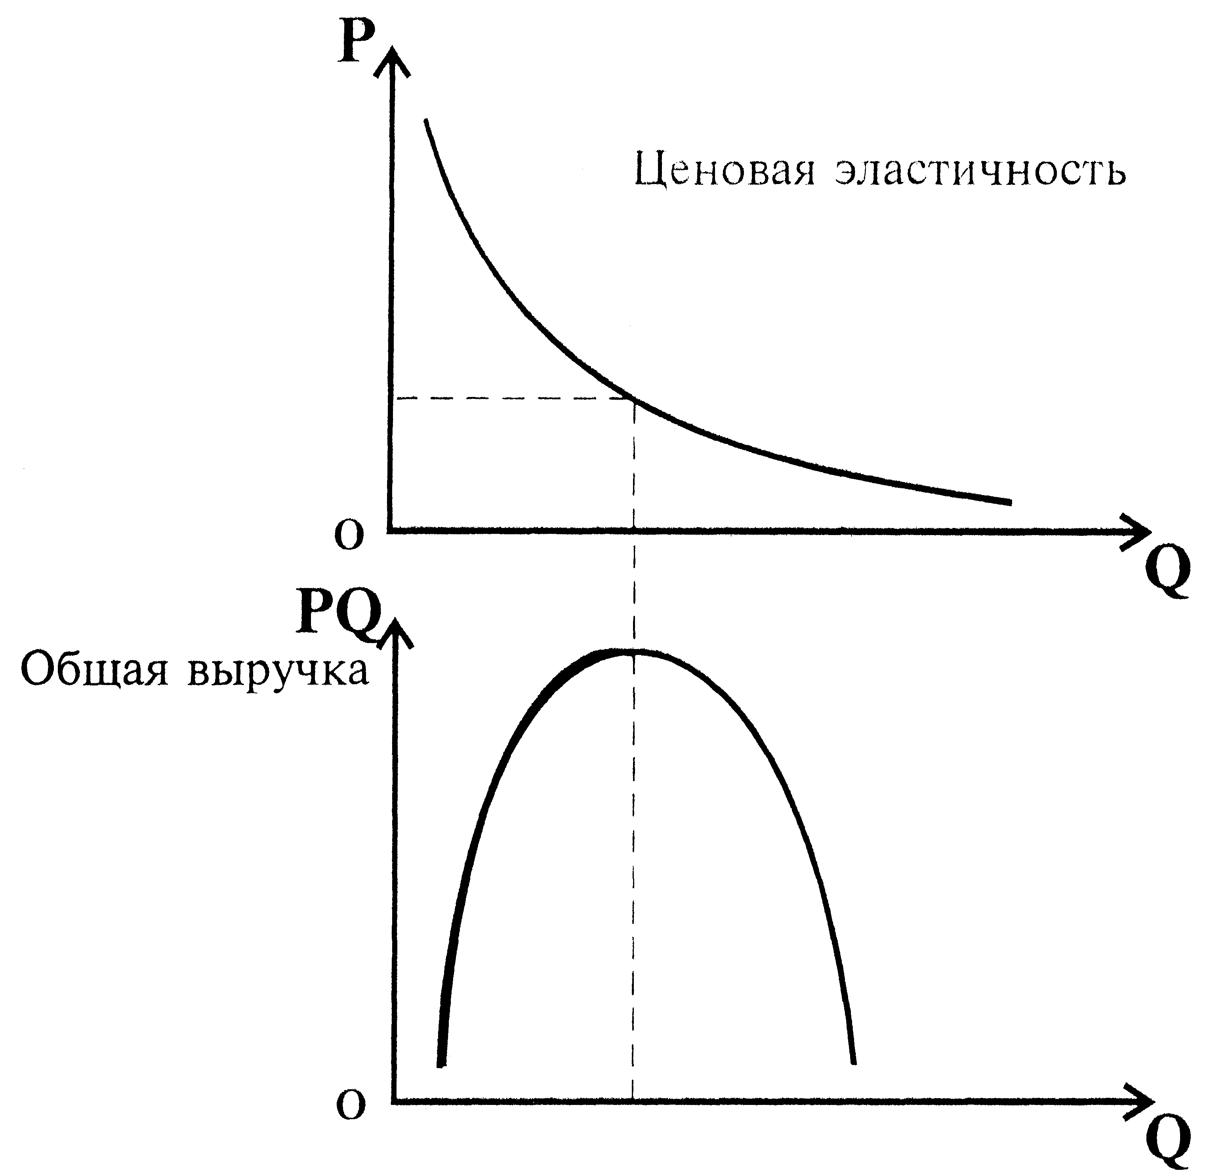

Факторы, влияющие на эластичность:

- Наличие товаров-субститутов
(чем больше товаров-субститутов, тем эластичнее спрос на данный товар)
- Удельный вес в бюджете потребителя
(чем выше удельный вес, тем выше ценовая эластичность)
- Размер дохода
- Качество товара
(является ли товар предметом роскоши /такие товары эластичны/ или продуктом необходимости)
- Размеры запаса
- Ожидания потребителя

Эластичность спроса по доходу: Е_{i}^{d} = | ΔQ / Q
 | ΔI / I

где
Е_{i}^{d} < 0 — товар низкокачественный (увеличение дохода сопровождается палением спроса на него)
Е_{i}^{d} > 0 — товар нормальный (с ростом дохода спрос на товар увеличивается)

Виды нормальных товаров:
- первой необходимости (спрос растет медленнее роста доходов)
0 < Е_{i}^{d} < 1
- Предметы роскоши (спрос опережает рост доходов)
Е_{i}^{d} > 1
- «Второй необходимости» (спрос растет в меру роста доходов)
Е_{i}^{d} = 1

Эластичность Предложения по цене — изменение объема предложения в результате изменения цены

Е_{p}^{s} = | DQ / Q
 | DI / I

где Е_{p}^{s} — эластичность предложения по цене

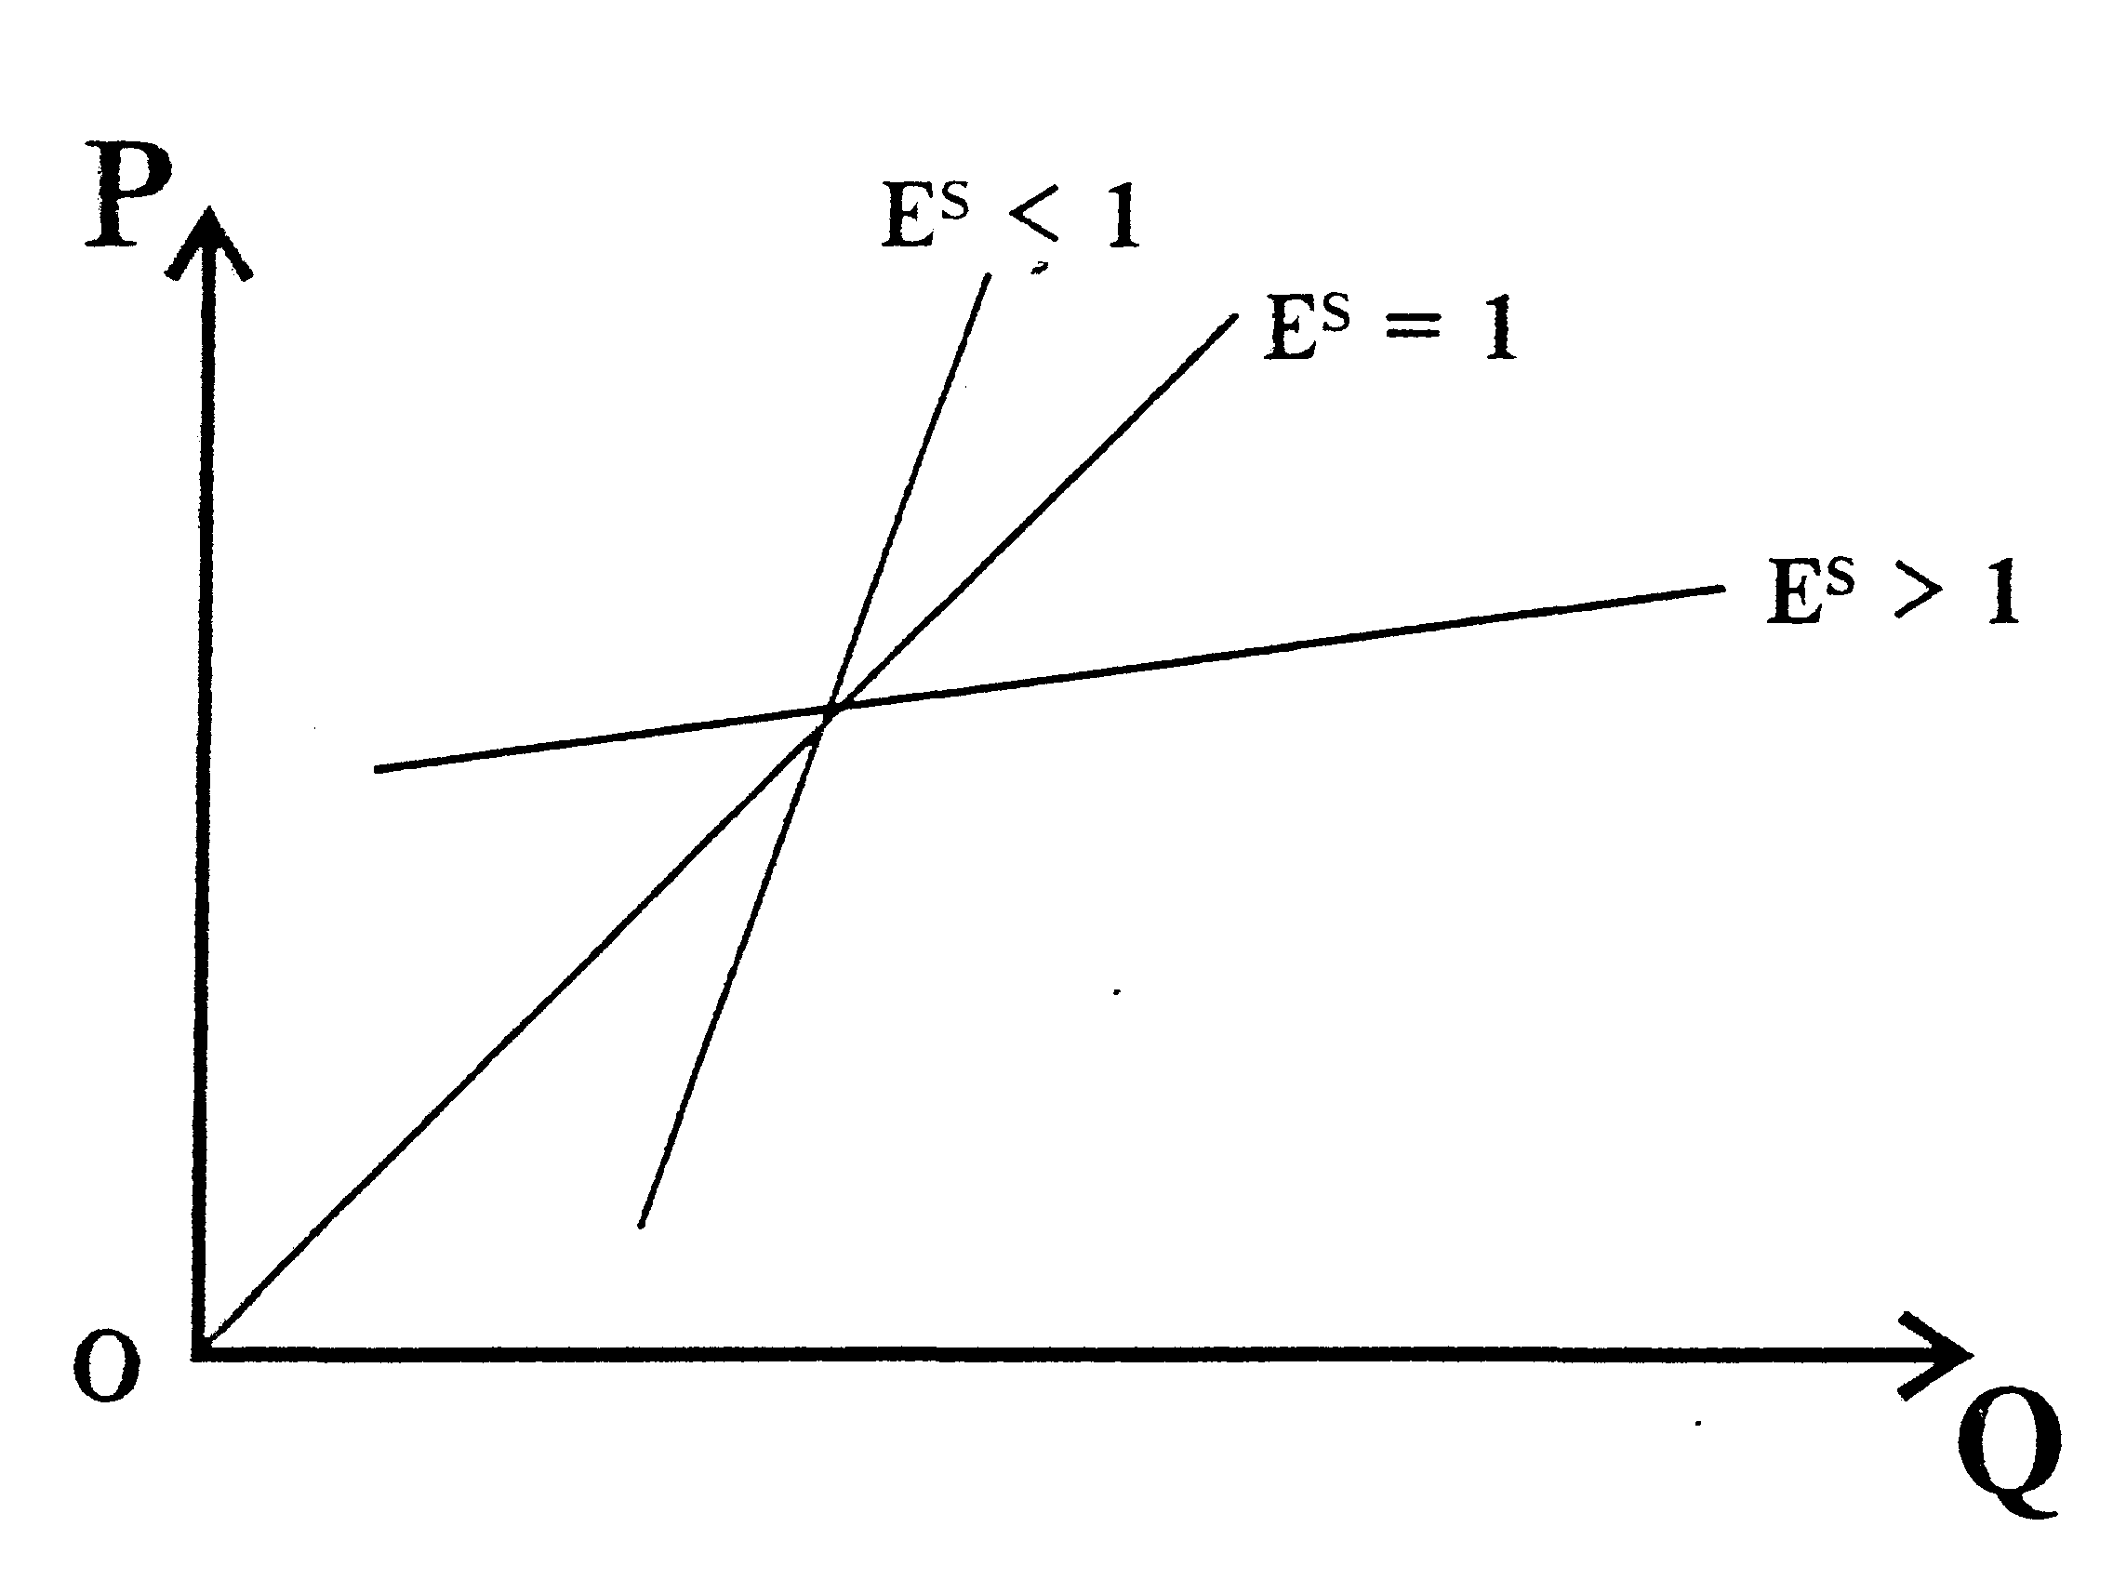

Понятие эластичности предложения имеет важное значение для экономической политики фирм и правительства.

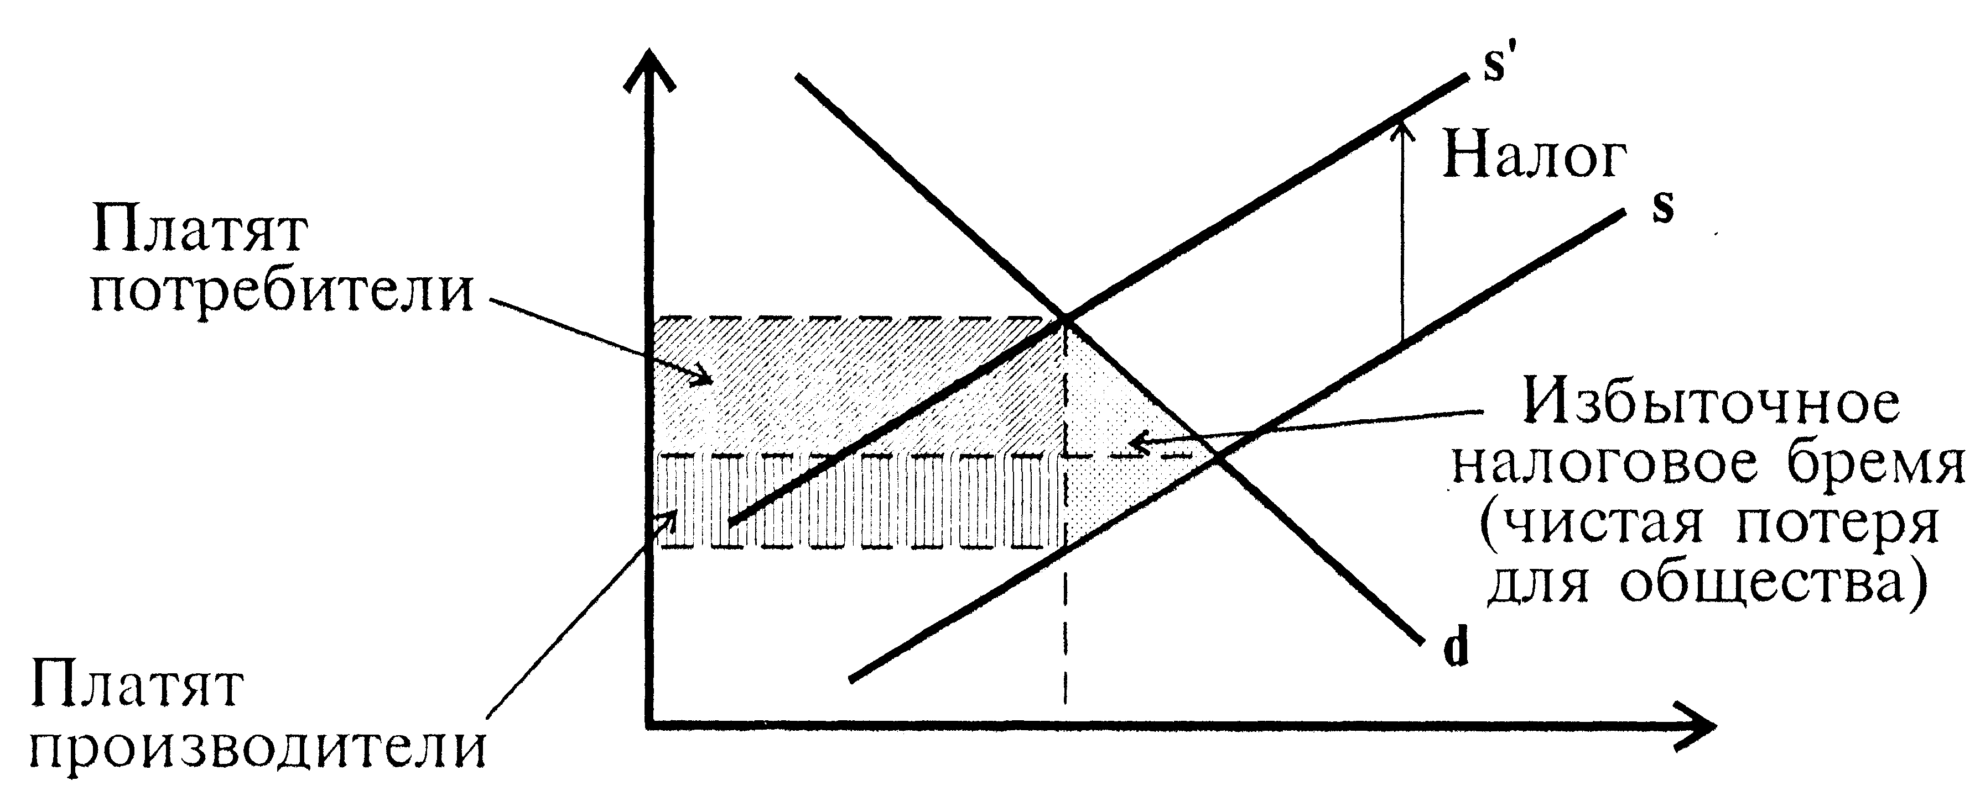

Распределение налогового бремени

При эластичном спросе — большая часть налога выплачивается производителем,
При неэластичном спросе — потребителем.

Эластичность спроса и распределения налога с продаж.

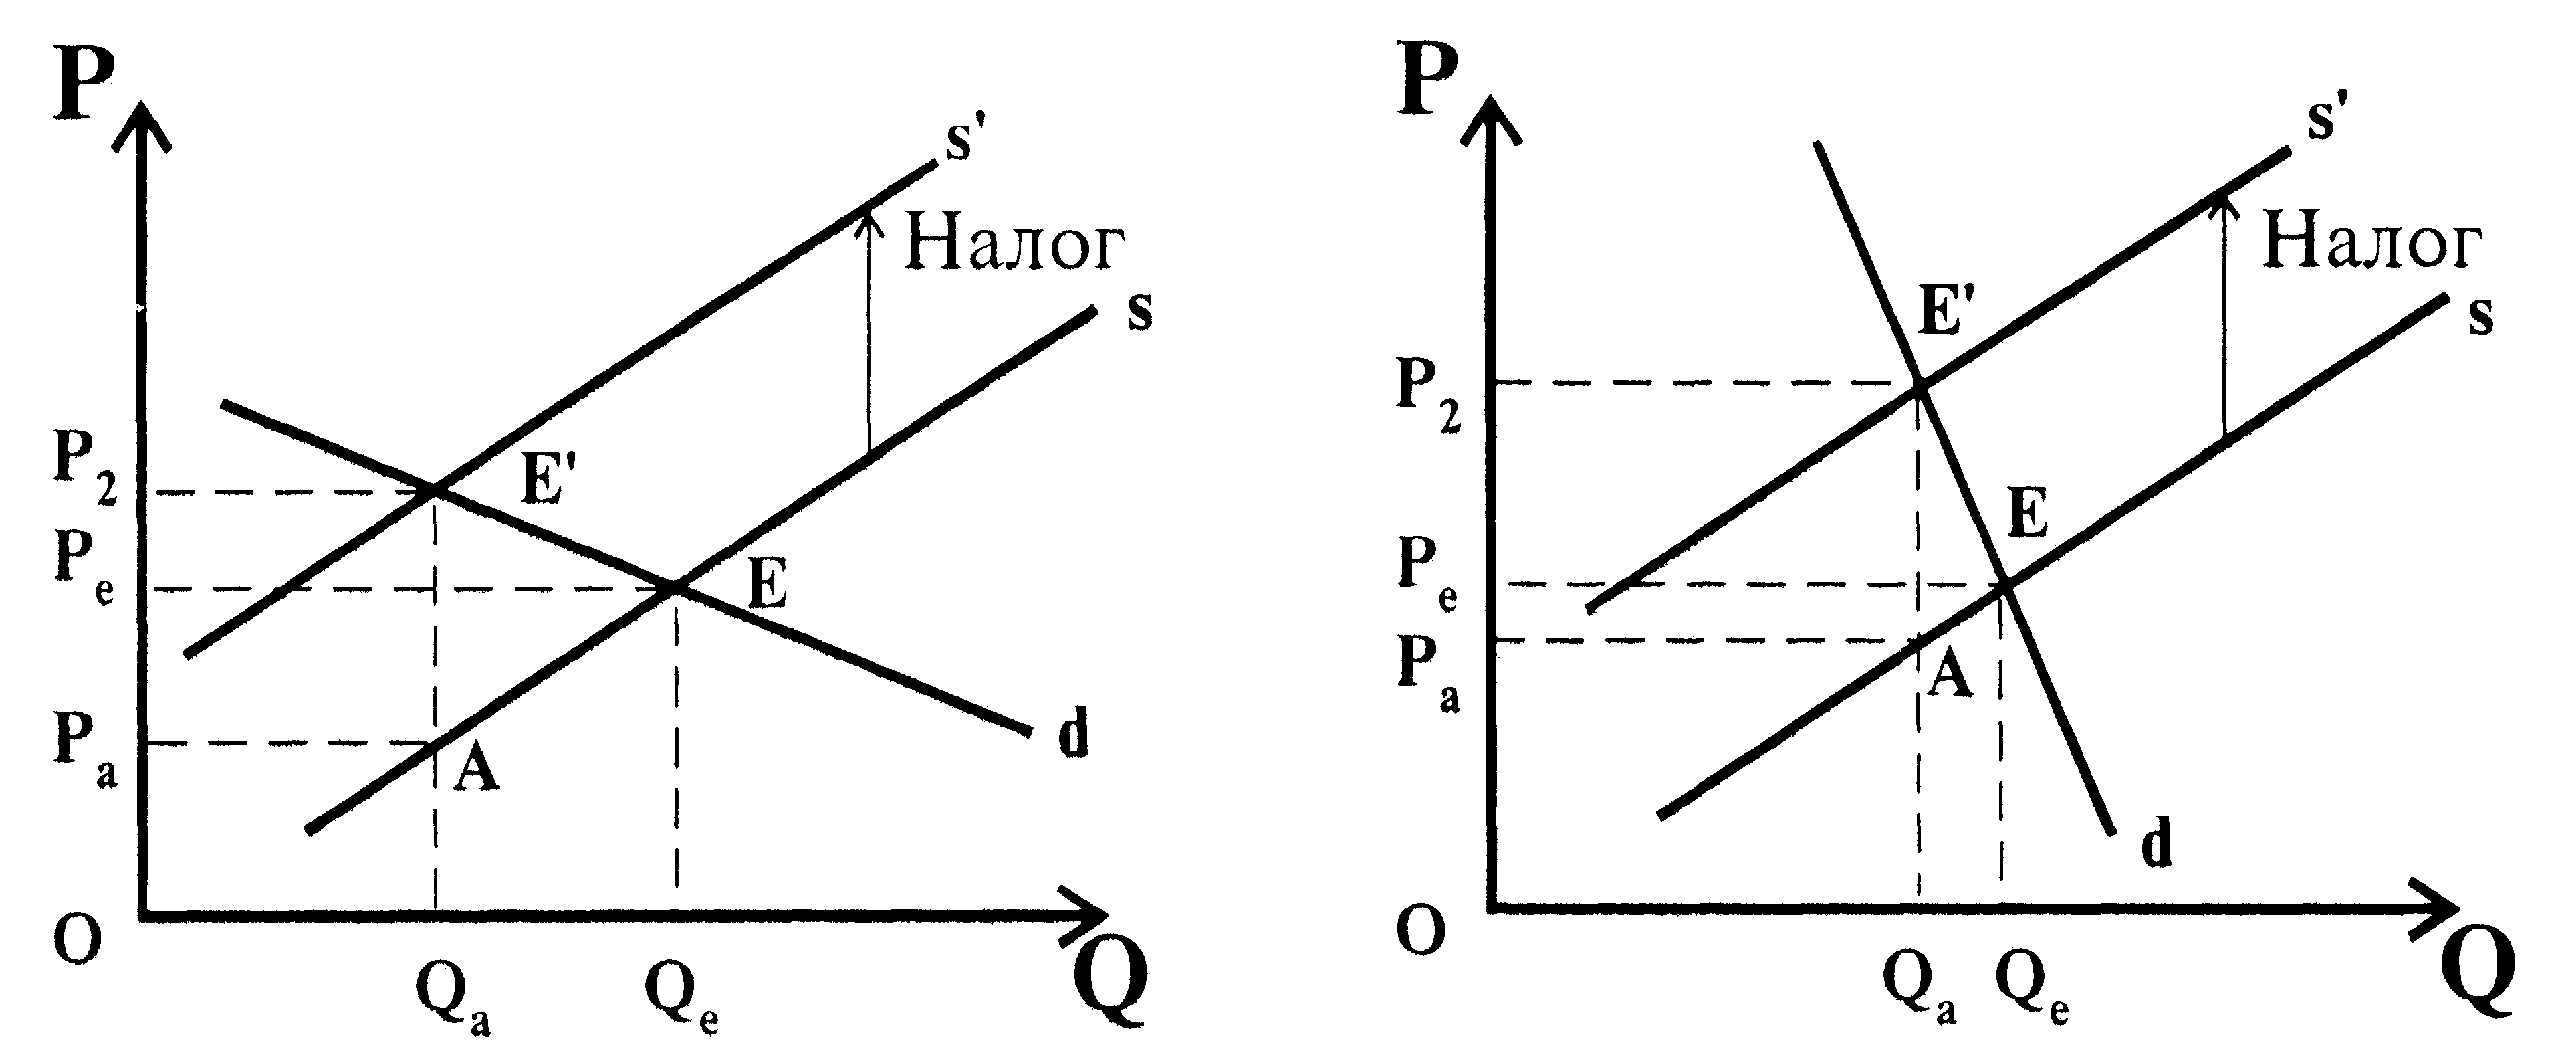

Налоги и эластичный спрос | Налоги и неэластичный спрос

Тема 5. Теория потребителя

Полезность блага — суждение индивида о способности экономического блага удовлетворять его субъективную потребность.

В современной экономической теории существует два направления анализа полезности:
- кардиналистское (количественное)
- ординалистское (порядковое)

Кардиналистский подход.

Основными единицами измерения полезности при этом подходе являются общая полезность (TU) и предельная полезность (MU)

Общая полезность  Сумма полезностей частей блага, потребляемых последовательно | Предельная полезность  Полезность последней части экономического блага, которая имеется (и нужна) для удовлетворения потребности

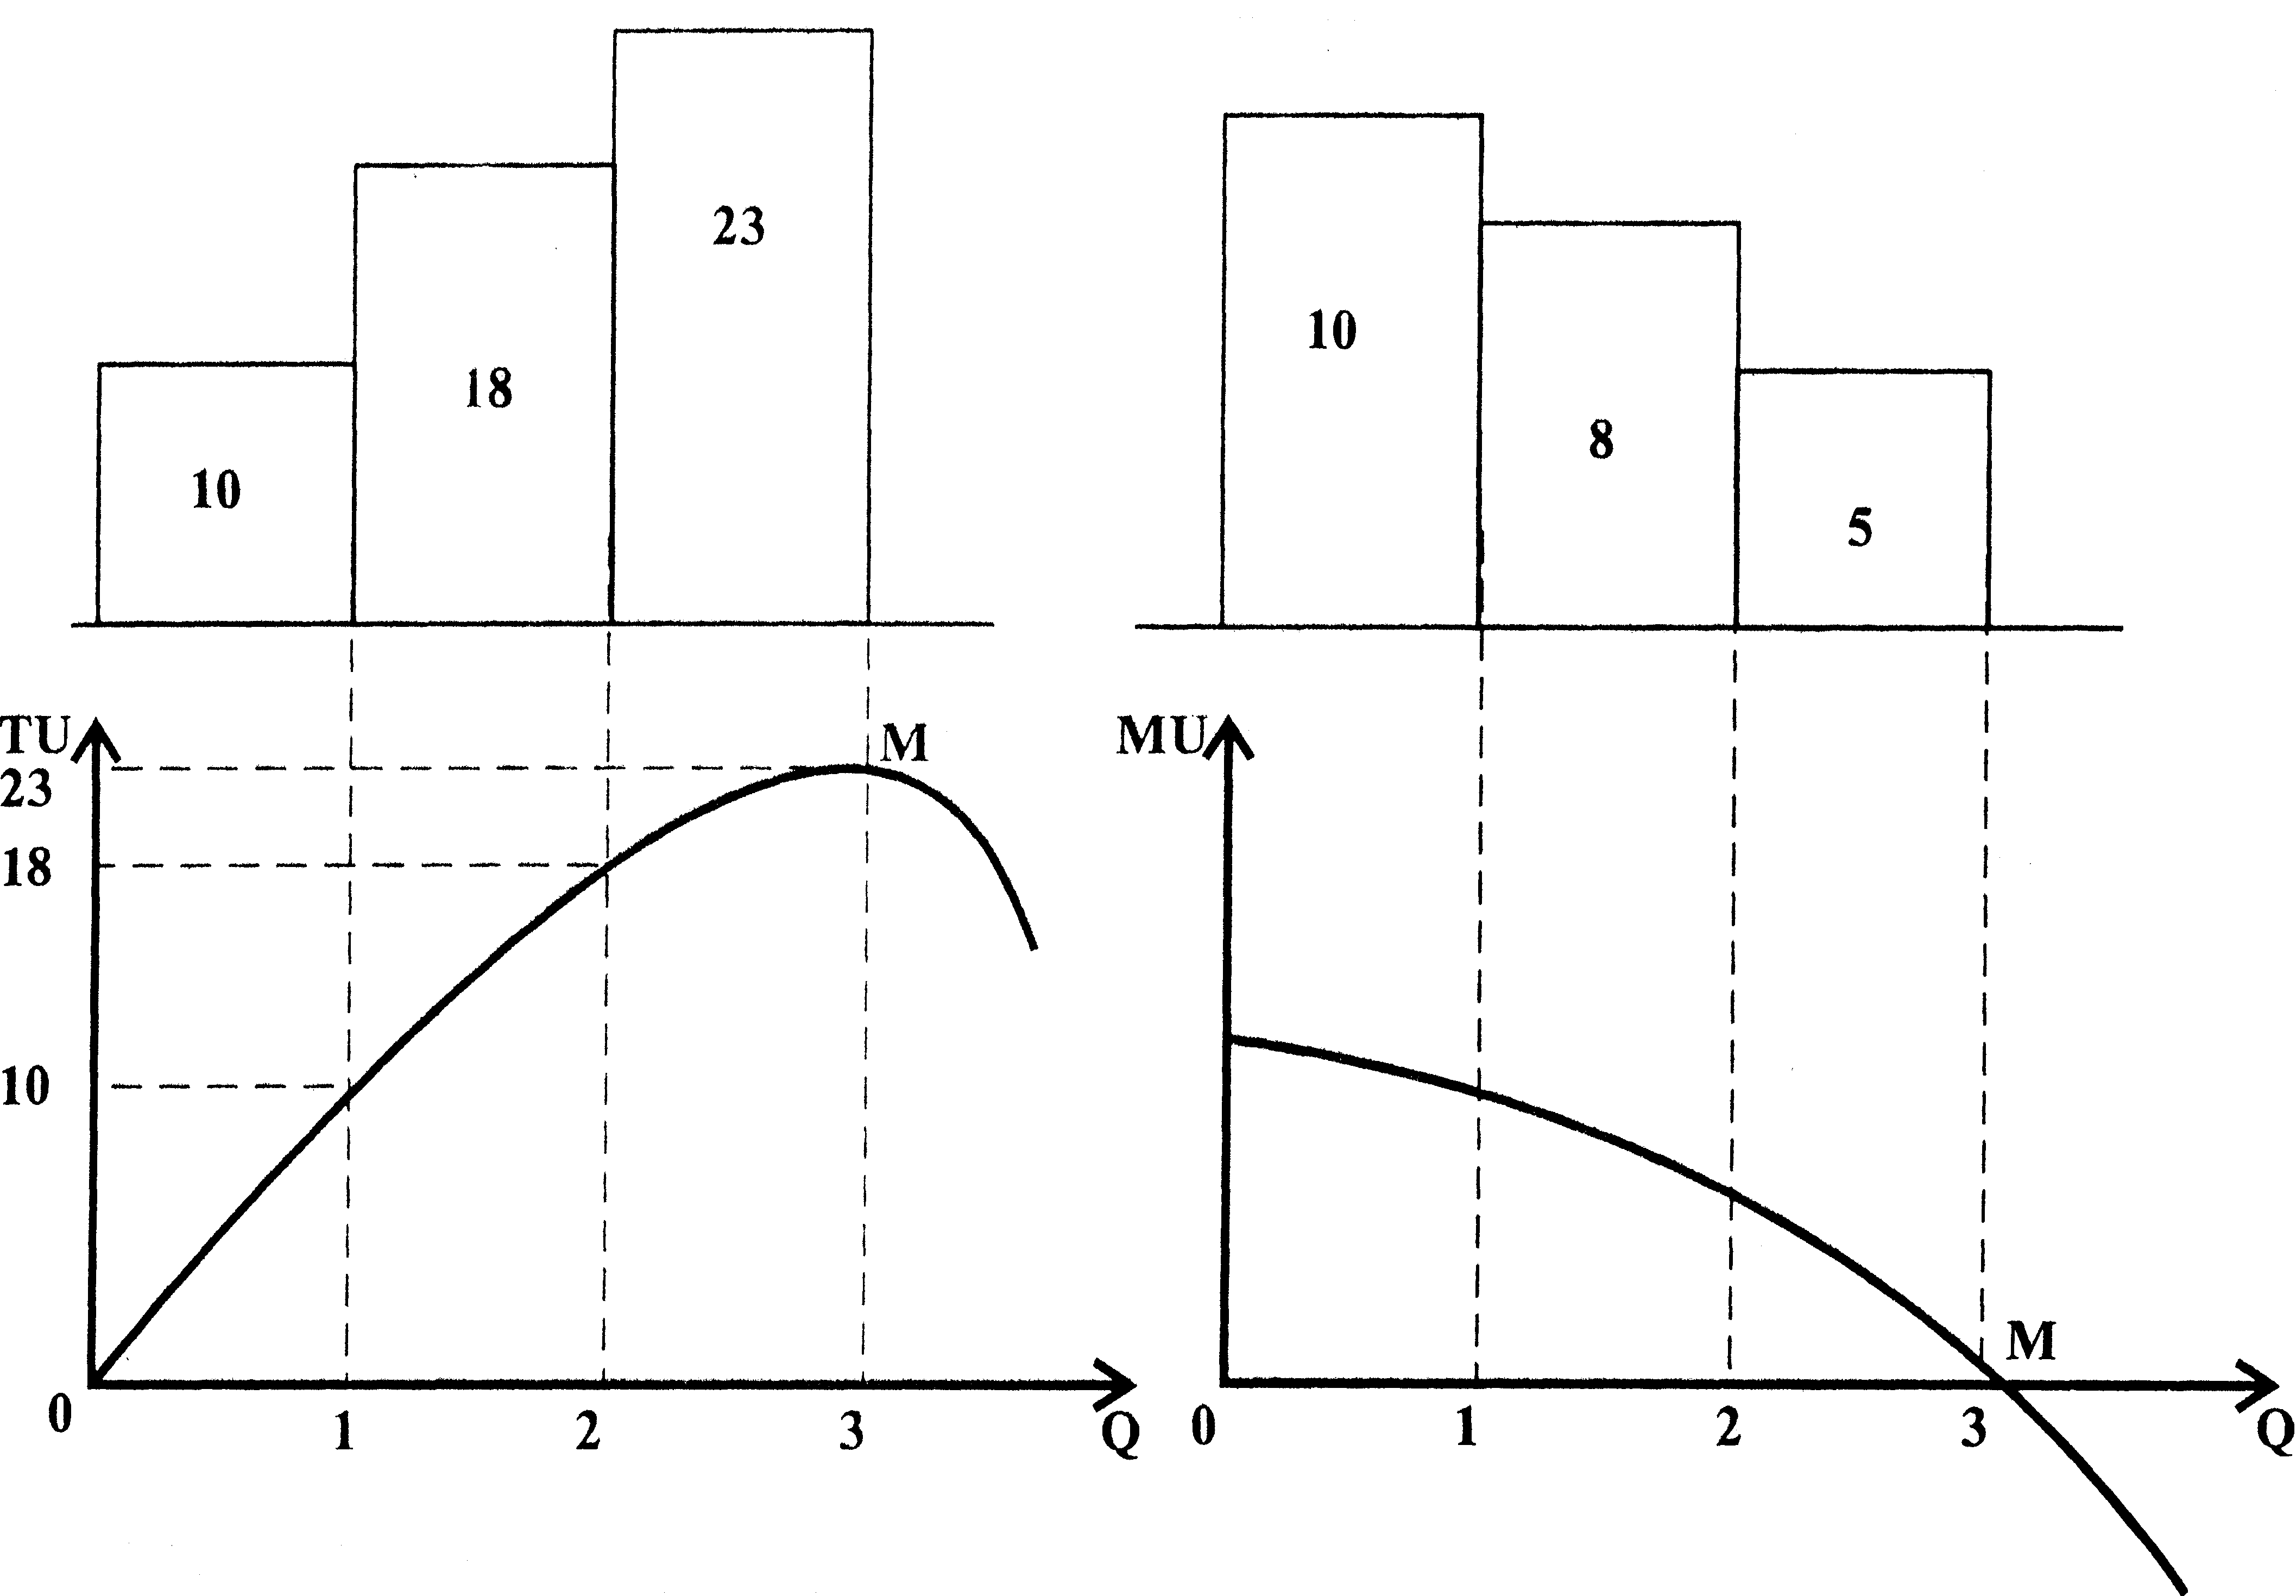
TU — общая полезность блага Q — количество единиц блага TU растет до некоторой точки М. Максимум общей полезности достигается при потреблении трех единиц блага.  Функция полезности = функция, показывающая убывание полезности блага с ростом его количества:  U == f (Q) | MU — предельная полезность Кривая MU имеет отрицательный наклон. При количестве блага 0М, MU=0 (TU=max). При количестве блага OK, MU становится отрицательной величиной (для потребителя убытки, издержки). Это значит, что блага слишком много.

Предельная полезность редкого блага
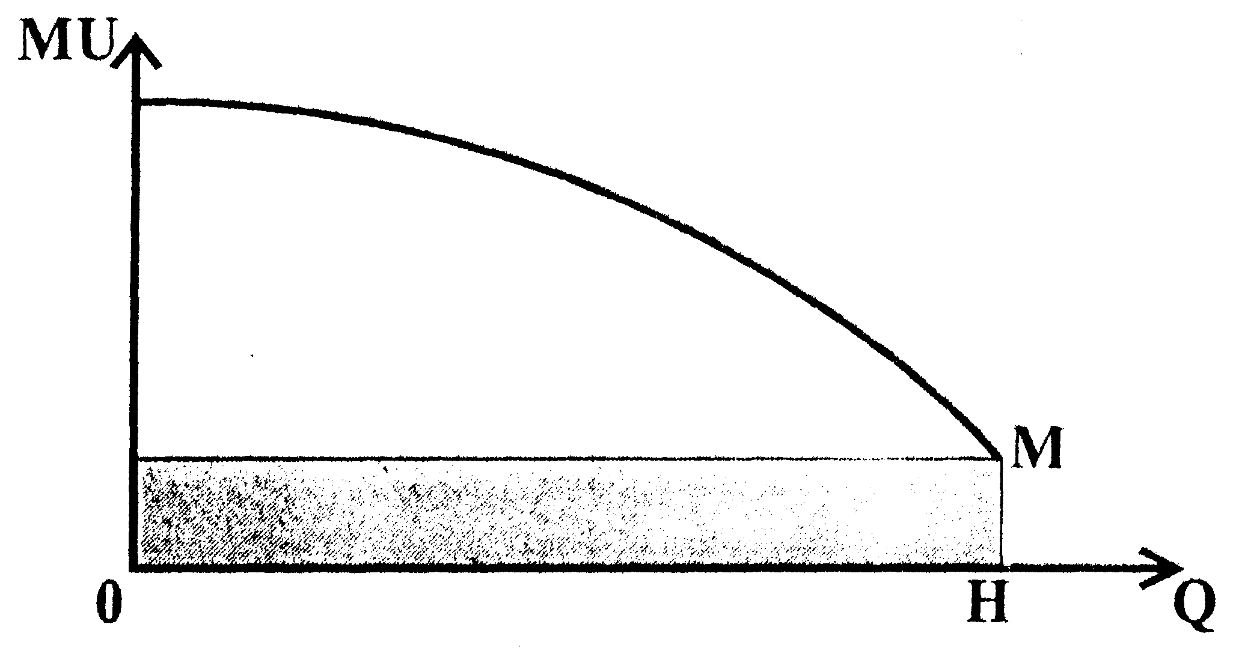 | Предельная полезность редкого блага всегда положительна

Закон убывающей предельной полезности | = | предельная полезность тем ниже, чем больше количество полезности единиц блата использует потребитель.

Предельная полезность служит базой сопоставимости благ. Обмен осуществляется на базе равенства удельных предельных полезностей благ.

Правило максимизации полезности от набора благ

MU_{x} | = | MU_{y} | = | MU_{z} | = | MU последнего рубля потраченного на любой другой товар
P_{x} |  | P_{y} |  | P_{z}

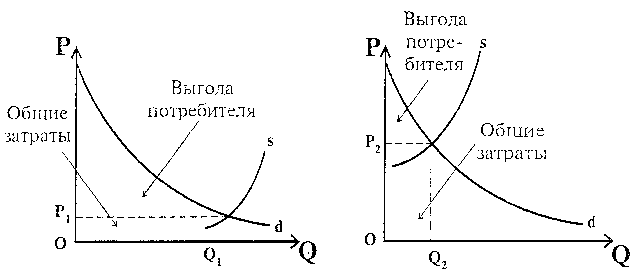

Парадокс воды и алмаза

Вода | Алмаз

Ординалистский анализ полезности

Основной инструмент анализа — кривые безразличия

Кривые безразличия

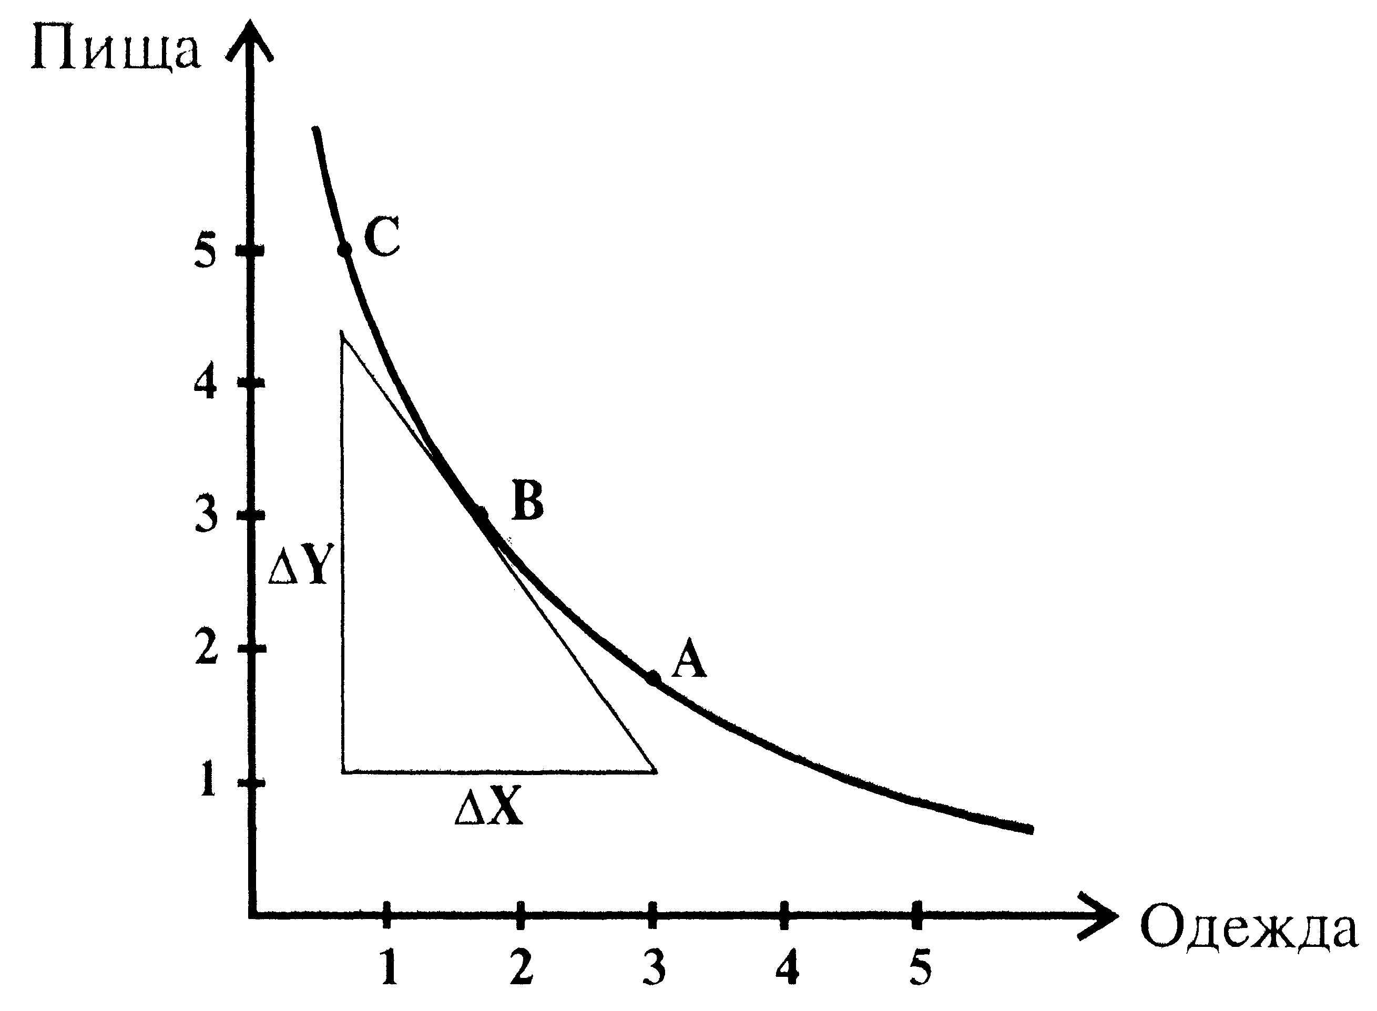

Кривая безразличия — кривая, каждая точка которой показывает одинаковый уровень удовлетворения потребностей потребителя

Карта кривых безразличия

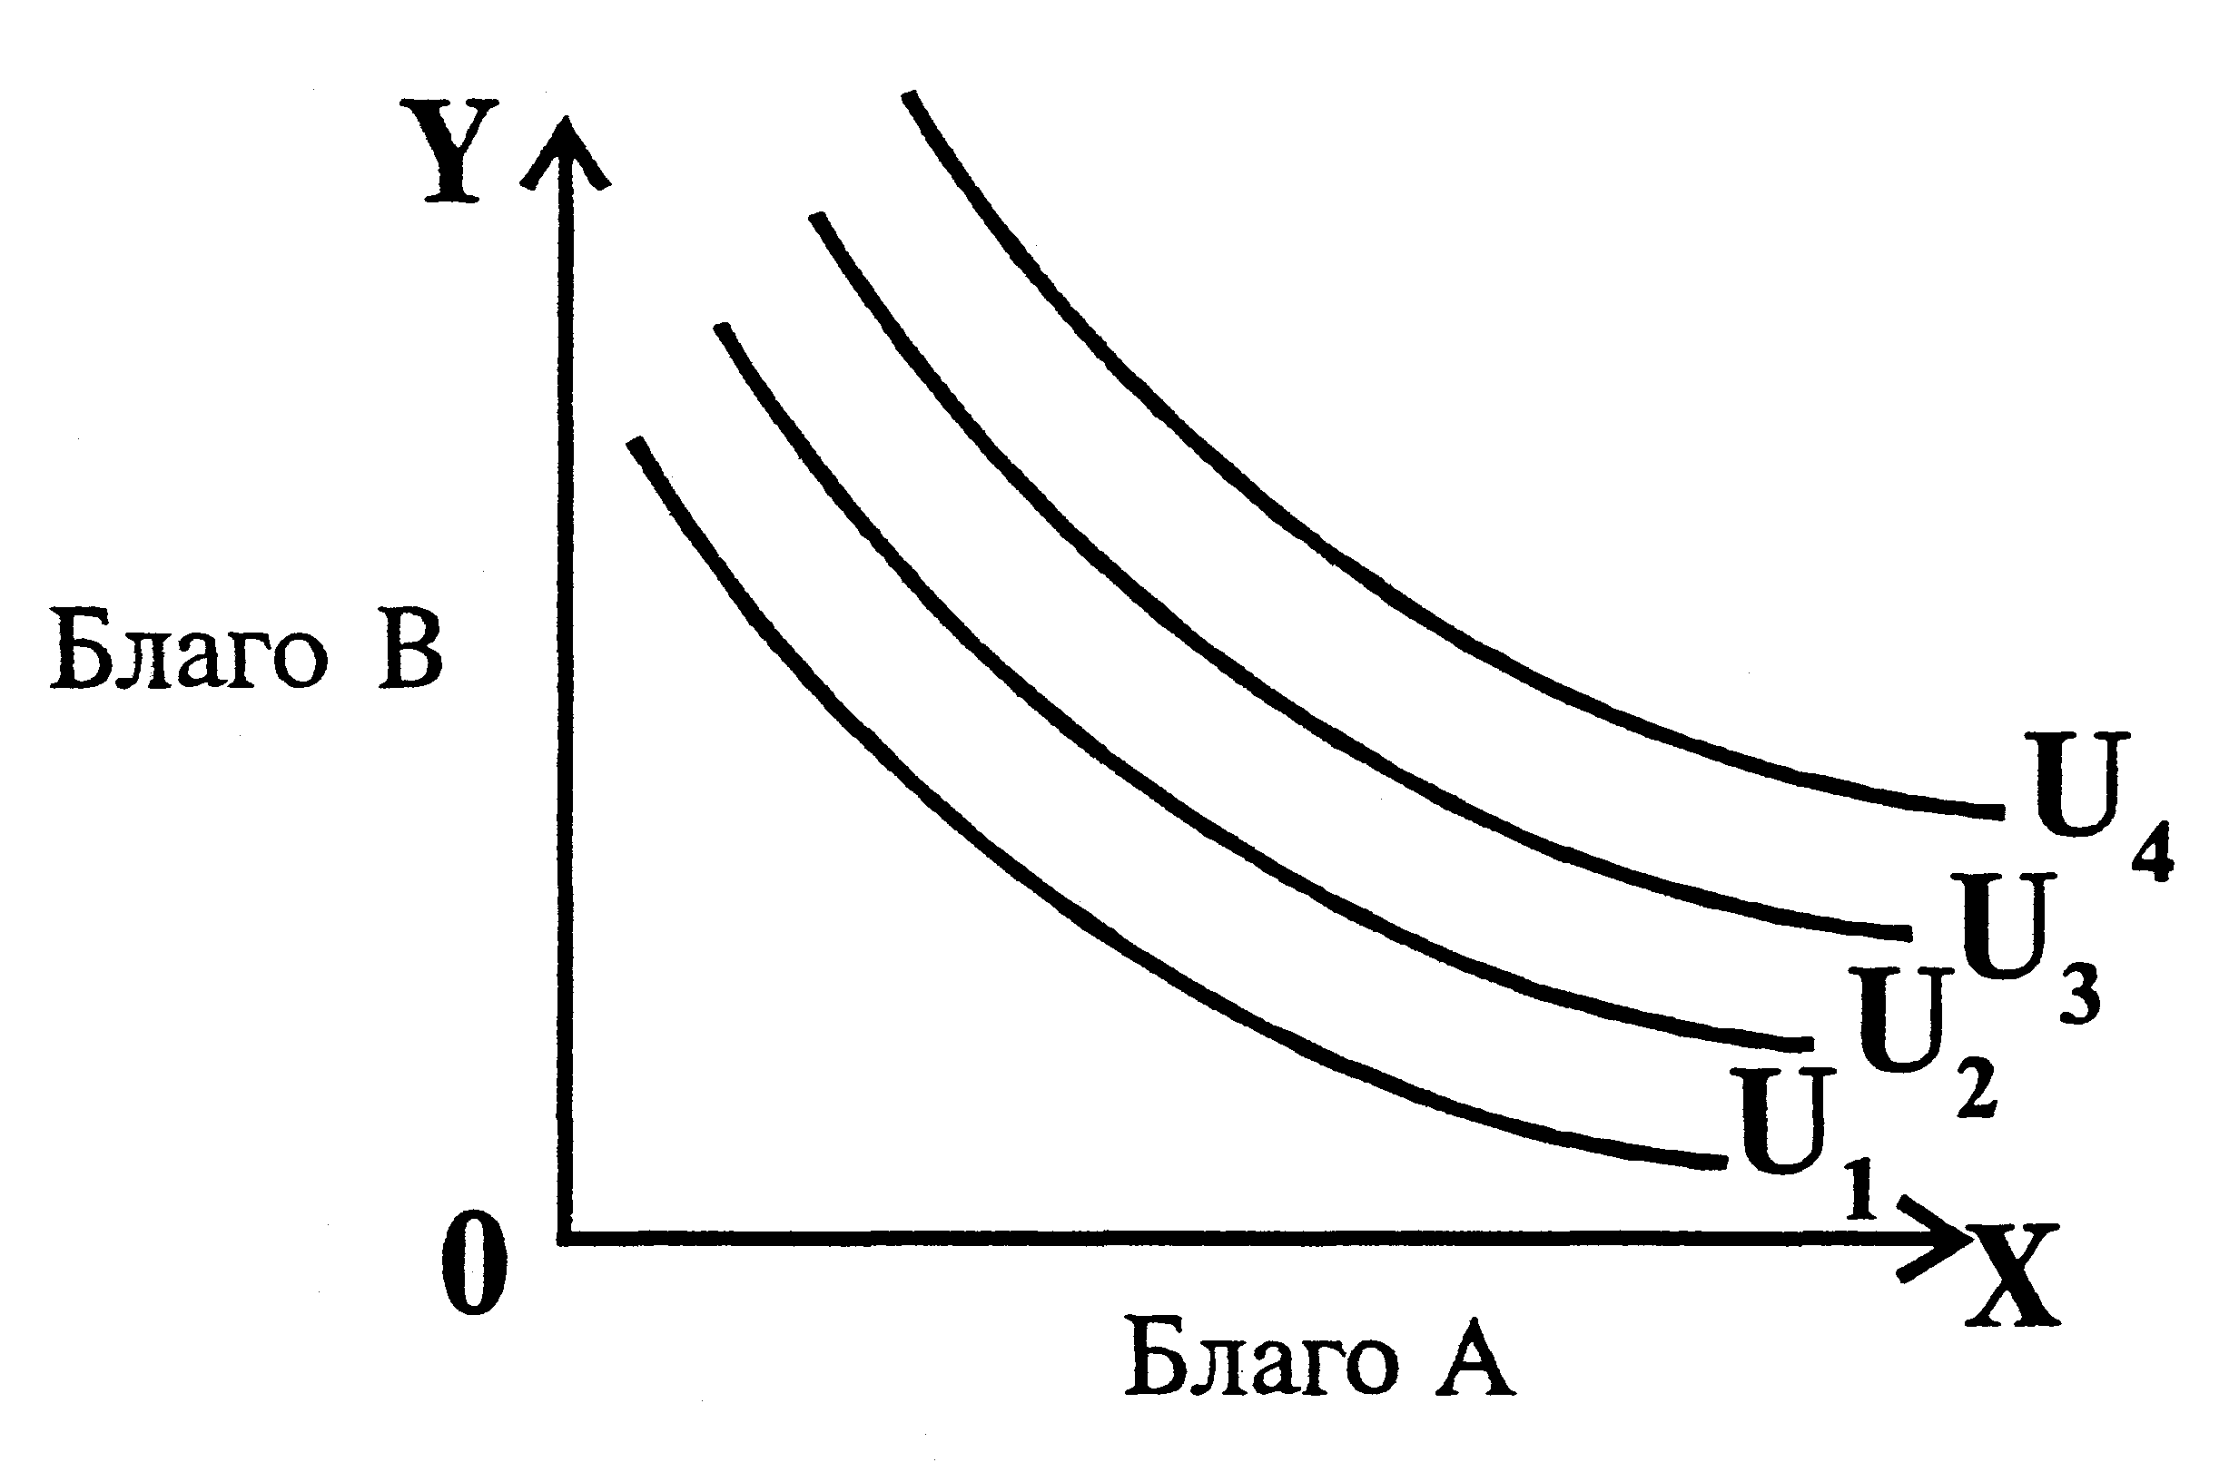
Карта безразличия — графическое отображение системы предпочтений потребителя

Бюджетное ограничение

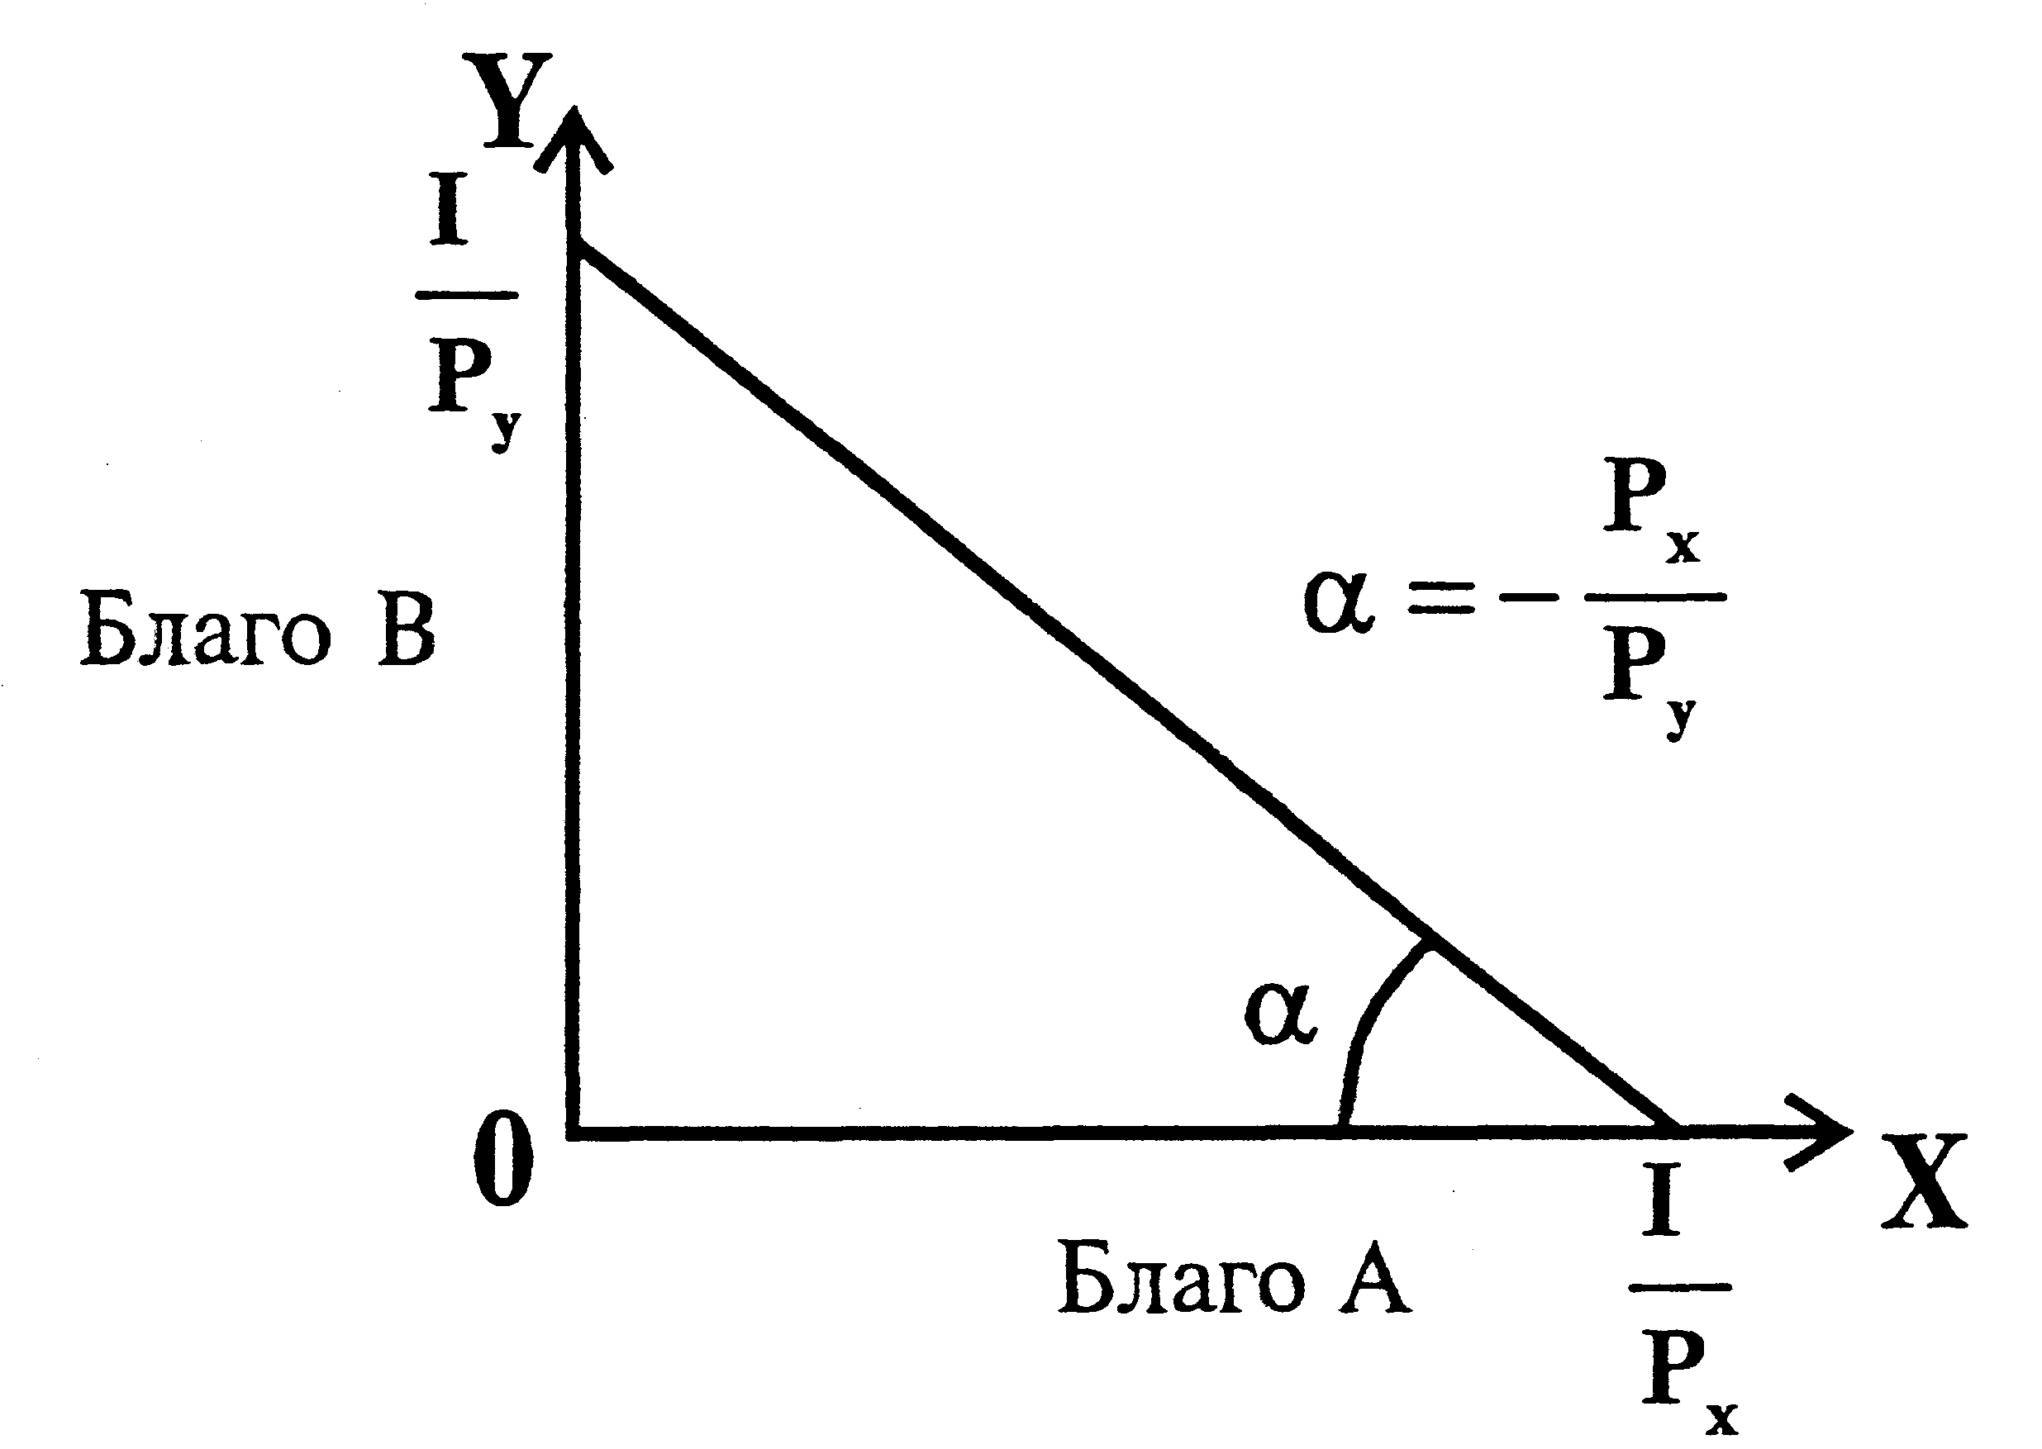
C = W x L + r x K; L = C/W – K/W x r; K = C/r – L/r x W
Бюджетное ограничение — показывает, какое количество продукции можно приобрести за данную сумму денег.

Если I - доход потребителя, Р — цена блага А, Р — цена блага В, Н и Y - купленные количества блага А и В, то уравнение бюджетного ограничения можно записать следующим образом:
I = R_{x}X + P_{y}Y
Или
Y = - | P_{x}X | + | 1
 | P_{y} |  | P_{y}

Где
Р_{x} /Р_{y} — угловой коэффициент прямой расходов, который измеряет наклон этой прямой к оси абсцисс.

При Х == О, Y = I/P_{y} , весь доход потребителя расходуется на благо В.
При Y == О, Х = I/P_{x} , весь доход расходуется на благо А.

Положение равновесия потребителя (оптимум потребителя)
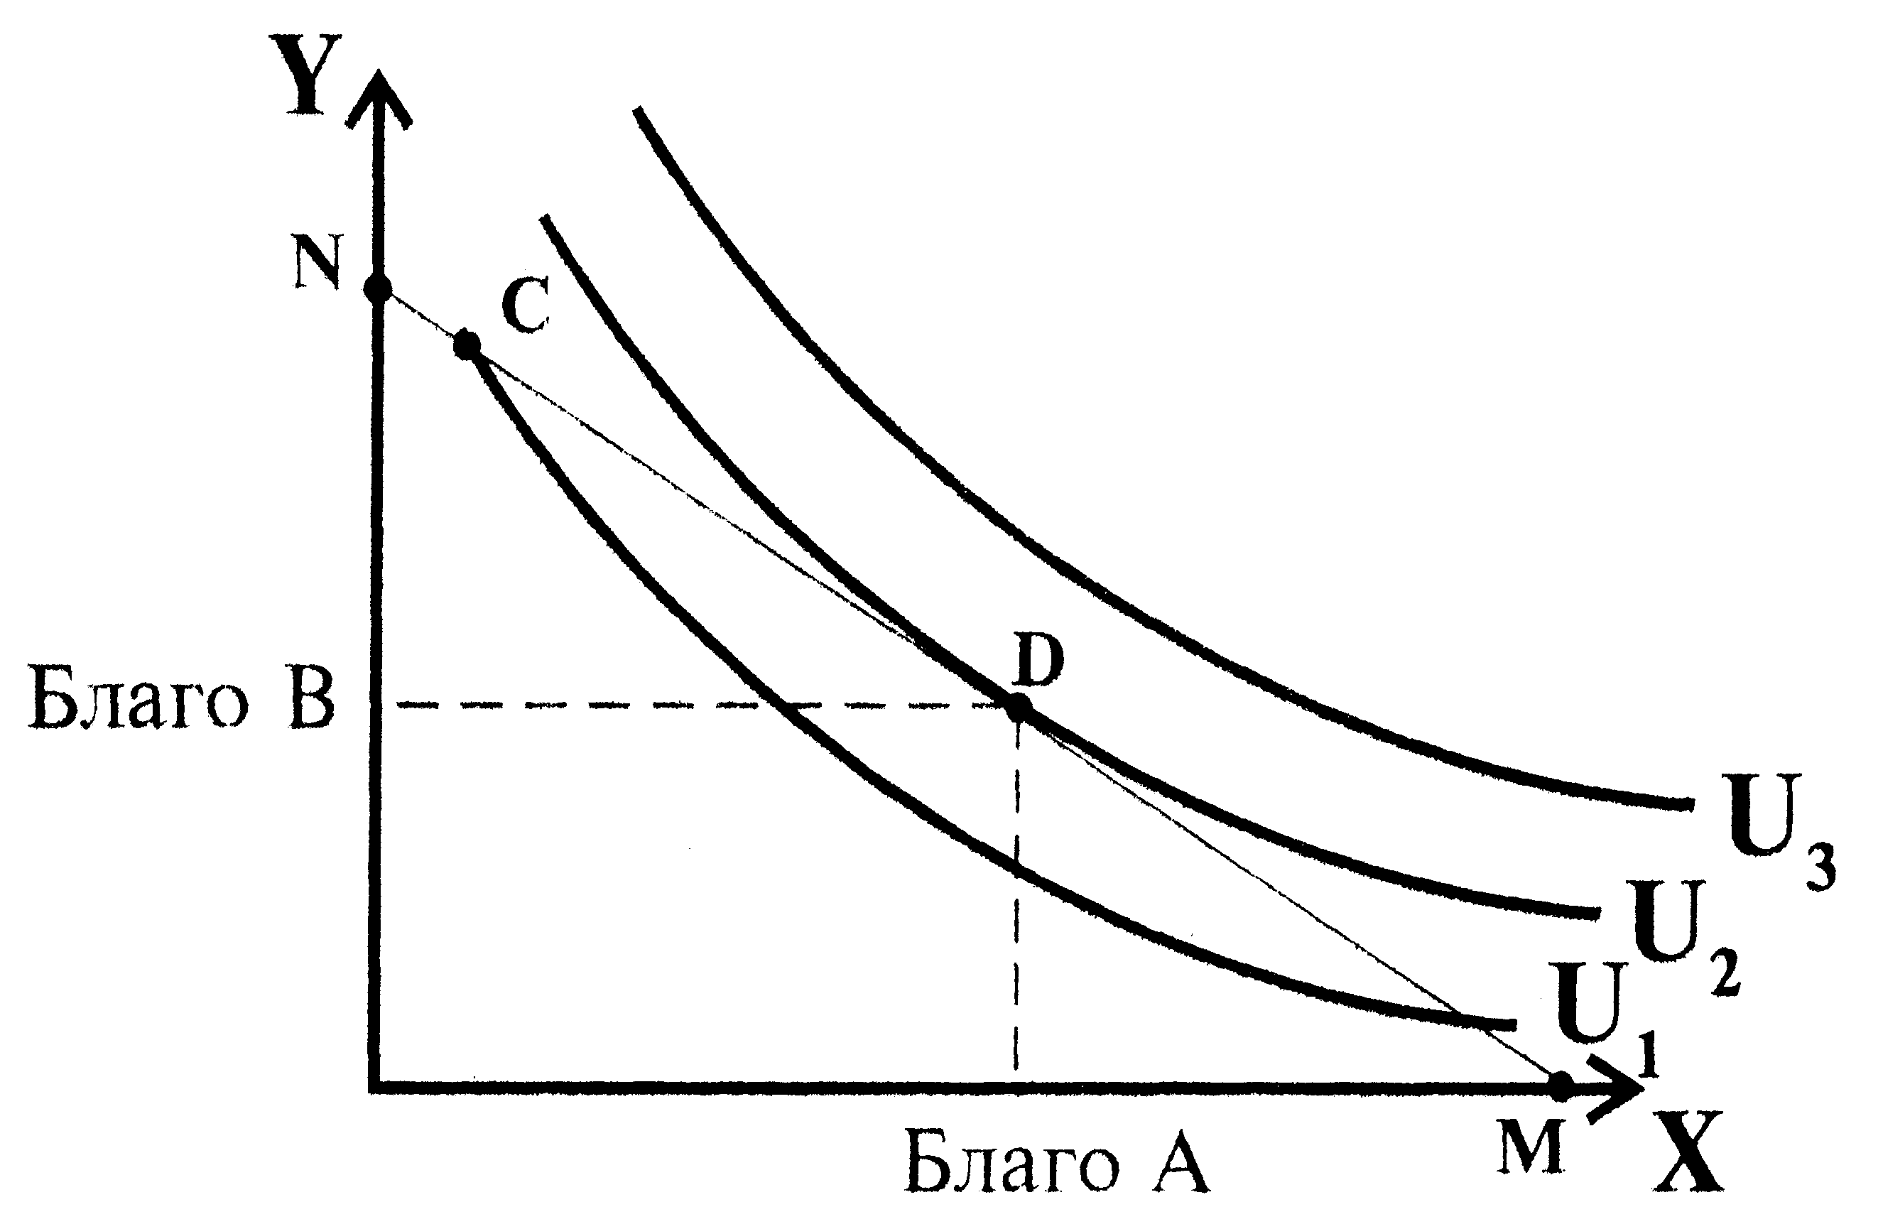

Положение равновенсия потребителя — точка касания кривой безразличия с бюджетным ограничением (точка D)

Условие оптимума потребителя:

P_{x} | MU_{x}
P_{y} | MU_{y}

MPK/r = MPL/W
Раздел II. Фирма и ее роль в рыночной экономике.

Тема 1. Экономическая природа фирмы. Основные формы деловых предприятий.

Фирма — это экономический субъект, который занимается производственной деятельностью и обладает хозяйственной самостоятельностью (в принятии решений о том, что, как и в каких размерах производить, где, кому и по какой цене продавать свою продукцию).

Основные формы деловьк предприятий:

- частнопредпринимательская фирма,
- партнерство,
- корпорация

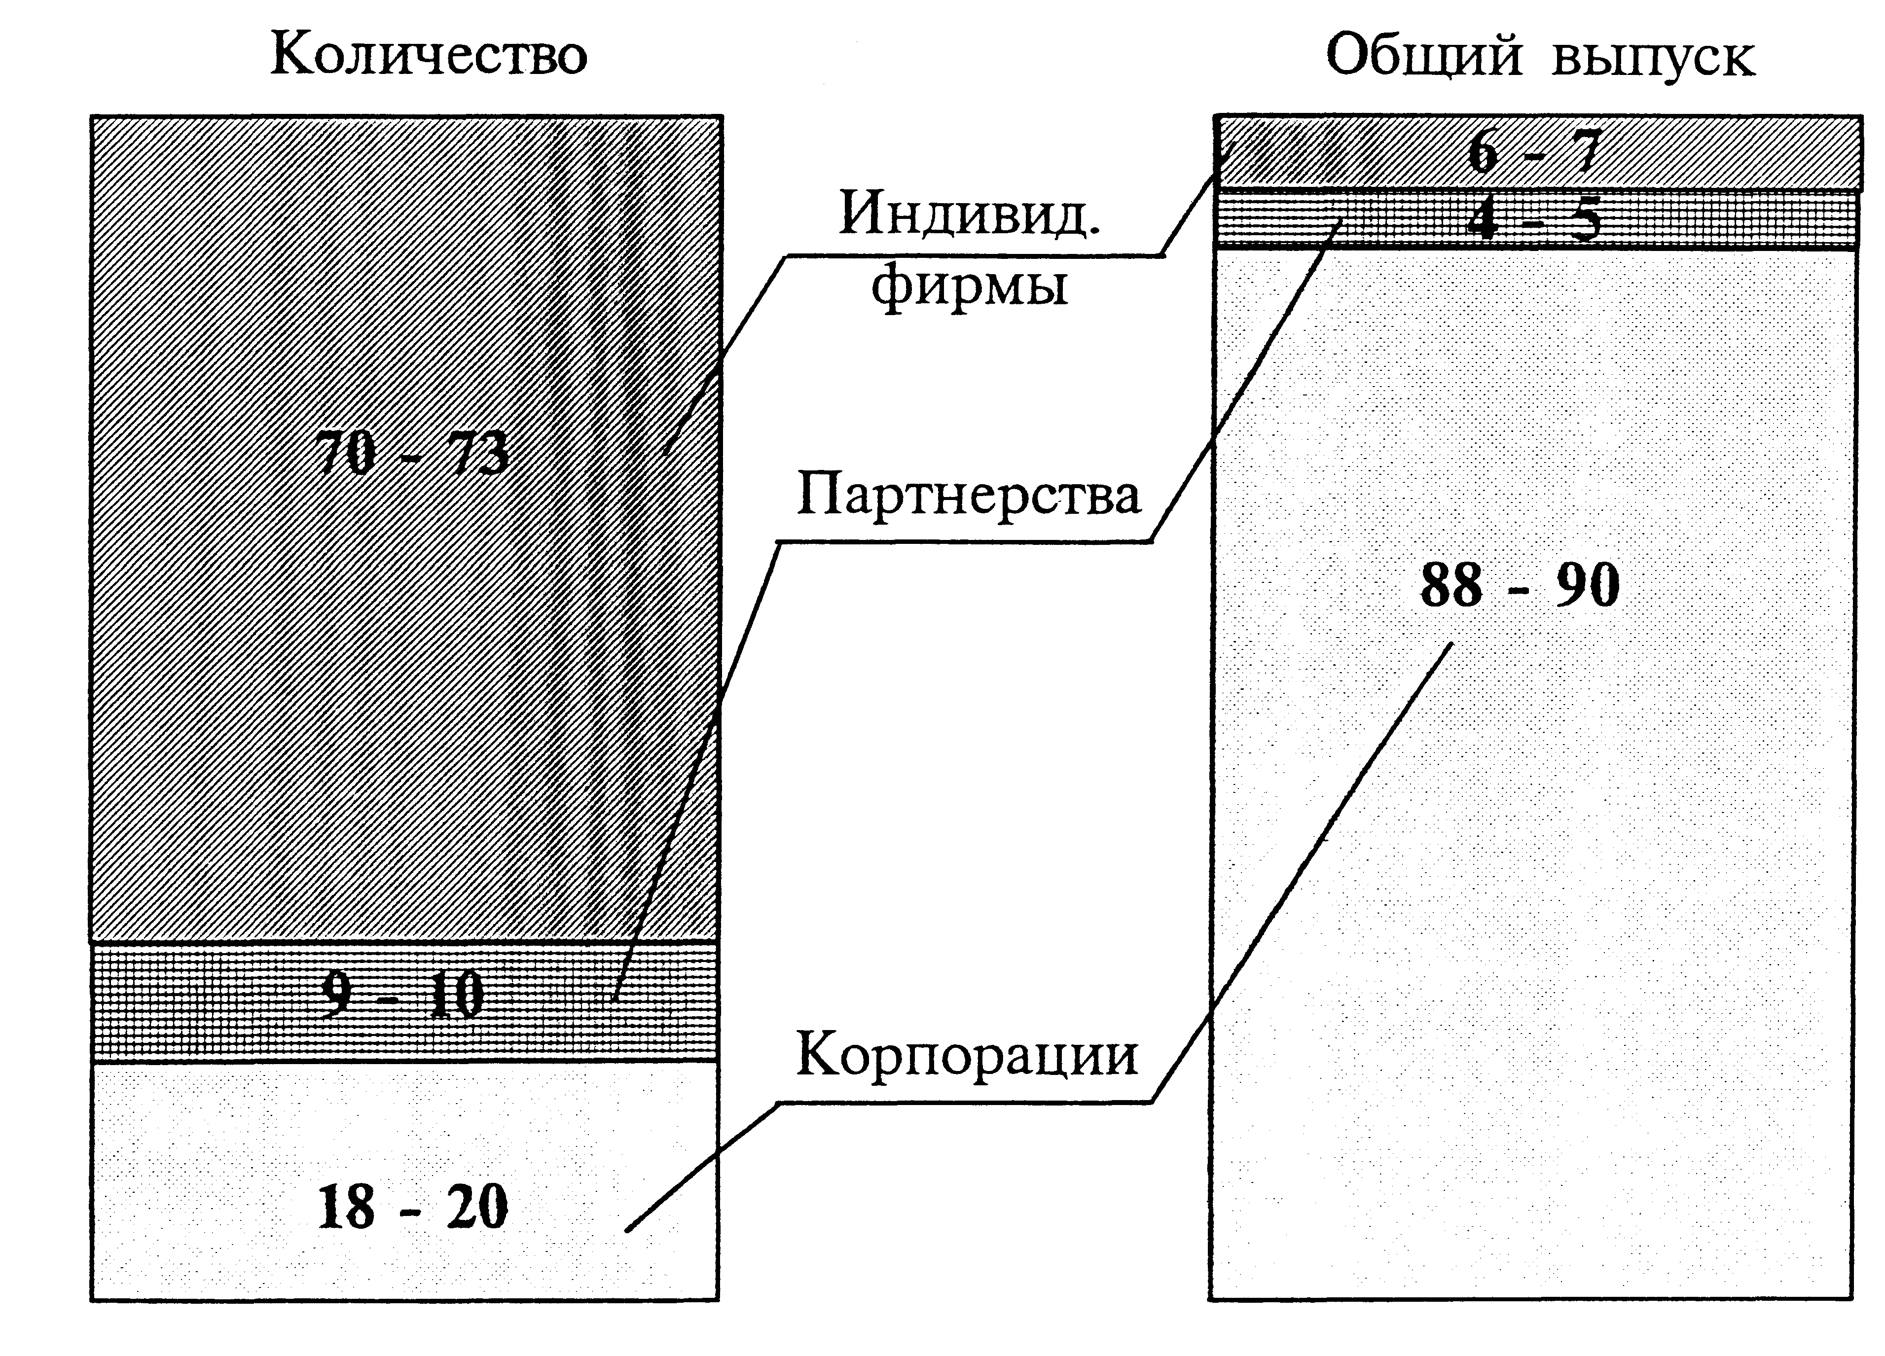
Формы деловых предприятий США (80-е годы, %)

Тема 2. Доходы и издержки фирмы. Классификация издержек.

Экономическая деятельность фирмы может быть описана производственной функцией:

Q = f (F₁,F_{2,}...F_{n})

Где
Q — максимальный объем производства q при заданных затратах,
F₁,F_{2,}...F_{n} — количество используемых факторов производства.

Q = f (L, K) | Двухфакторная производственная функция (L — труд, К — капитал)

Структура выручки (дохода) предпринимателя

Выручка
(платежи от покупателей)
Внешние издержки (платежи внешним поставщикам) |  |  | Бухгалтерская прибыль
Внутренние издержки |  |  | Экономическая прибыль
Издержки на ресурсы,  принадлежащие  предпринимателю |  |  | Нормальная прибыль

Прибыль = Совокупная выручка — совокупные издержки

PF = TR - ТС

где
PF — profit — прибыль
TR — total revenue — совокупная выручка (доход)
ТС — total cost — совокупные издержки

Общий, средний и предельный доход

Общий доход (выручка) — сумма дохода, полученного фирмой от продажи определенного количества блага.

TR = P x Q

Совокупный доход | 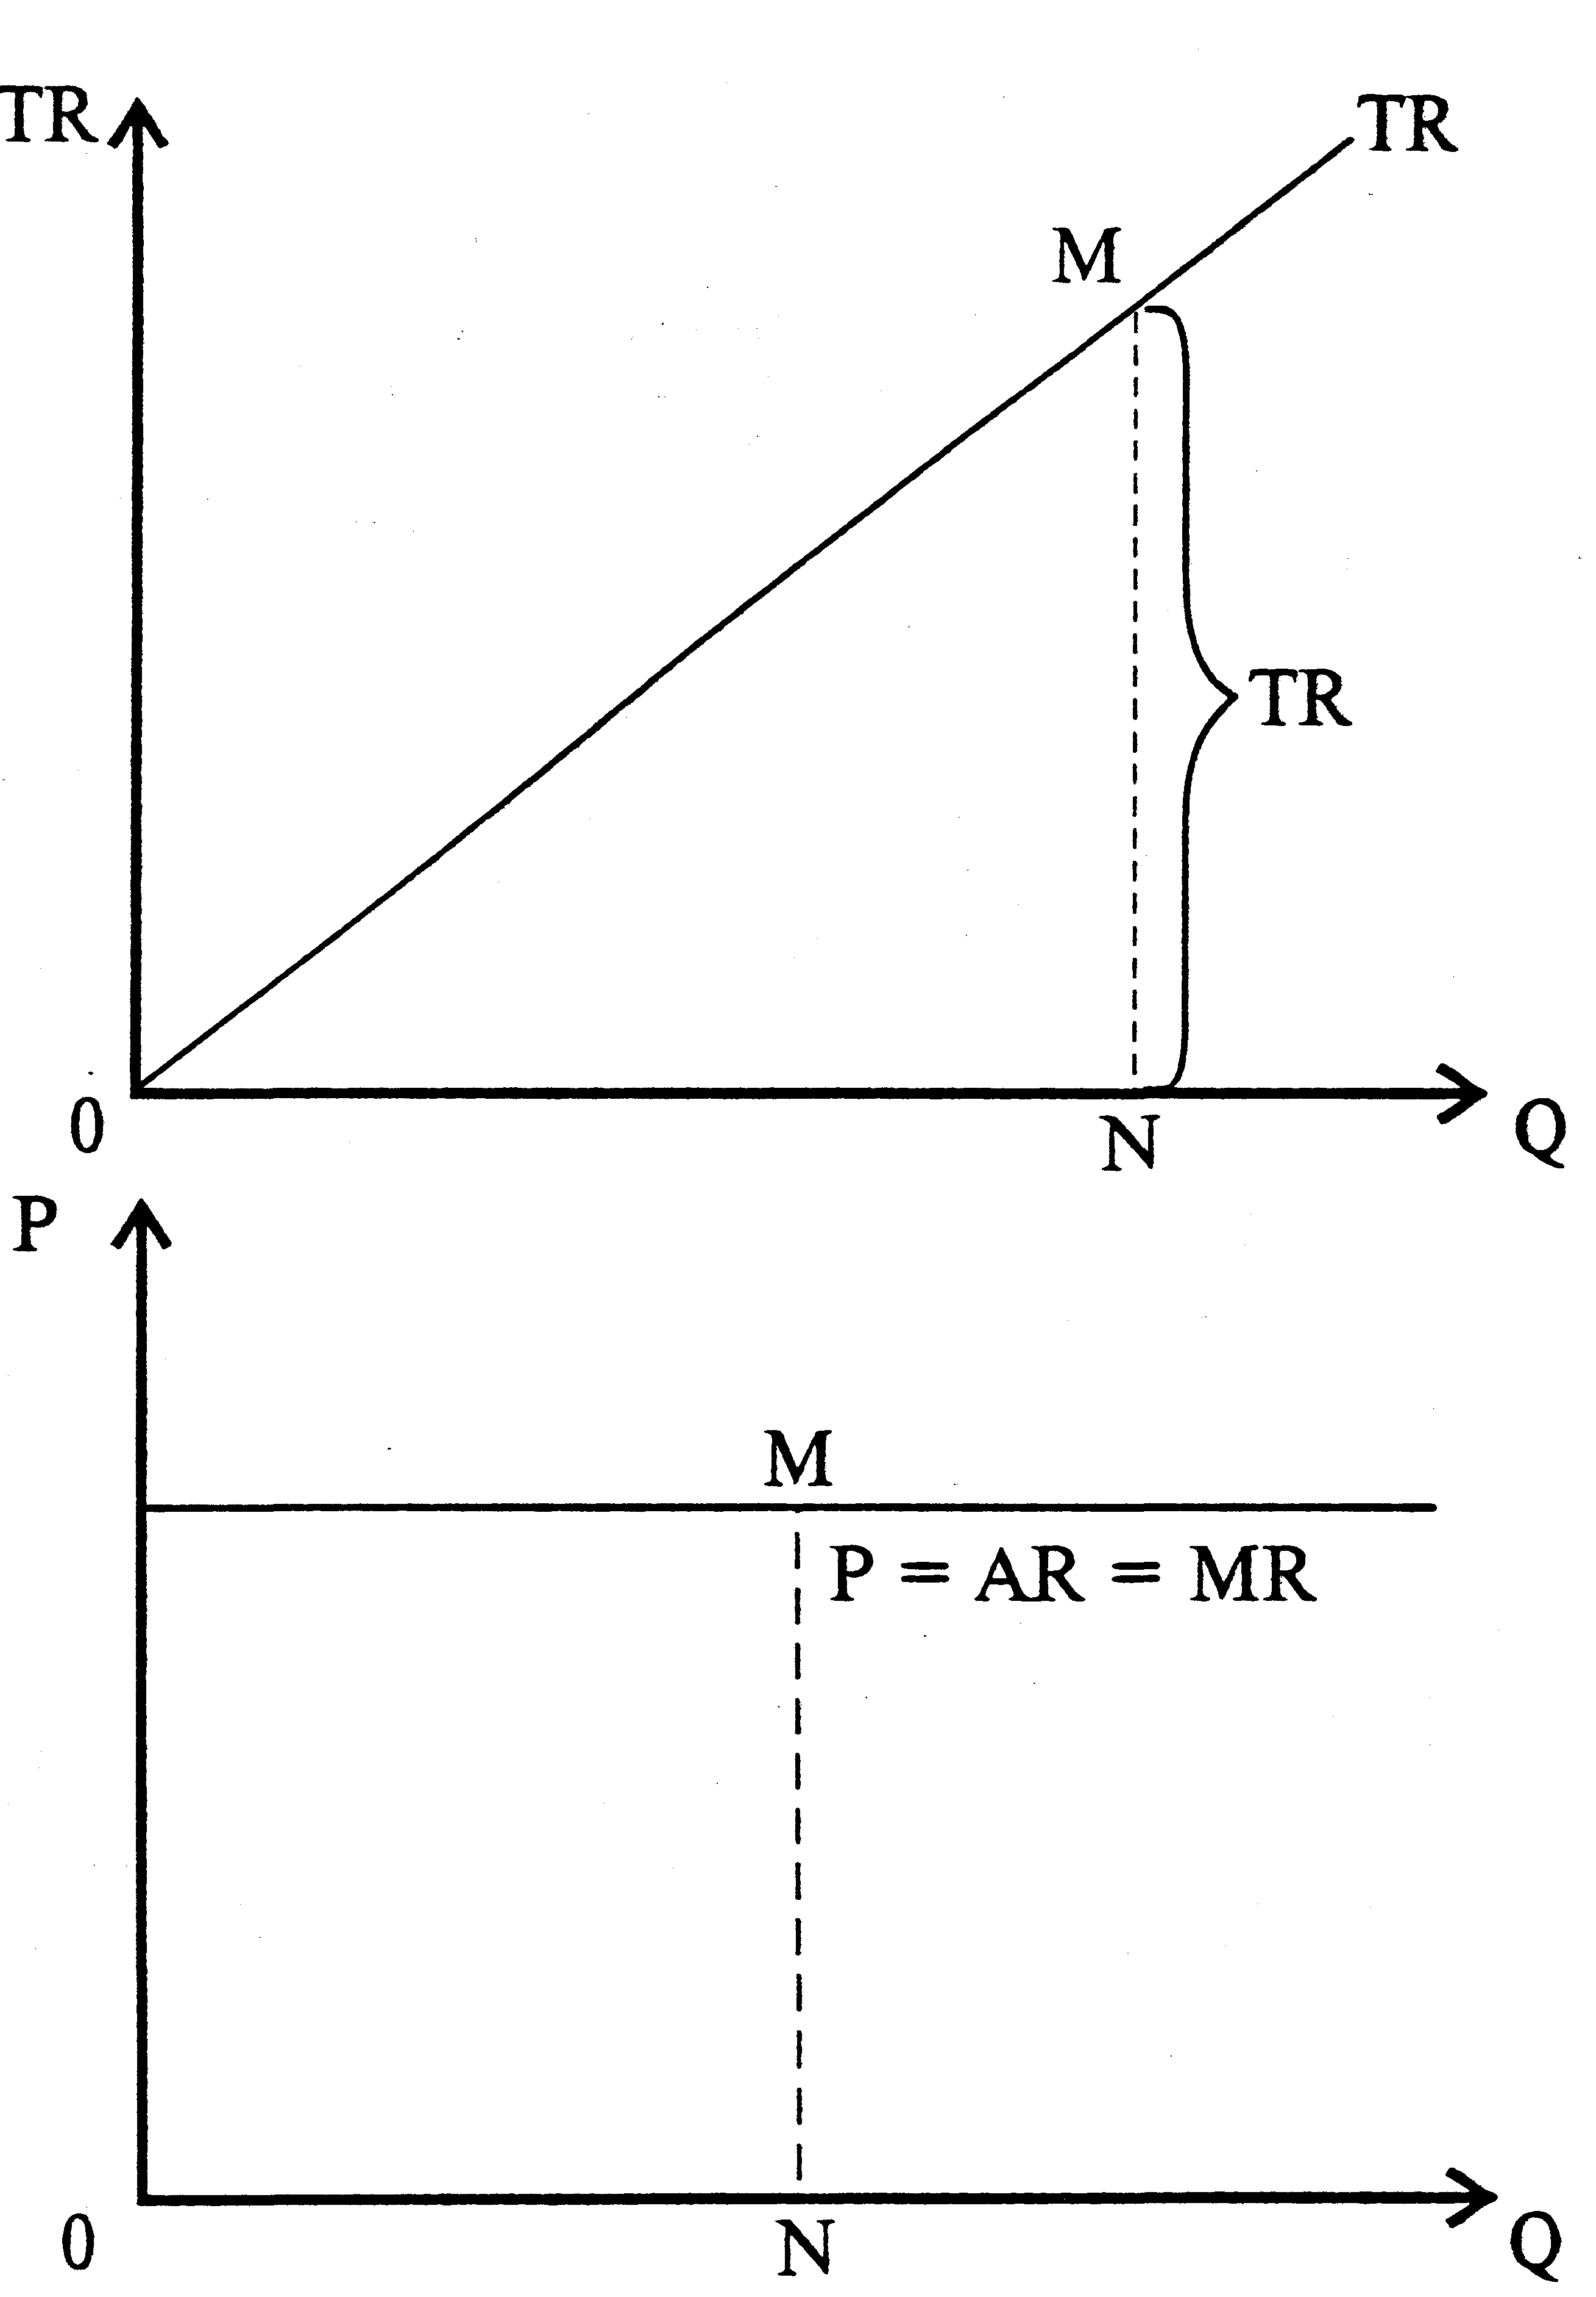
Цена, средний и предельный доход в условиях совершенной конкуренции

AR | = | TR | = | PQ | = | P
 |  | Q |  | Q

MR | = | dTR | = | d(PQ) | = | P | dQ | = | P
 |  | dQ |  | dQ |  |  | dQ

AR (average revewue) — средний доход
MR (marginal revewue) — предельный доход

Издержки фирмы
Постоянные издержки (FC) — издержки фирмы, не изменяющиеся при изменении уровня выпуска (аренда помещений, процент по кредитам, амортизация зданий и т.п.)

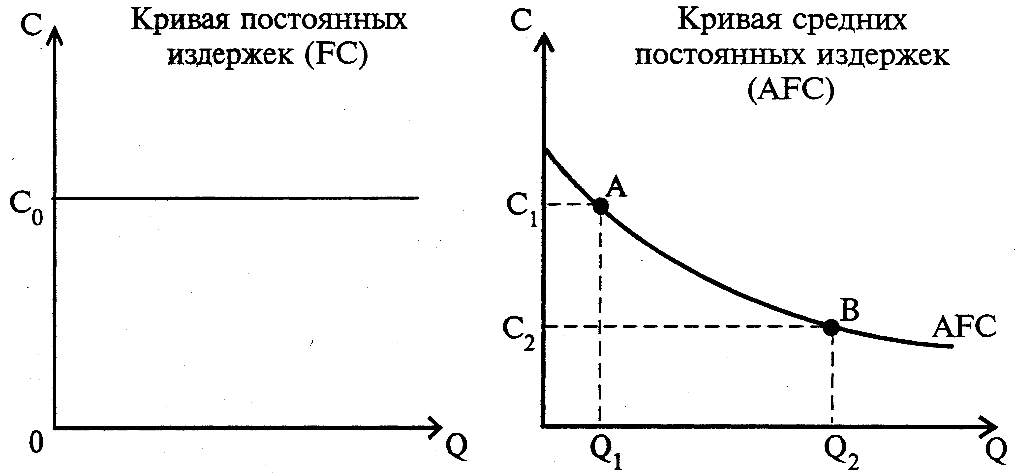

AFC | = | FC
 |  | Q

Переменные издержки (VC) — это издержки, величина которых изменяется в зависимости от увеличения или уменьшения объема производства (затраты на сырье, электроэнергию, вспомогательные материалы, оплату труда)

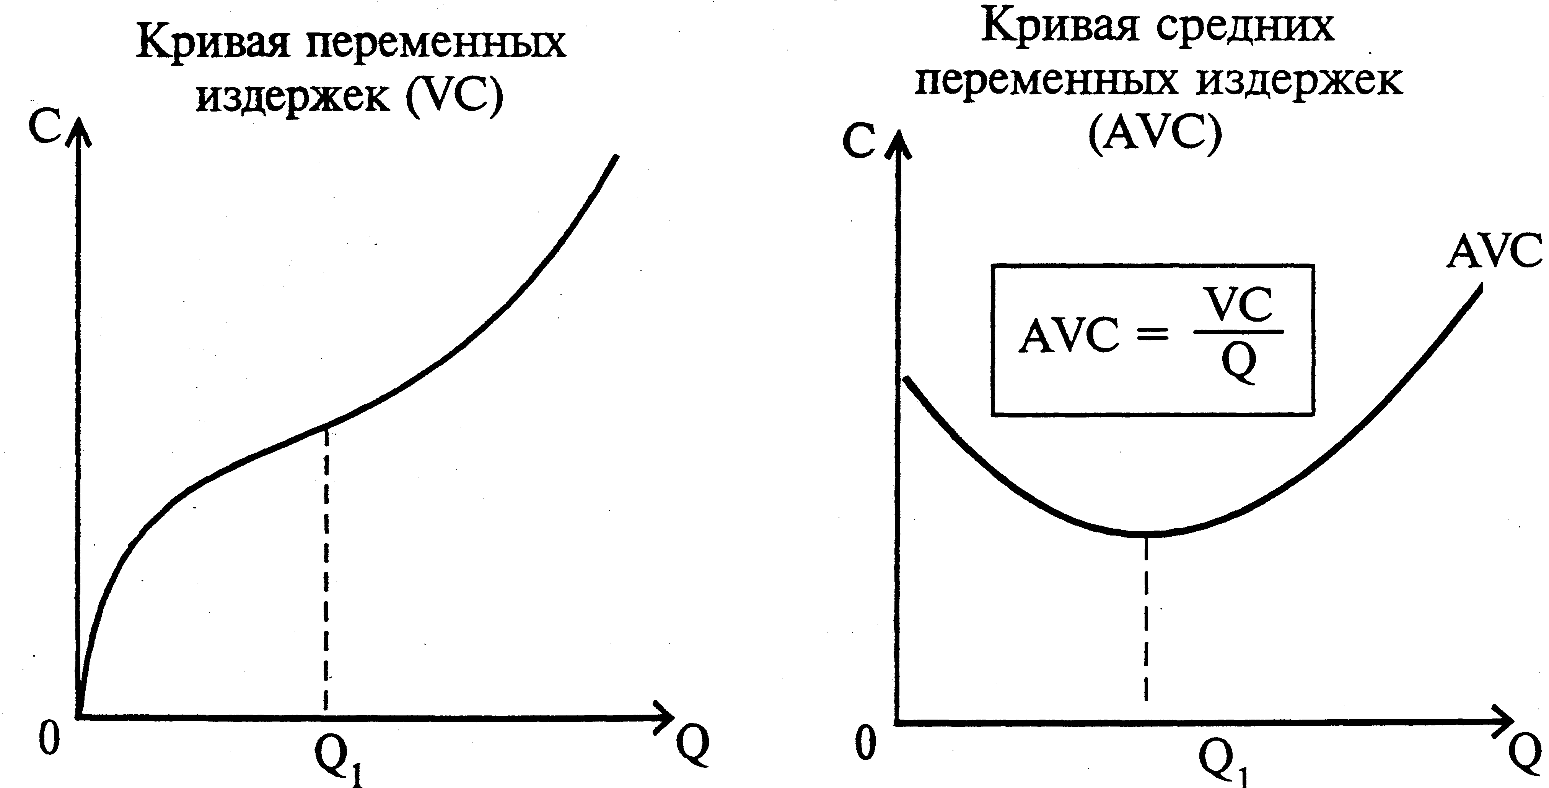
Общие издержки (ТС) — совокупность постоянных и переменных издержек фирмы в связи с производством продукции в краткосрочный период
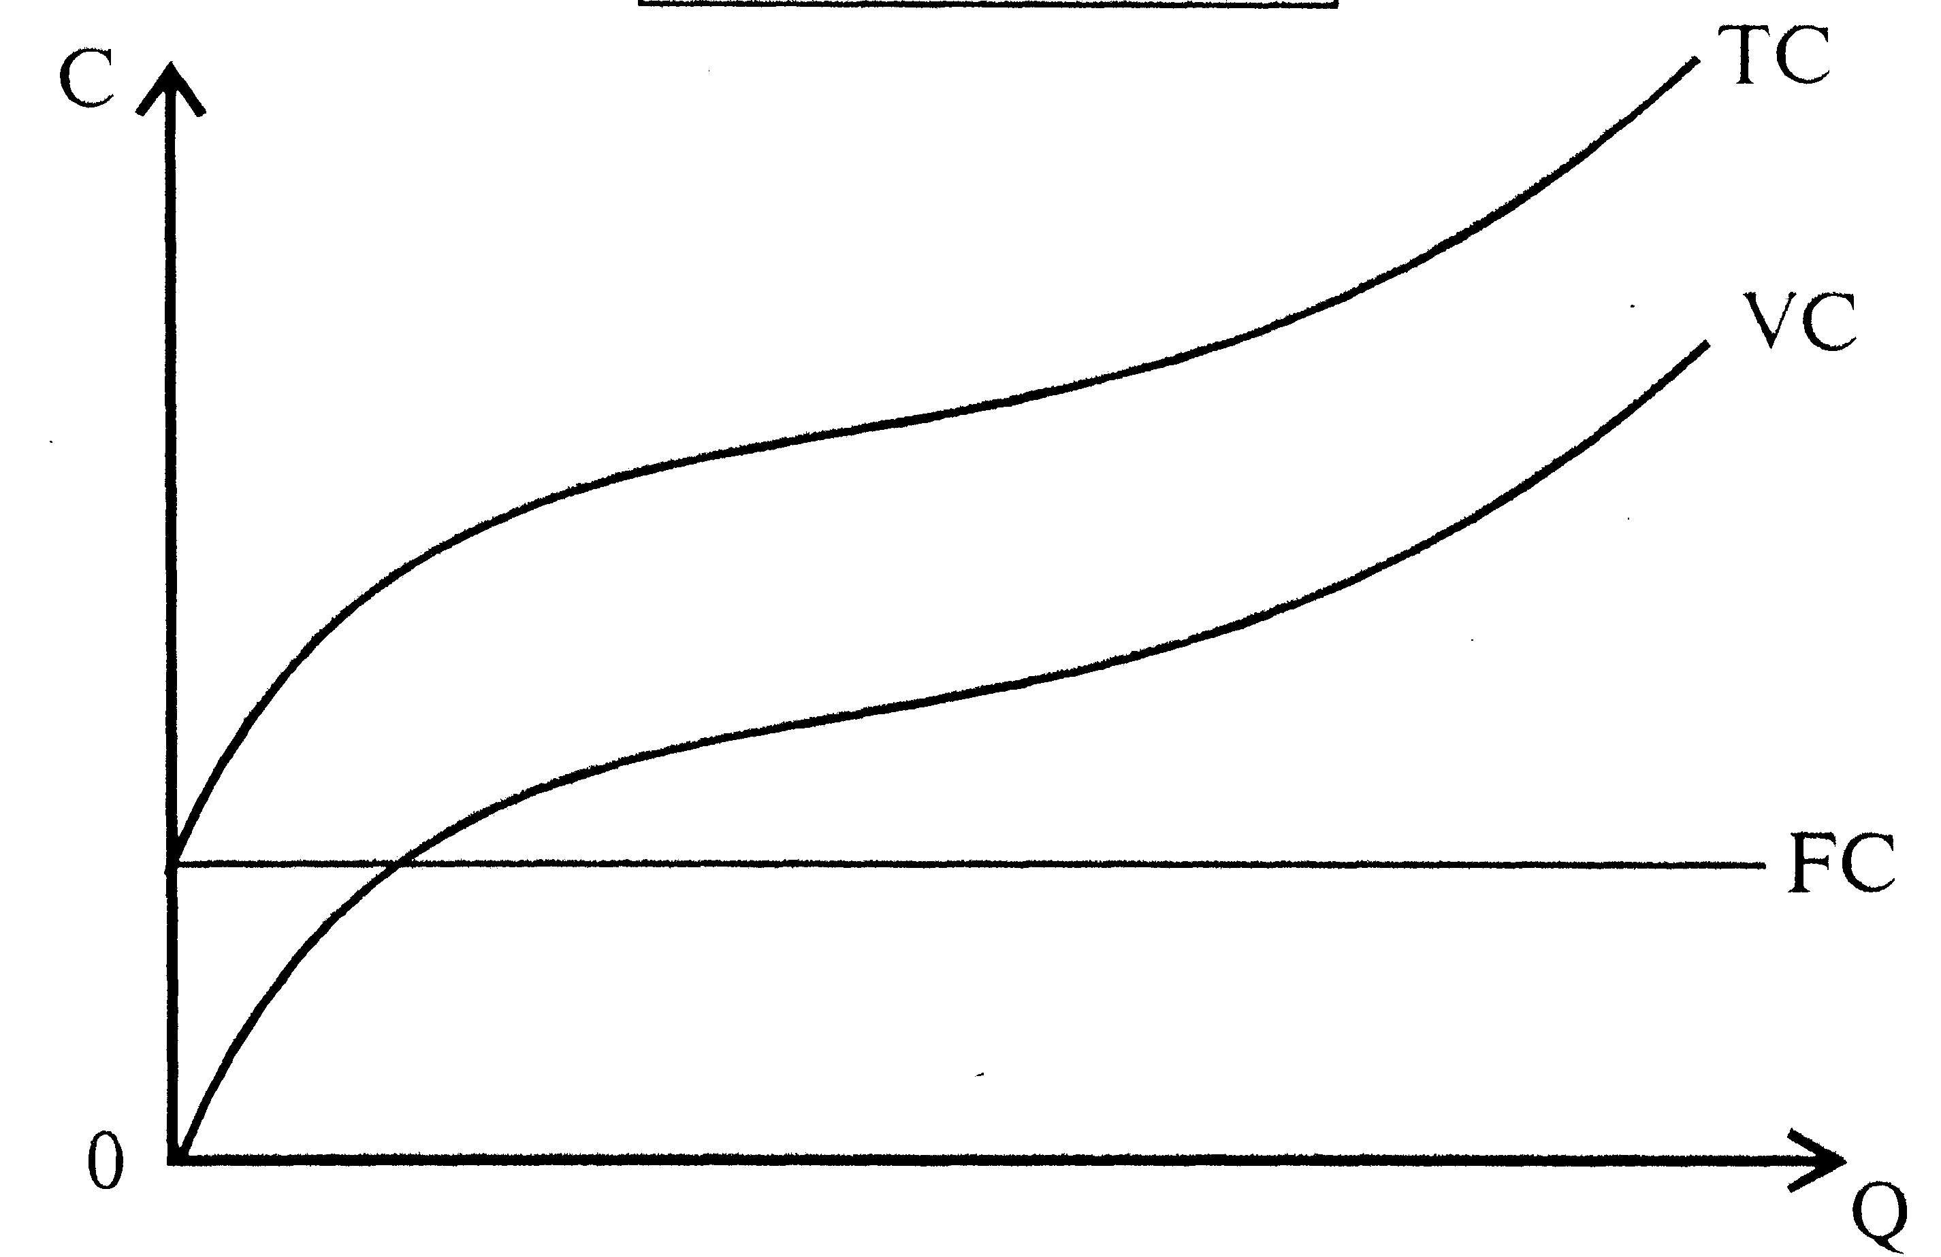 | ТС = FC + VC

Средние общие издержки — общие издержки, приходящиеся на единицу продукции

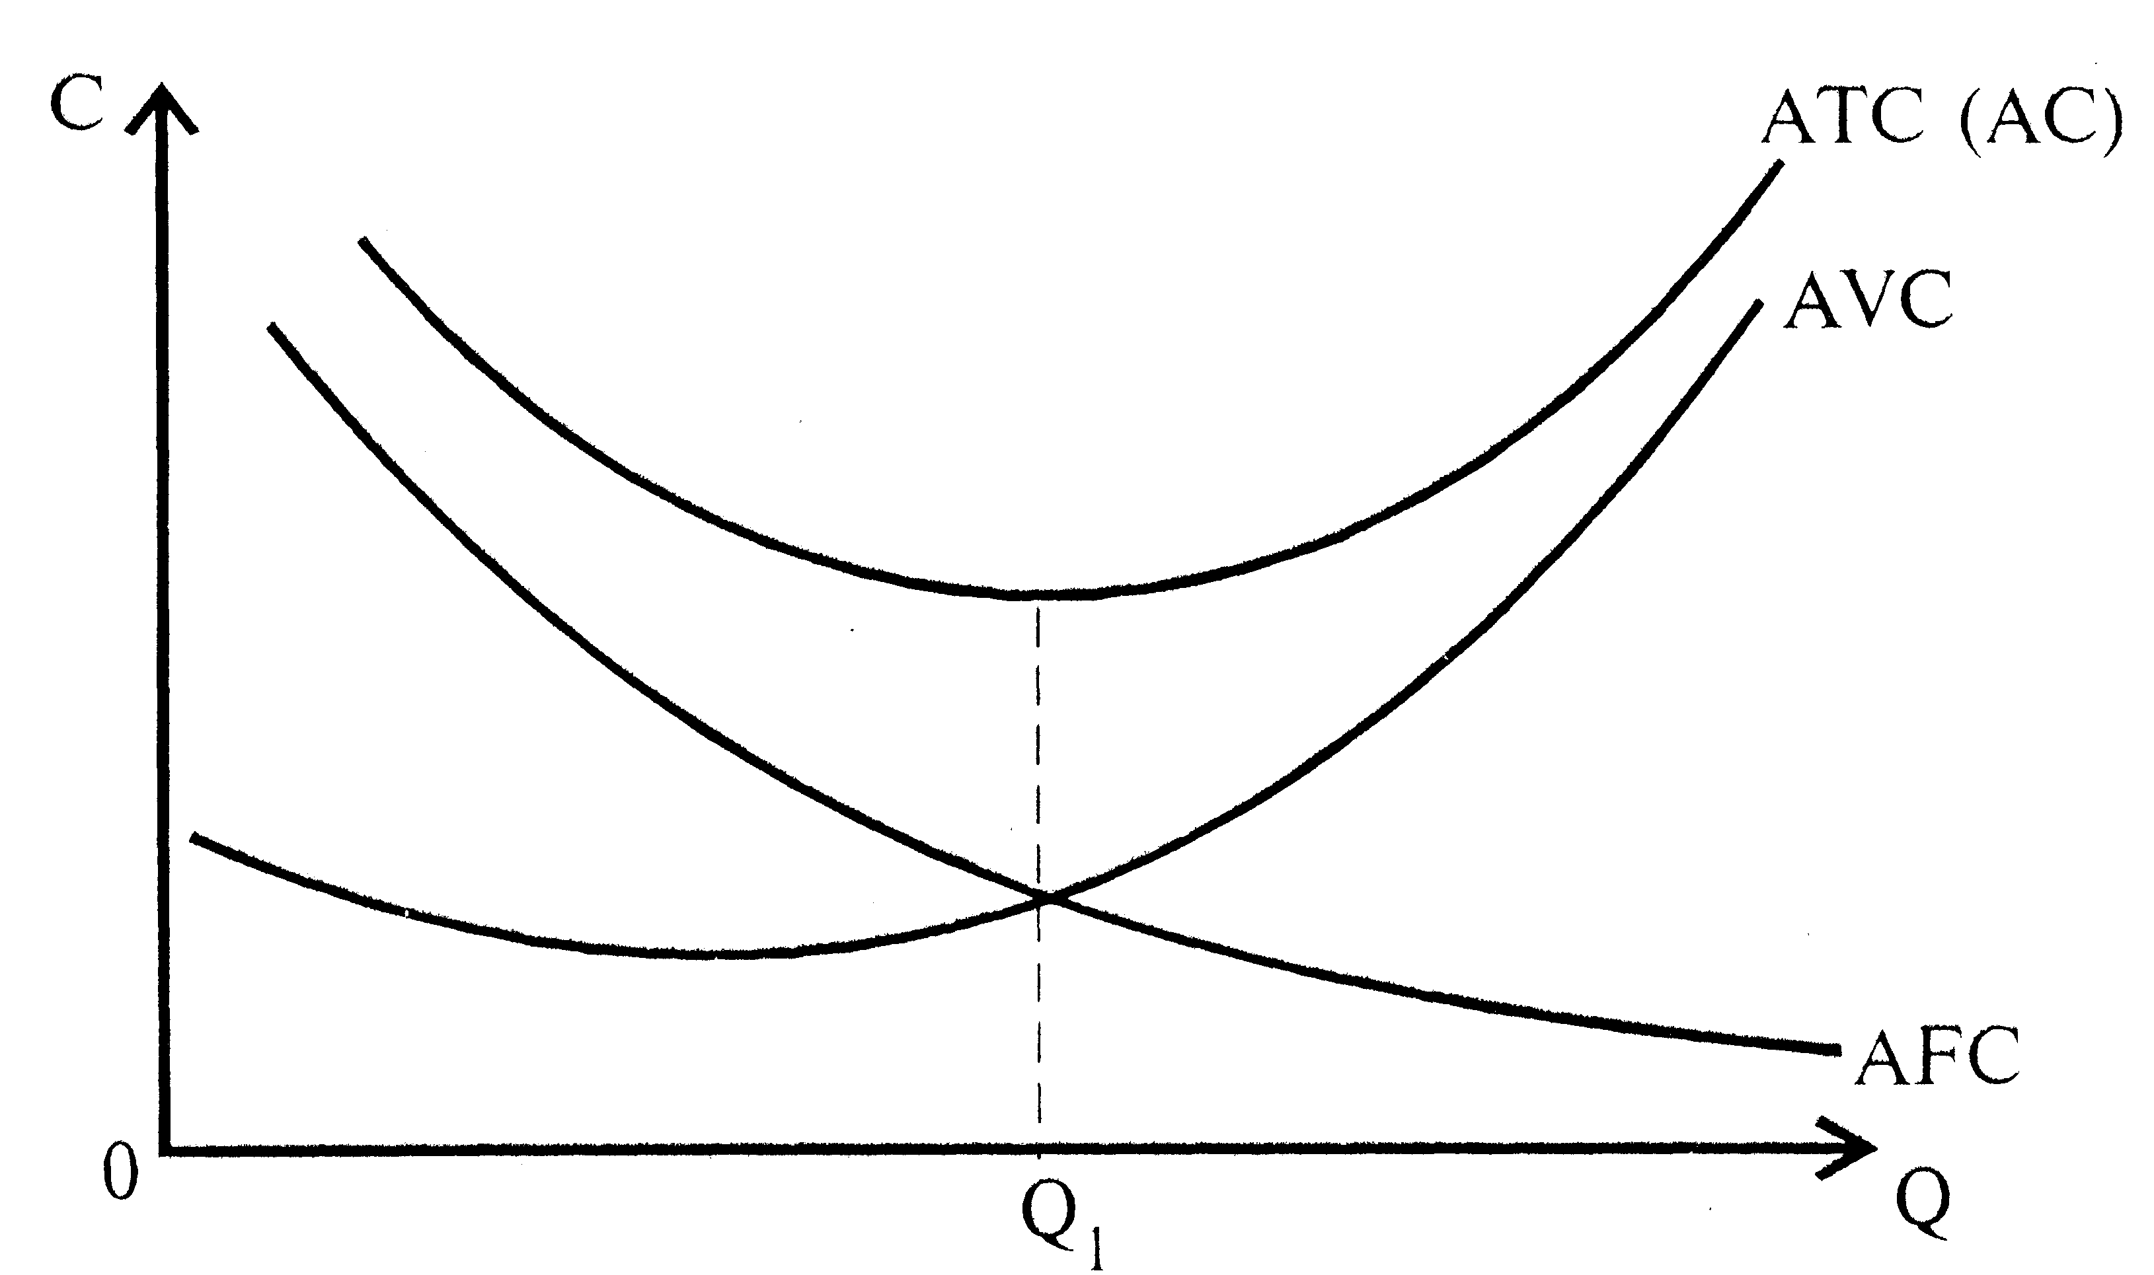 | ATC(АС) | = | TC
 |  |  | Q

Предельные издержки (МС) — это приращение совокупных издержек, вызванное бесконечно малым увеличением производства

MС | = | dTС | = | d(FC + VC) | = | dFC | + | d VC | = | f ’ (Q)
 |  | dQ |  | dQ |  | dQ |  | dQ

MС | = | ΔTС | = | ΔVC | = | dVC
 |  | ΔQ |  | ΔQ |  | dQ
Когда МС < АС, кривая АС идет вниз: производство дополнительной единицы продукции уменьшает средние издержки (АС).
Когда МC > АС, кривая АС идет вверх: производство дополнительной единицы продукции увеличивает средние издержки (АС).
Когда AC = min, то МС = АС
Кривая МС пересекает кривую AVC и кривую АС в точках их минимума:
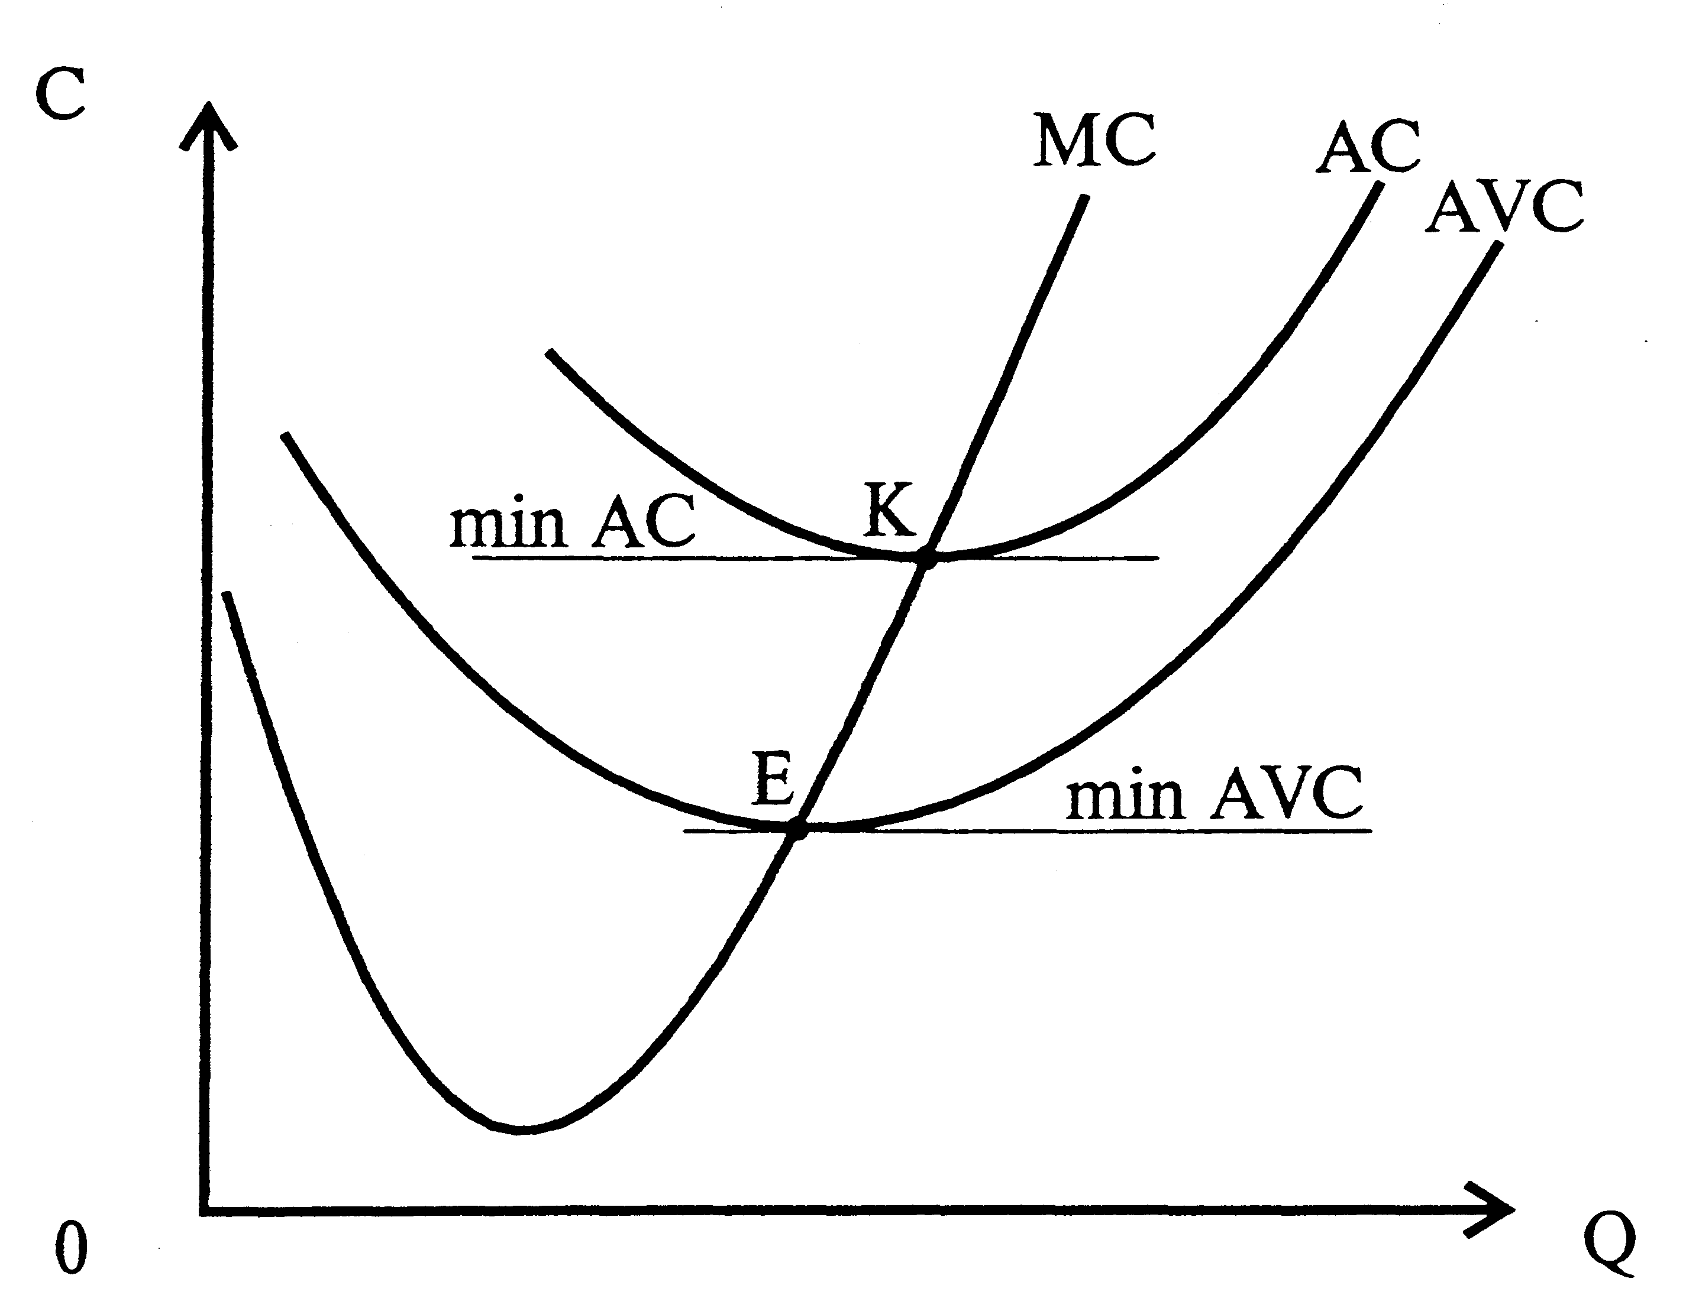

Тема 3. Равновесие фирмы в краткосрочном и долгосрочном периодах

Условие максимализации прибыли фирмой в коротком периоде

MR= МС

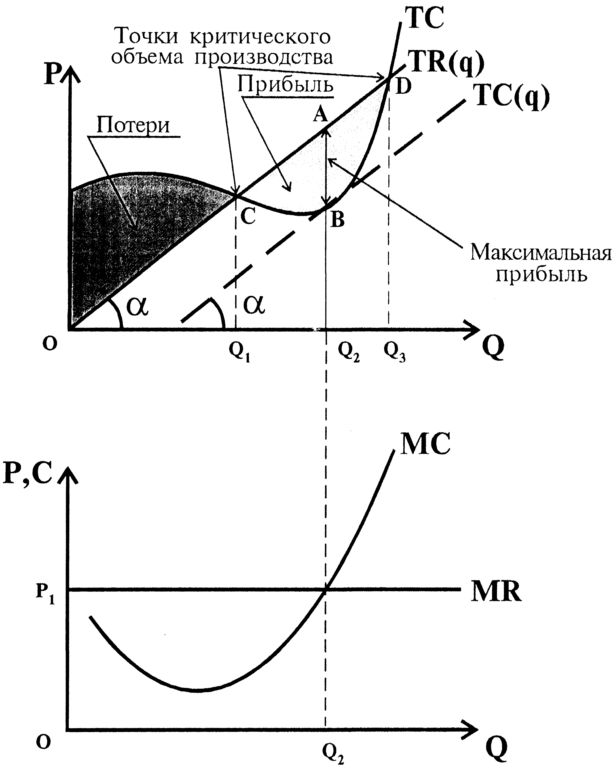

MR = МС = Р

"Золотое правило" равновесия конкурентной фирмы.

Классификация фирм в условиях краткосрочного равновесия

Предельная фирма Запредельная фирма

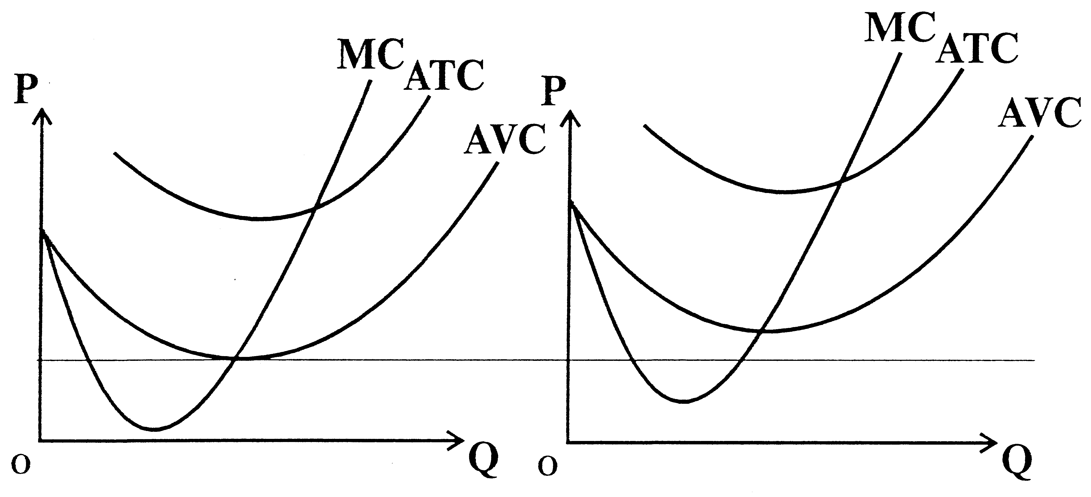
АС
АС

Допредельная фирма с нормальной прибылью | Допредельная со сверхприбылью фирма
АС
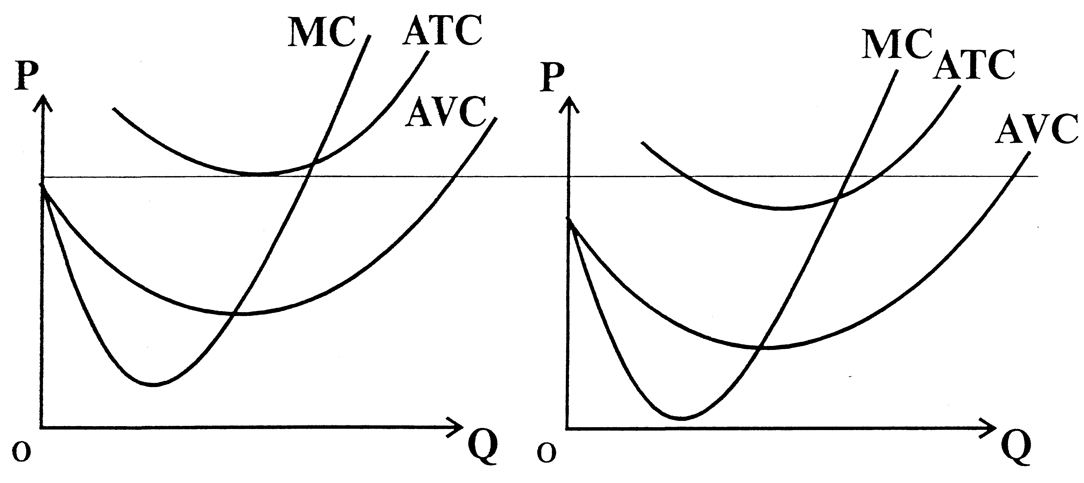
АС

Равновесие фирмы в долгосрочном периоде

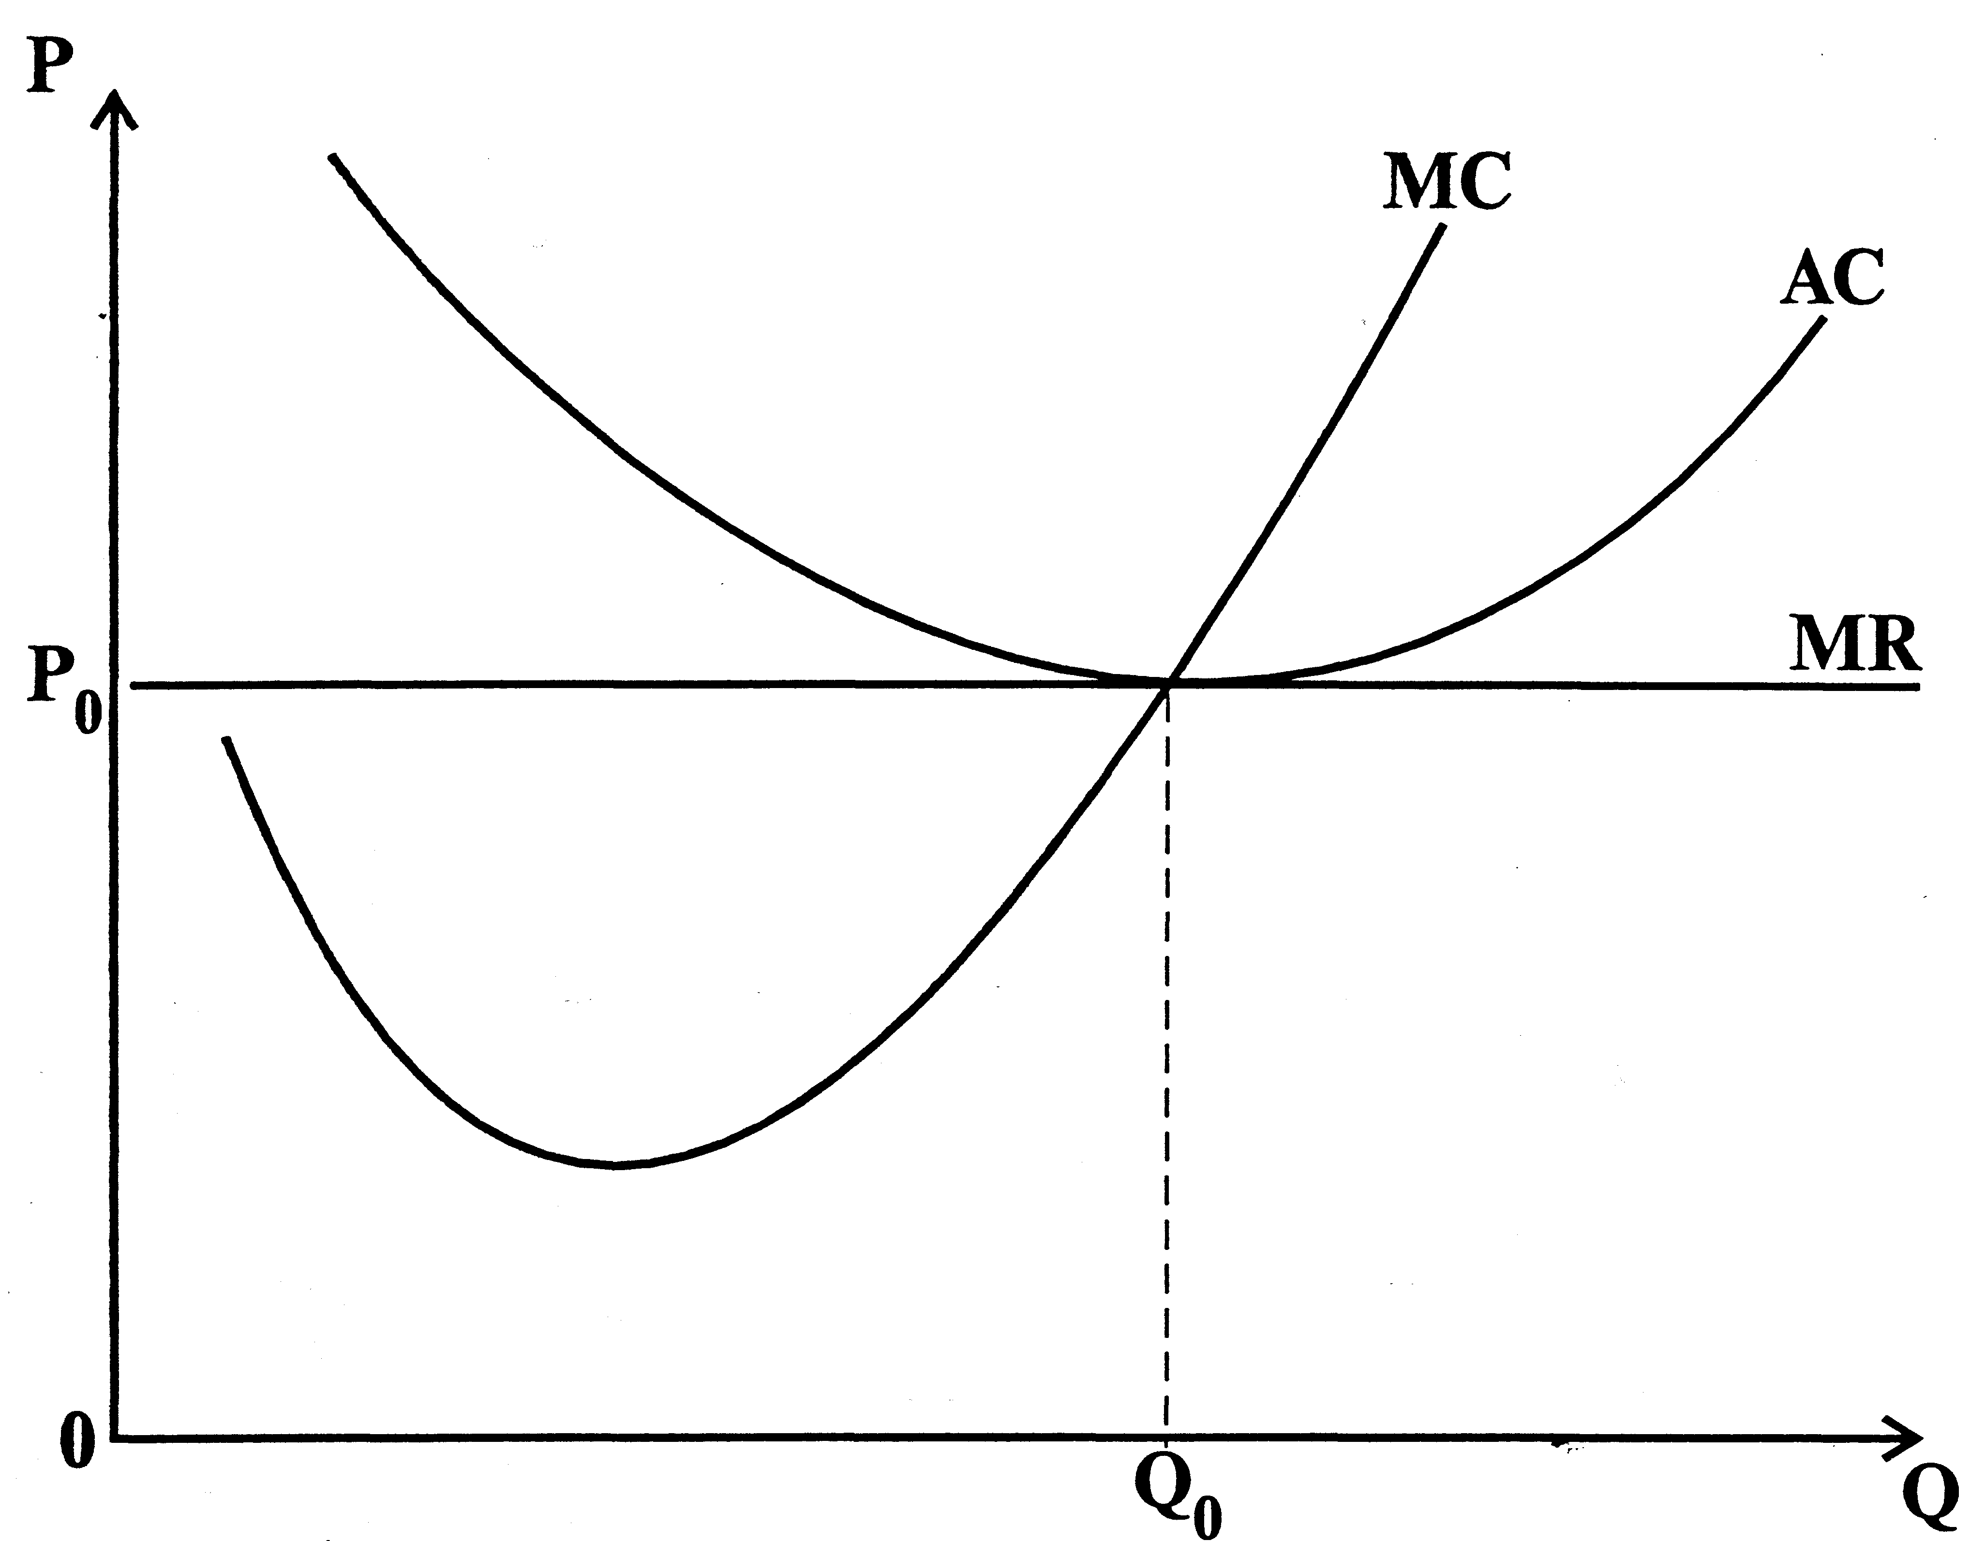

Положение равновесия конкурентной фирмы в долгосрочном периоде

P = MR = MC = AC_{min}

Раздел III. Типы рыночных структур:
конкуренция и монополия

Тема 1. Механизм рынка совершенной (свободной) конкуренции.

Признаки рынка совершенной конкуренции:

- неограниченное число участников конкуренции;
- абсолютная мобильность материальных, трудовых, финансовых и прочих ресурсов;
- полная информированность участников конкуренции о предложении и спросе, ценах, норме прибыли и т.п.:
- абсолютная однородность одноименных продуктов;
- ни один из участников конкуренции не в состоянии оказывать влияния на решения, принимаемые другими.

Конфигурация рынка совершенной конкуренции

Фирма Рынок

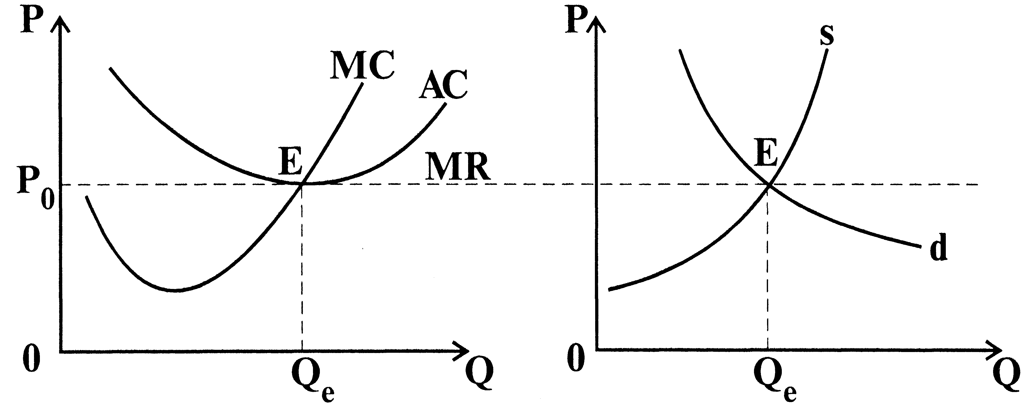

Точка Е — точка равновесия фирмы (нулевой прибыли) П = 0

Р = МС = MR = АС

Фирма Рынок
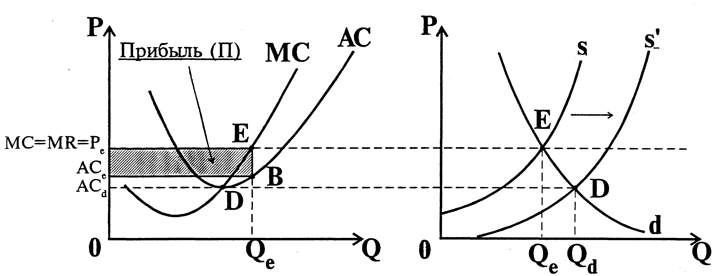
Частичное рыночное равновесие
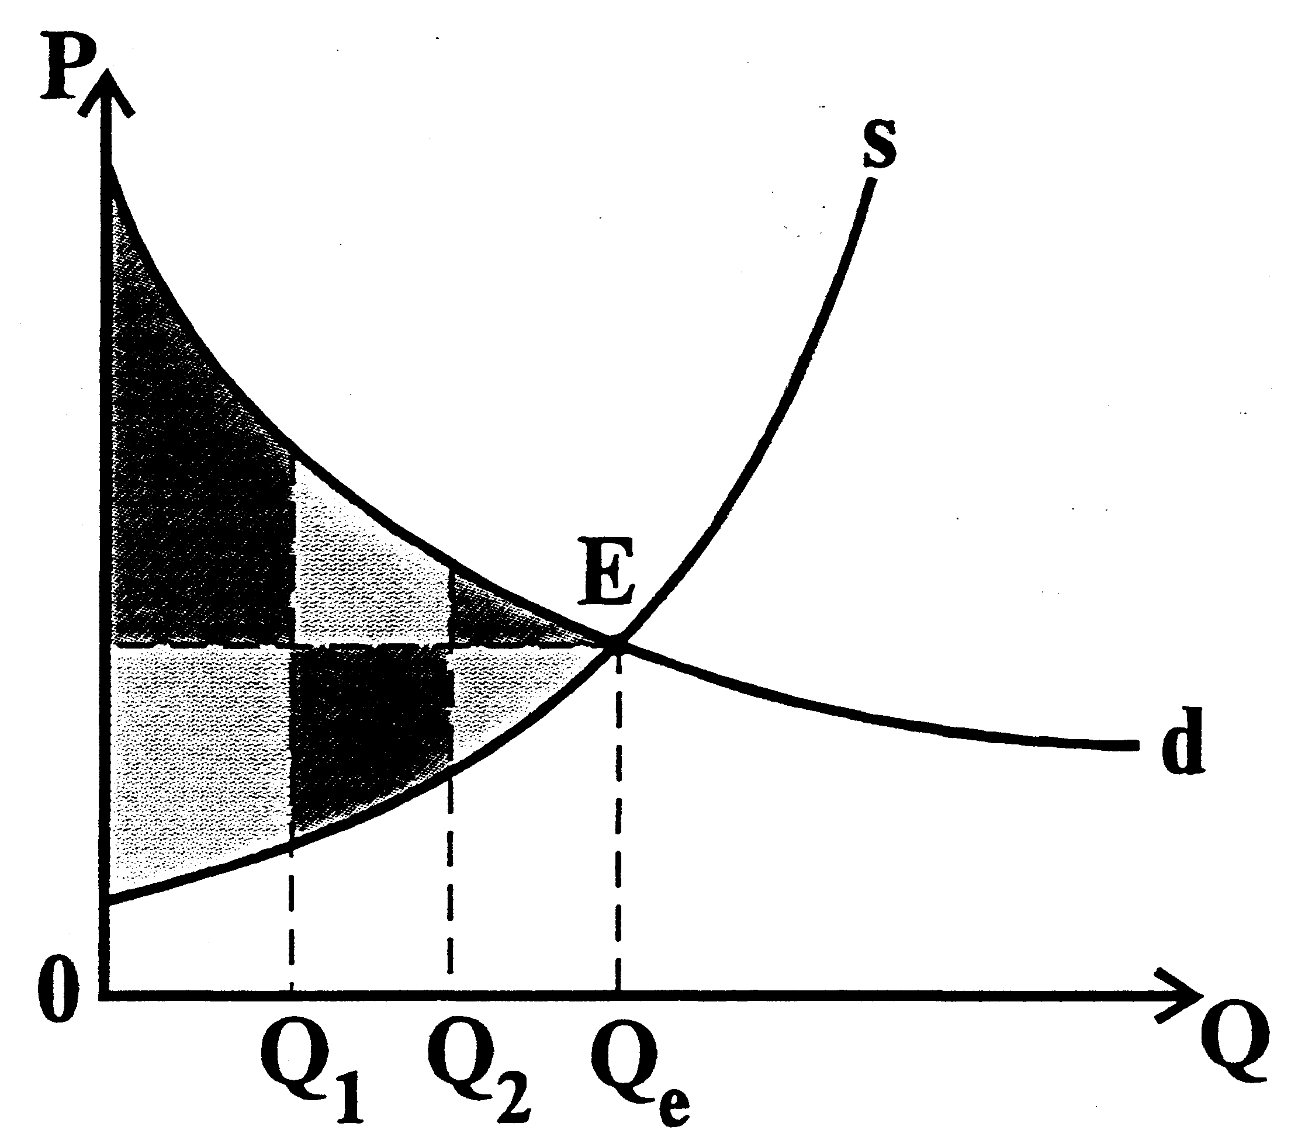

Конкурентное решение является эффективным по Парето, т.к. не существует растрат (потерь) ресурсов.

Тема 2. Механизм рынка несовершенной конкуренции.

Конкуренты, при которой не соблюдается хотя бы один из признаков совершенной конкуренции, называется несовершенной.

Крайним случаем является чистая монополия, когда в отрасли господствует только одна фирма и где границы фирмы и отрасли совпадают.

Олигополия — когда в отрасли существует ограниченное число фирм.

Монополистическая конкуренция, — когда фирм много, но каждая из них обладает хотя бы небольшой частичкой монопольной власти.

Размеры фирмы
(классификация основных рыночных структур)

Мелкие |  |  |  |  | Крупные
 | Совершенная конкуренция | Монополистическая конкуренция | Олигополия | Чистая монополия

∞ |  |  |  |  | 1

Причины монополизации | - концентрация производства и капитала  - дифференциация продукта  - естественная монополия  - лидерство в АТП  - административная экономика

Цена и предельный доход фирмы-монополиста
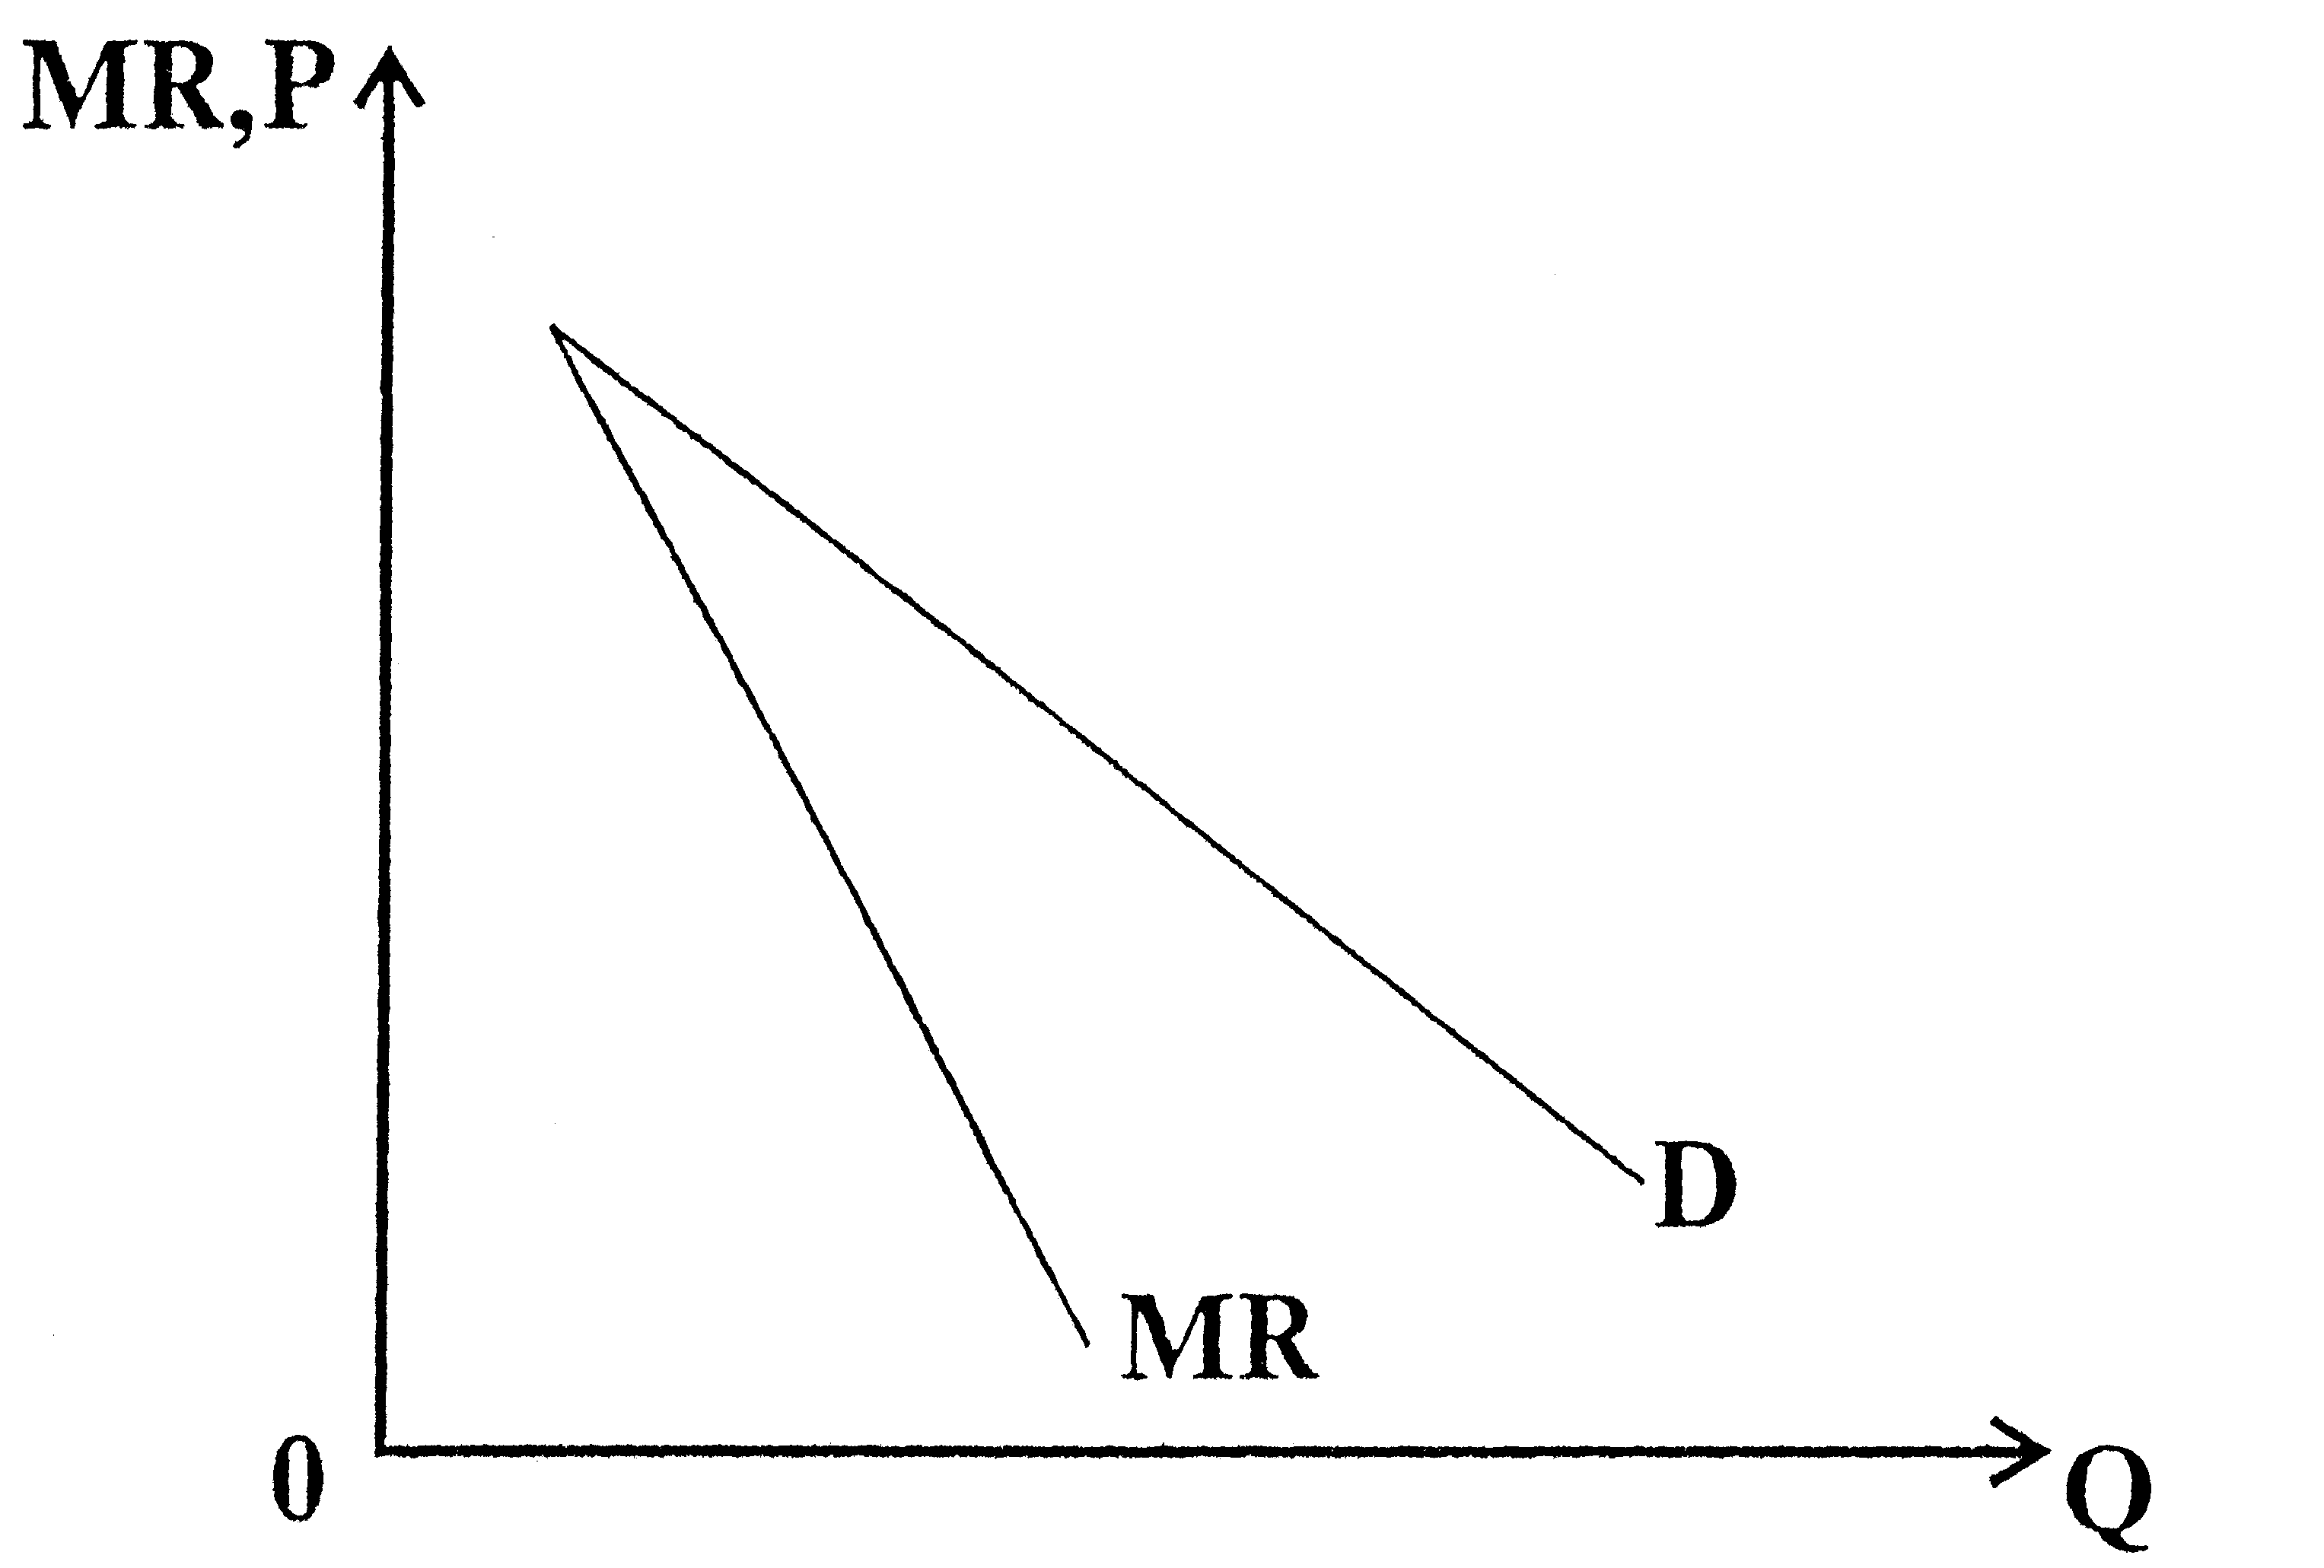

Объем выпуска и цена для фирмы-монополиста

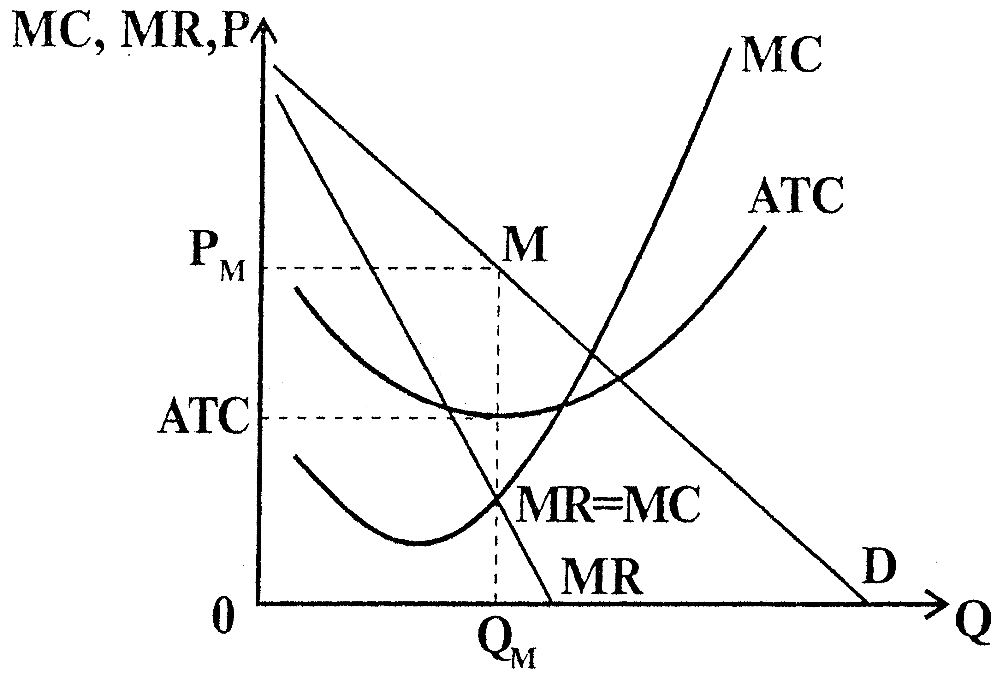

Условие равновесия для фирмы-монополиста Р_{m} > МС = MR

Социальные издержки монополии

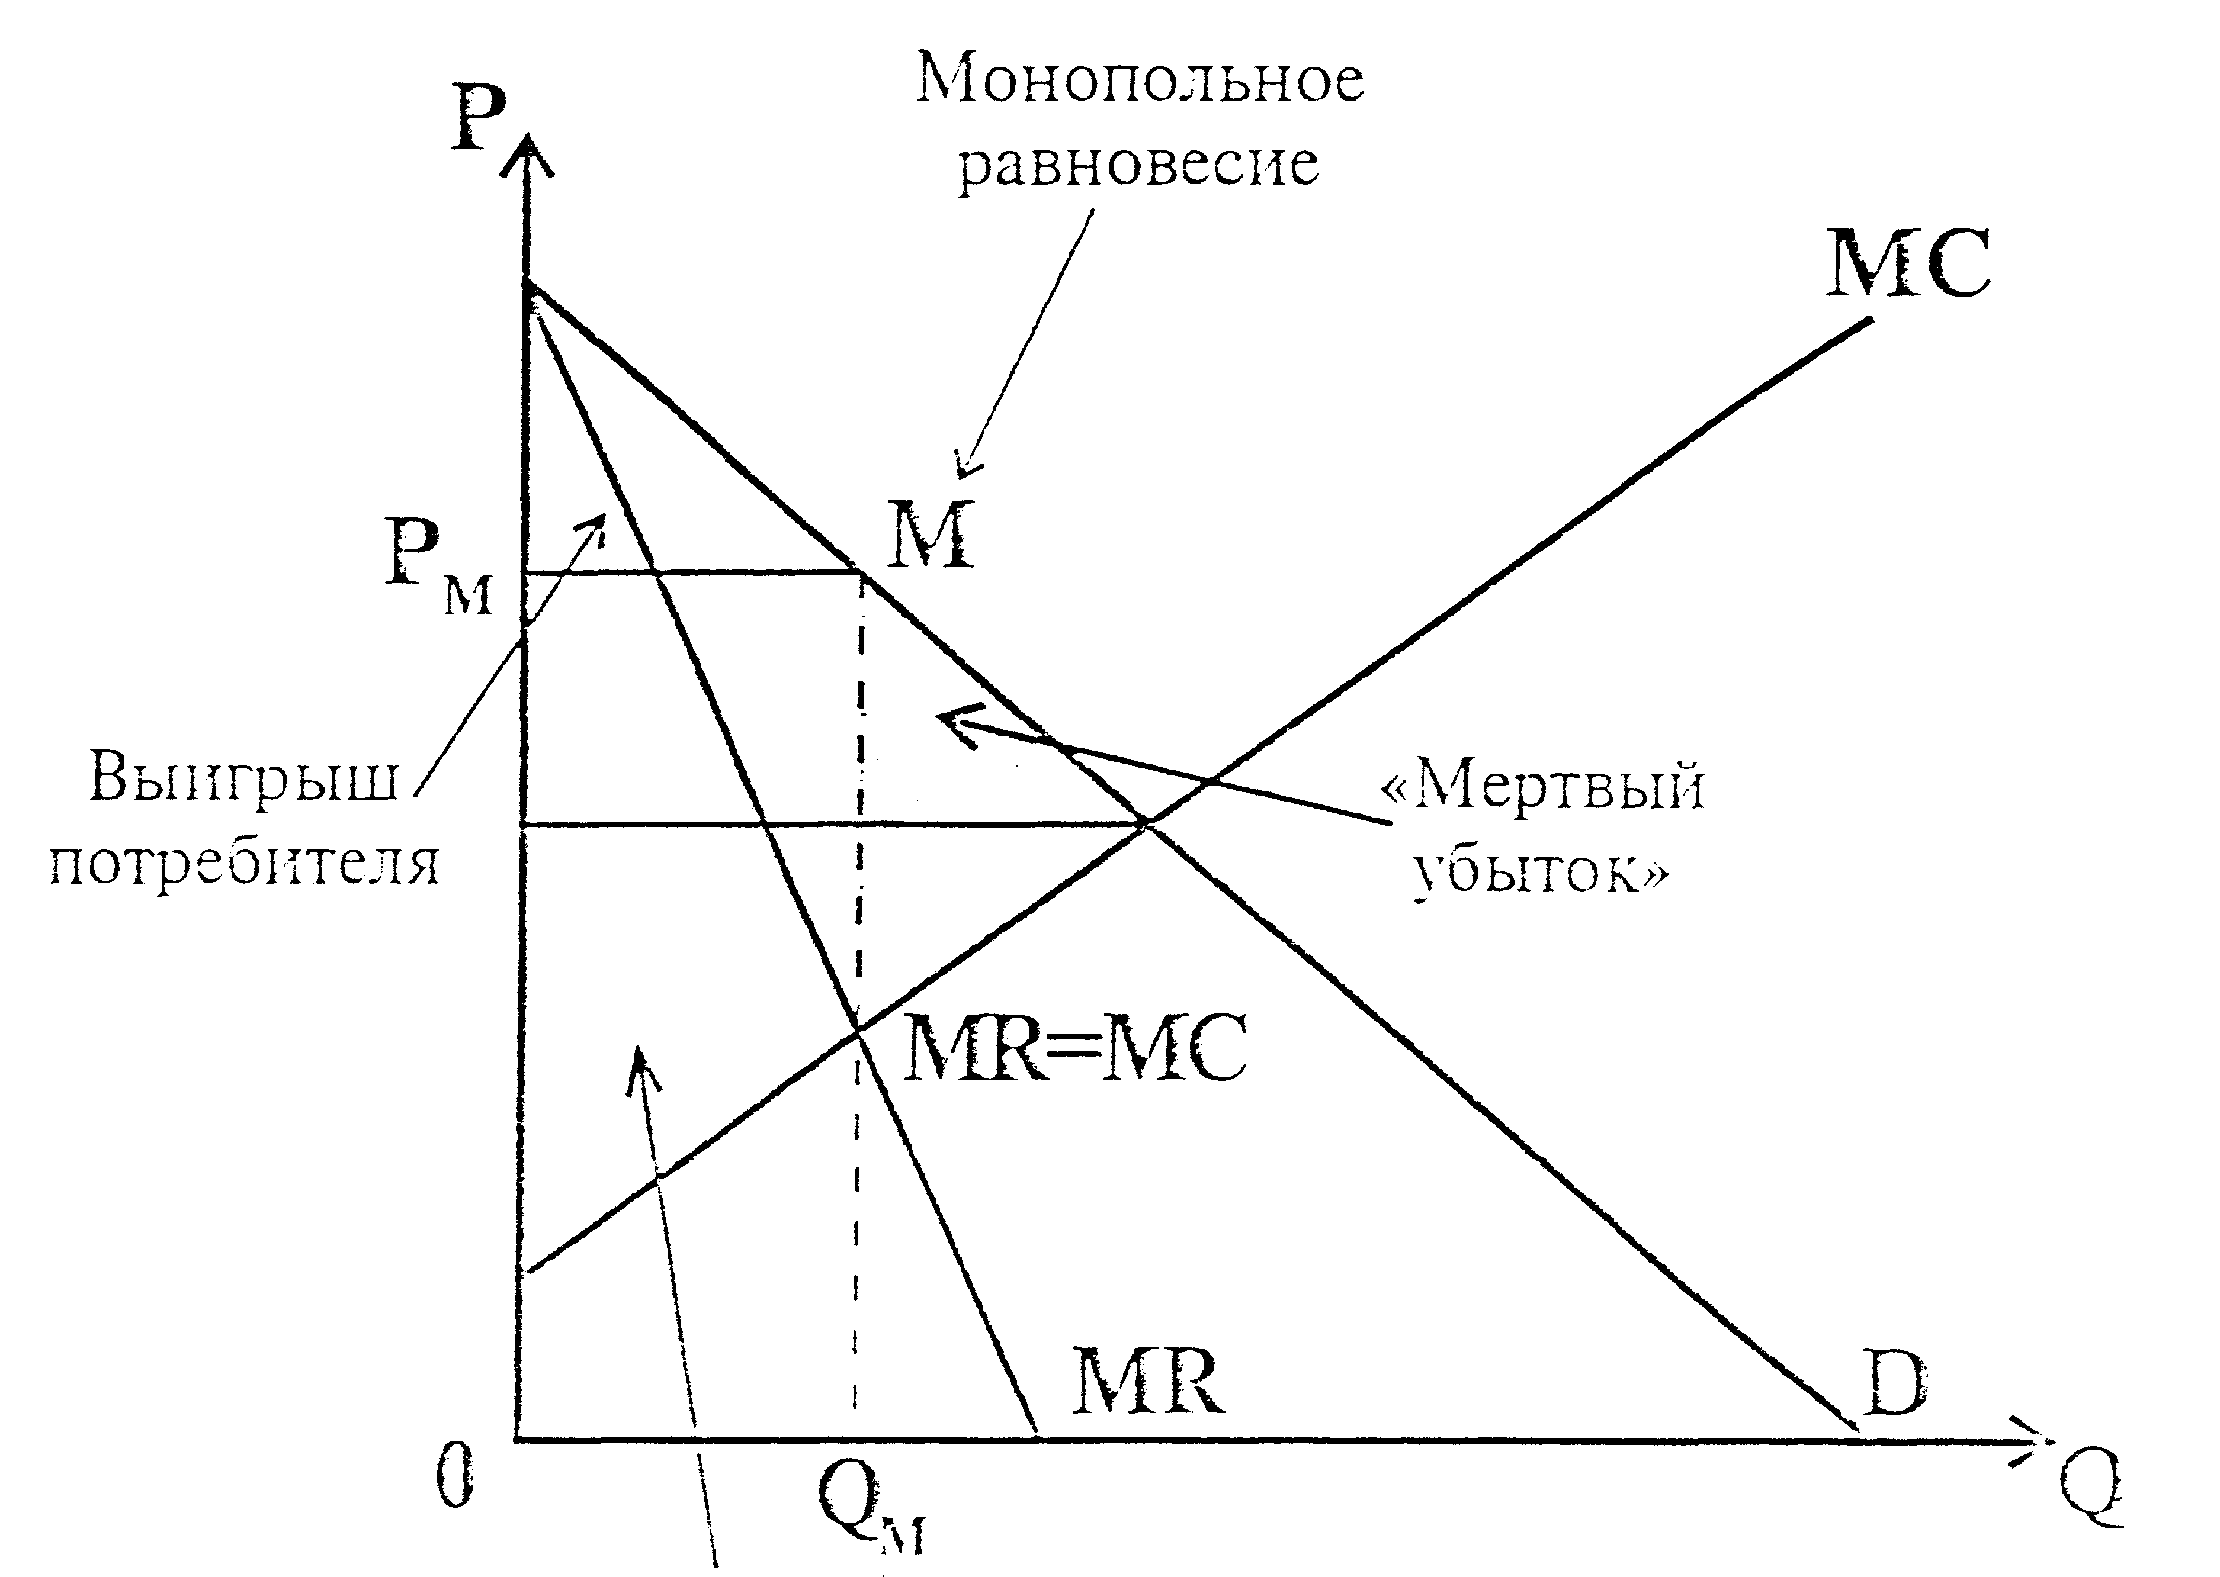
Выигрыш производителя

Показатели монопольной власти

Индекс Лернера: | M | = | P – MC | = | 1
 |  |  | P |  | E
где М — индекс монопольной власти;
Р — монопольная цена;
МС — предельные издержки;
Е — эластичность спроса на продукцию.
Индекс Херфиндаля-Хиршмана:

 | ₂ | ₂ | ₂ |  | ₂
HHI = | S + | S + | S + | … | S
 | ¹ | ² | ³ |  | ^{n}

где HHI — индекс Херфиндаля-Хиршмана;
S₁ — удельный вес самой крупной фирмы;
S₂ — удельный вес следующей по величине фирмы;
S_{n} — удельный вес наименьшей фирмы.

Если в отрасли лишь одна фирма (пример частной монополии), то
S₁ = 100%, а HHI = 10000.

Если в отрасли 100 фирм, S₁ = 1%, а HHI = 100.

Монополистическая конкуренция

Определение цены и объема производства

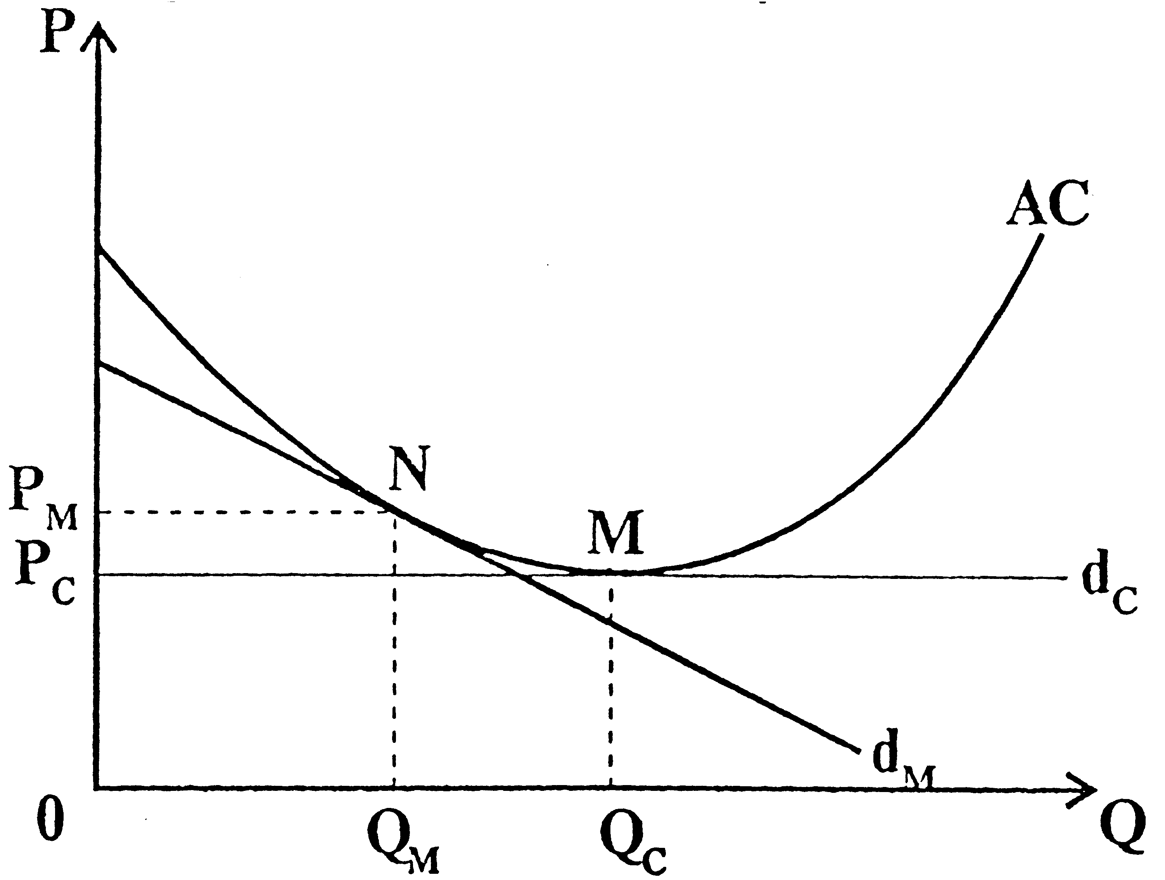

Р_{c}, d_{c} — цена и спрос в условиях совершенной конкуренции;
Р_{m} , d_{m} — цена и спрос в условиях монополистической конкуренции.

Монополистическая конкуренция:
равновесие в долгосрочном периоде

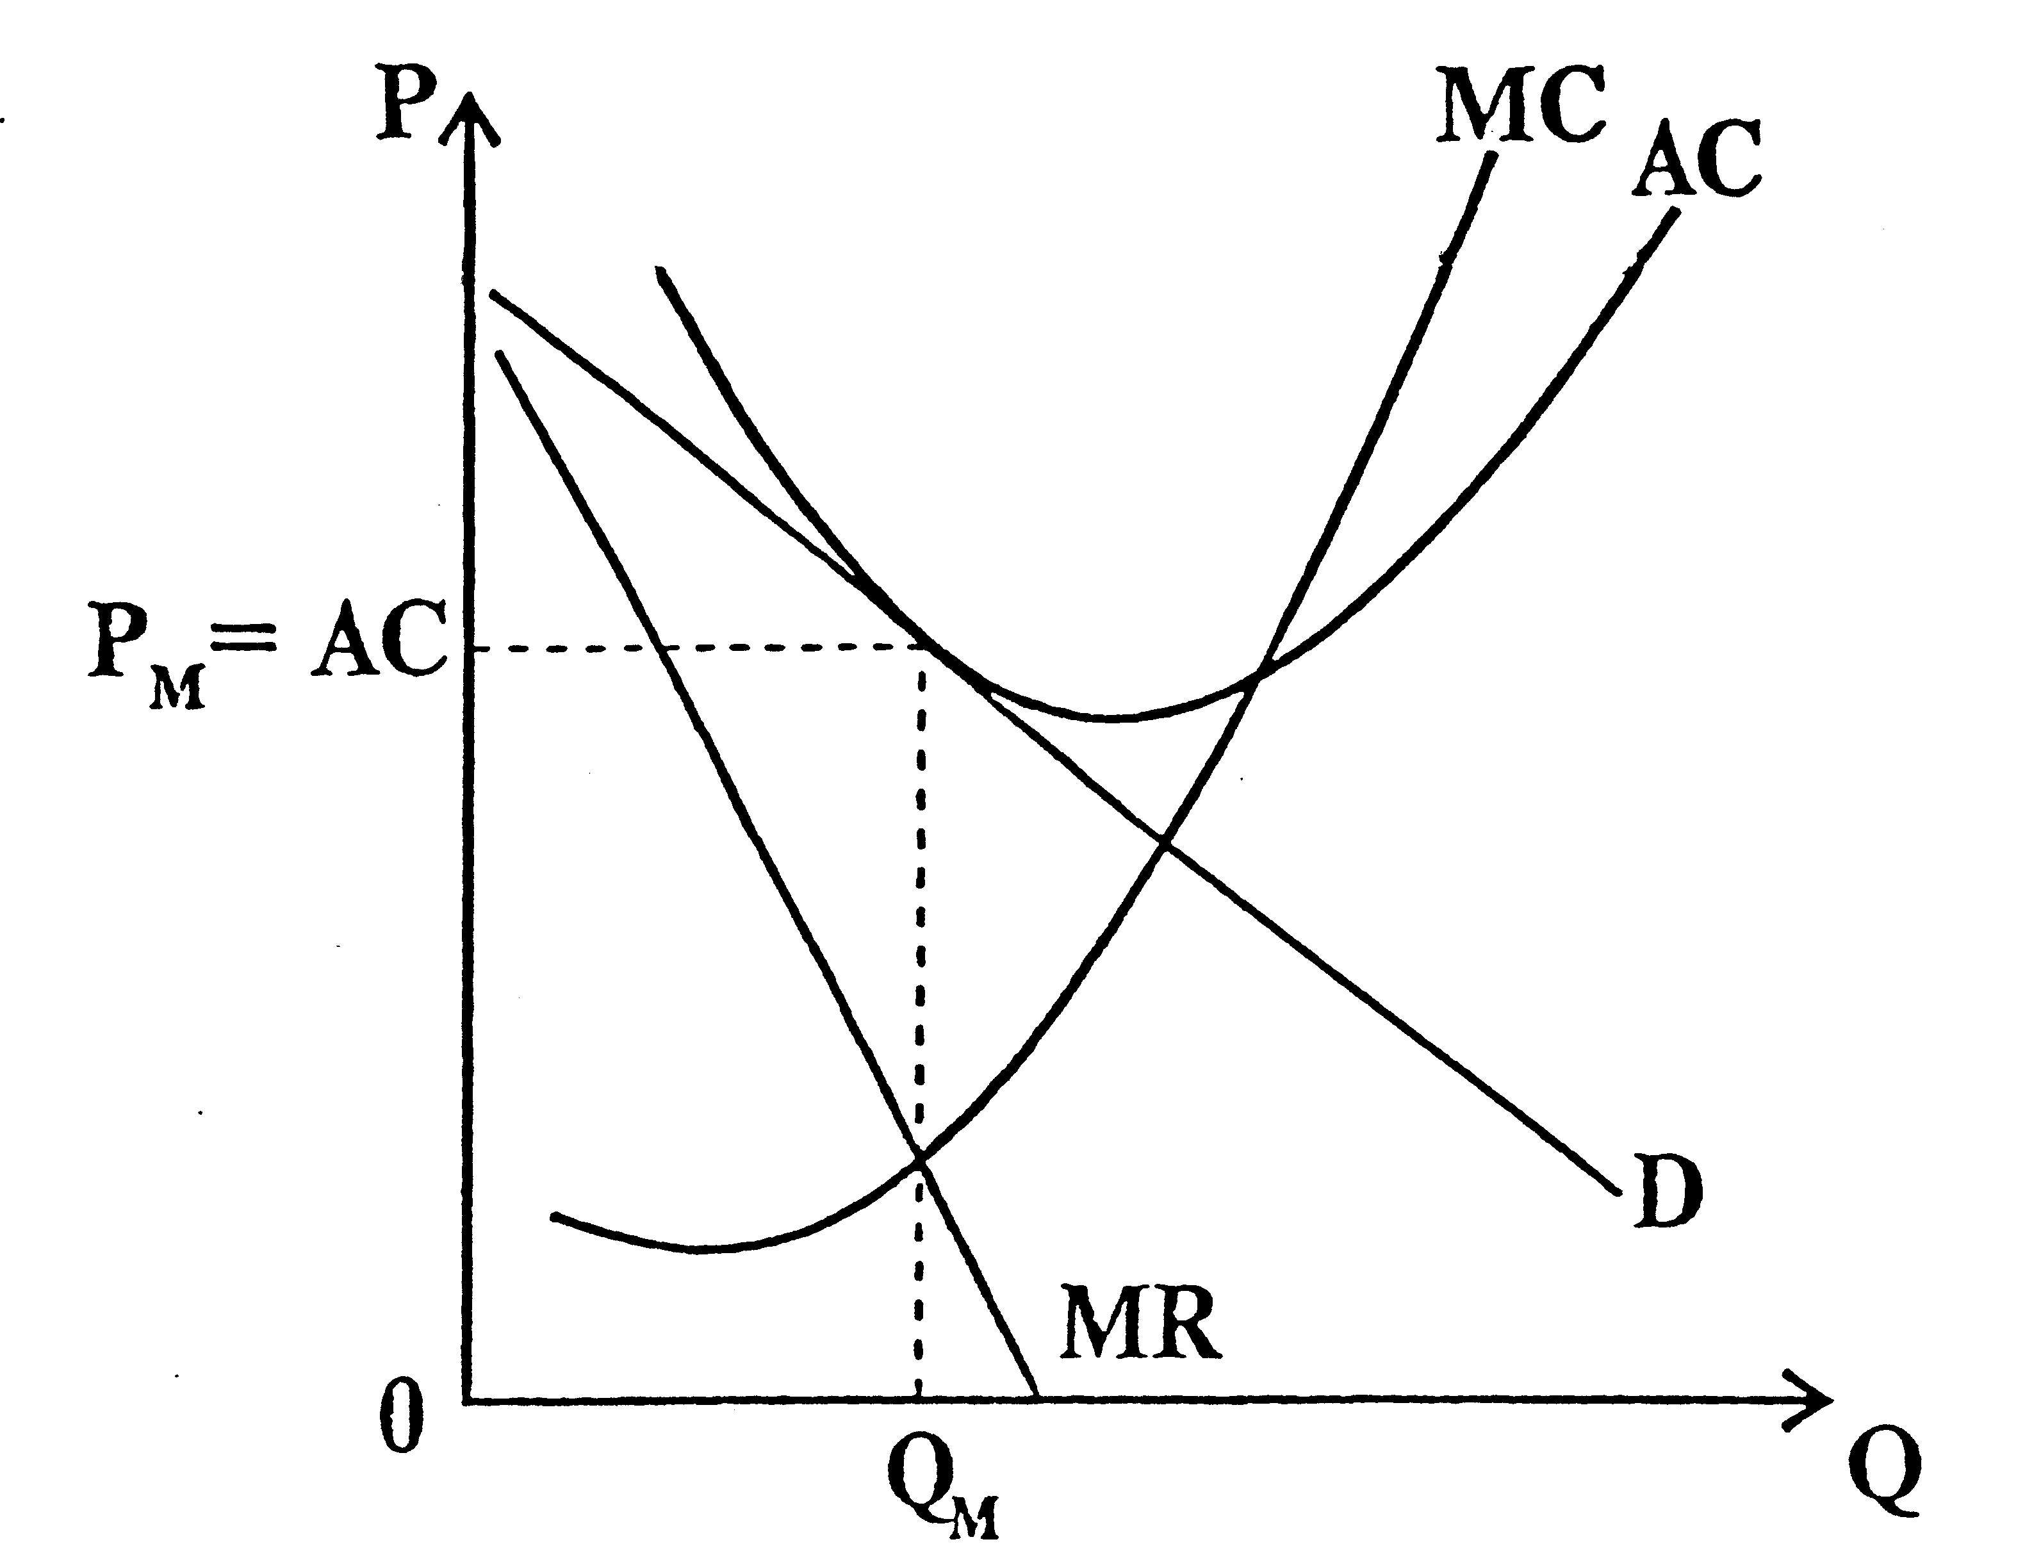

Условия равновесия: Р > МС = MR
Р_{m} > min AC

Олигополистическая структура рынка

Дилемма заключенных

 | Сознаться | Не сознаться
Сознаться | 3,3 | 0,25
 | 1 | 2
Не сознаться | 25,0 | 1,1
 | 3 | 4

Выбор (варианты) заключенных:

- Если оба сознаются в совершенном преступлении — получают по 3 года;
- Если первый сознается — отпускают, второй не сознается — получает 25 лет;
- Если первый не сознается — получает 25 лет, второй сознается — отпускают;
- Если оба не сознаются — получают по 1 году.

Оптимальное решение заключенных — сознаться (3,3)
Если бы были в сговоре — получили бы по 1 году

Сговор — это явное или молчаливое соглашение между фирмами в отрасли с целью установления фиксированных цен и объемов выпуск или же в целях ограничения каким-то иным способом соперничества между ними.

Формы олигополистического сговора:

- Явный сговор: картели
- Молчаливый сговор: лидерство в ценах.

Раздел IV. Рынки факторов производства

Тема 1. Классификация факторов производства.
Спрос фирмы на факторы производства.

Ресурсы, которые участвуют в производстве товаров и услуг, называются факторами производства.

Виды факторов производства:

- Природные ресурсы (земля) — это естественные блага, которые используются при создании товаров и услуг (природные ископаемые, лес, вода, воздух).

- Труд — любая интеллектуальная или физическая деятельность, направленная на получение благ или оказание услуг.

- Капитал — это созданные людьми производственные ресурсы (машины, здания, газопроводы, железные дороги и т.п.).

- Предпринимательство это управленческие и организационные навыки, необходимые фирмам в производстве товаров и услуг.

Особенность рынков ресурсов — фирмы являются покупателями,— а домохозяйства — продавцами.

Особенность спроса на факторы производства — носит производный характер.

Спрос на ресурс расширяется или сокращается в зависимости от увеличения или уменьшена спроса на продукцию, в производстве которой он используется.

Дополнительный доход от добавочной единицы используемого фактора производства (например, дополнительной единицы труда) называется предельной доходностью фактора производства (ресурса) - Marginal revenue product (MRPL = MPL x MRQ).
Динамика предельного продукта подчиняется закону убывающей отдачи (производительности) переменного ресурса. Следовательно, MRPL по мере увеличения занятости работников будет падать.

Кривая предельной  доходности ресурса | 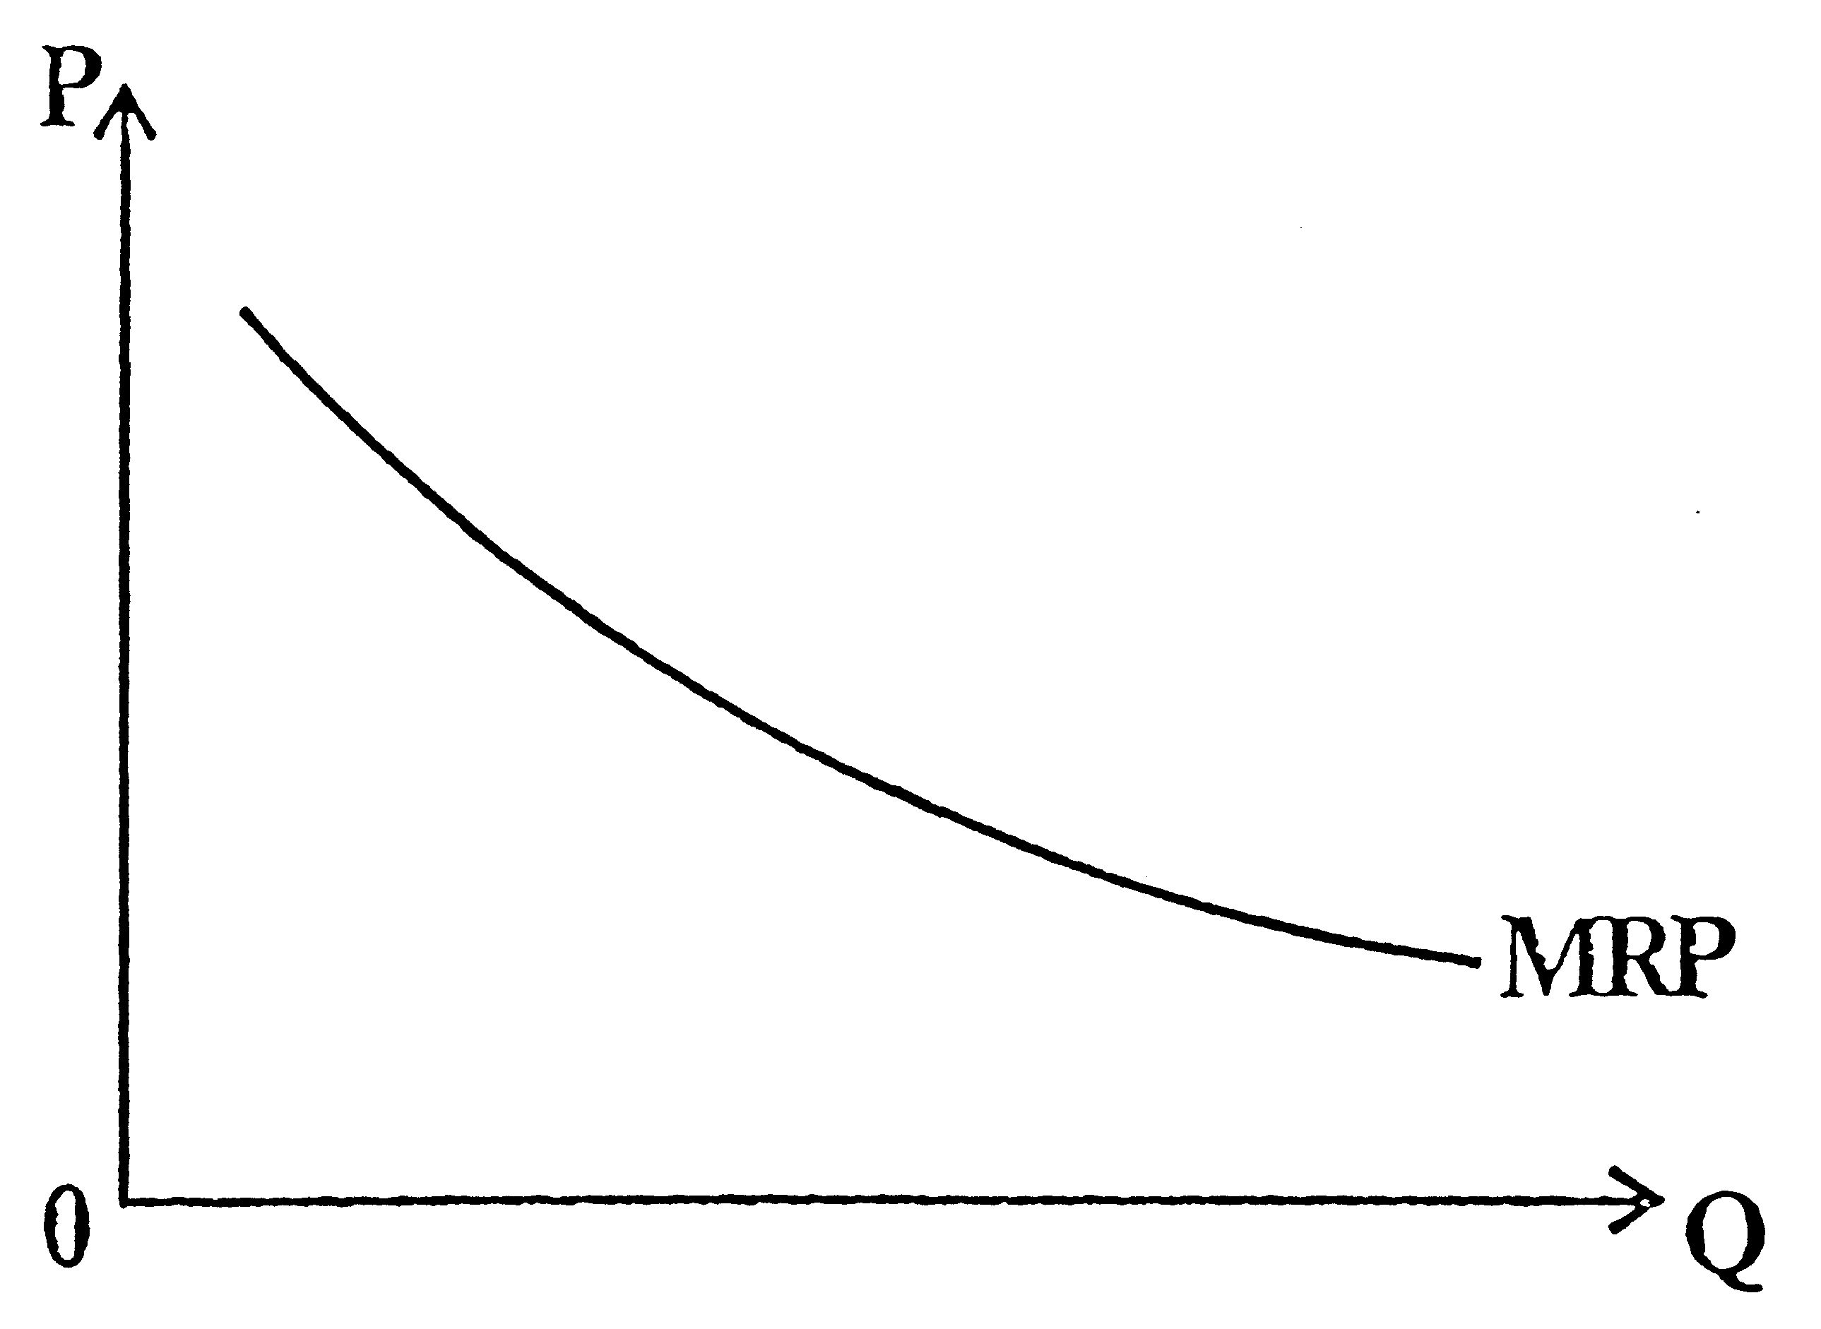

MRP — это кривая спроса, с которой сталкивается фирма на рынке готовой продукции (кривая спроса на ее продукцию). Показывает доход фирмы от реализации дополнительного количества готовой продукции.

Но как ведет себя MRP ресурса фирмы, действующей на конкурентном рынке (ее цена не меняется – кривая спроса горизонтальна), и на рынке несовершенной конкуренции (кривая спроса имеет понижательный наклон)?
Ответ: Кривая MRPm будет снижаться быстрее (будет идти круче), чем кривая MRPc.
Это обстоятельство очень важно для фирмы, так как MRP является одним из факторов, определяющим количество данного ресурса, которое будет использоваться фирмой.

Фирме недостаточнот знать, как повлияет дополнительный ресурс на увеличенике ее дохода. Она должна сравнивать предельный доход от дополнительной единицы ресурса (MRP) и предельные издержки от использования (закупки) дополнительной единицы ресурса (MRC).

На велечину MRC будет влиять цена на ресурс.
Когда фирма сталкивается с условиями совершенной конкуренции на рынке ресурсов, MRC будет равно цене (Р) ресурса. Следовательно, графически MRC для фирмы будет иметь горизонтальную линию.

Издержки приобретения каждой дополнительной единицы фактора производства называются предельными издержками ресурса (MRC).

Кривая предельных издержек ресурса (совершенно конкурентный рынок)

Условие максимизации прибыли:

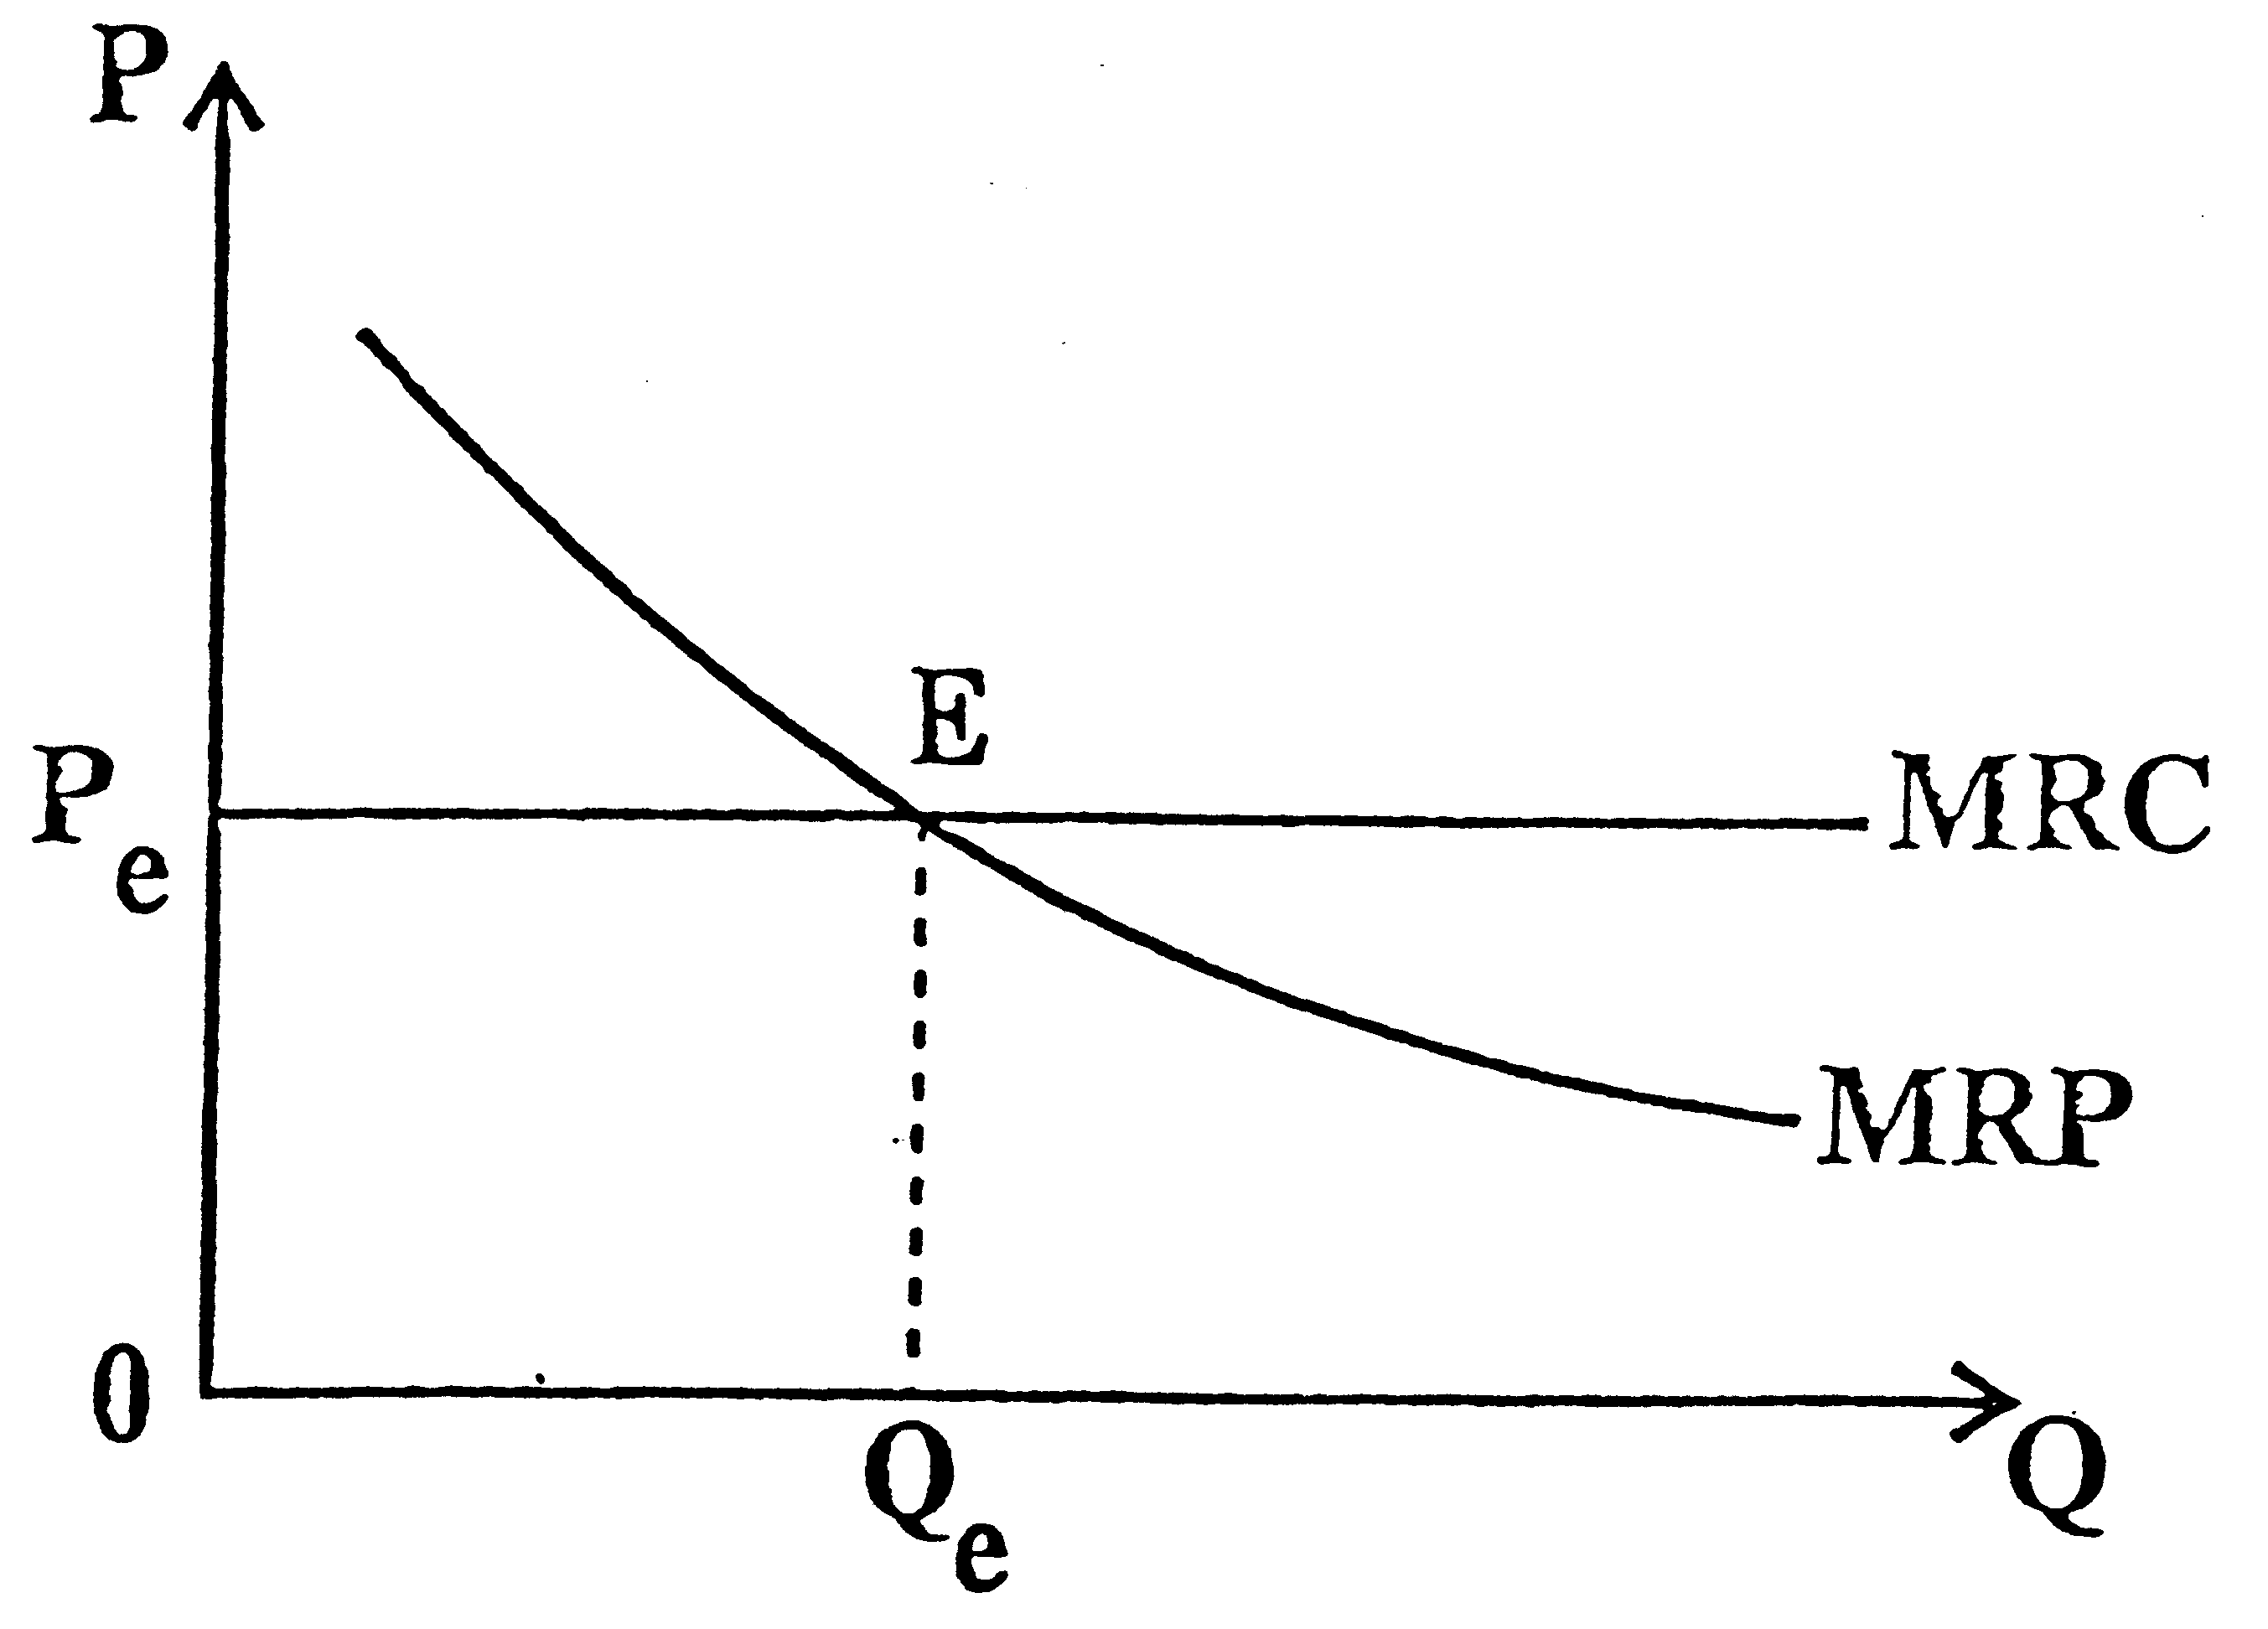

MRC = MRP – условие (Золотое правило) максимизации прибыли фирмой от использования дополнительного ресурса.

Тема 2. Рынки факторов производства
и формирование факторных доходов.

Рынок труда и зарплаты

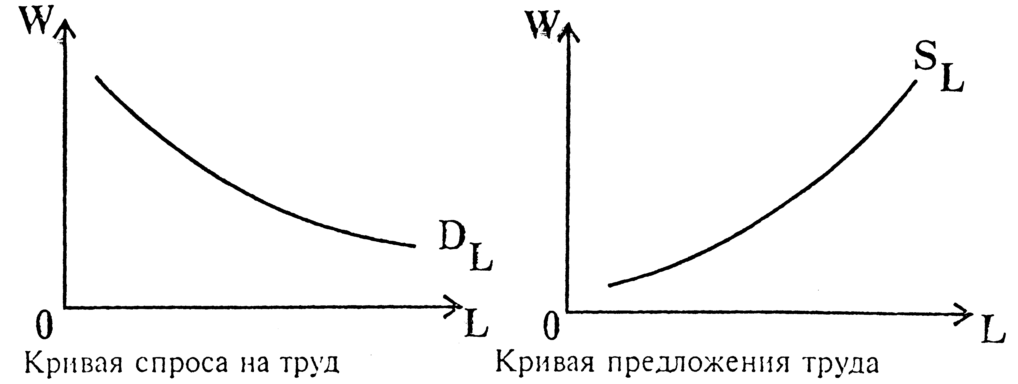

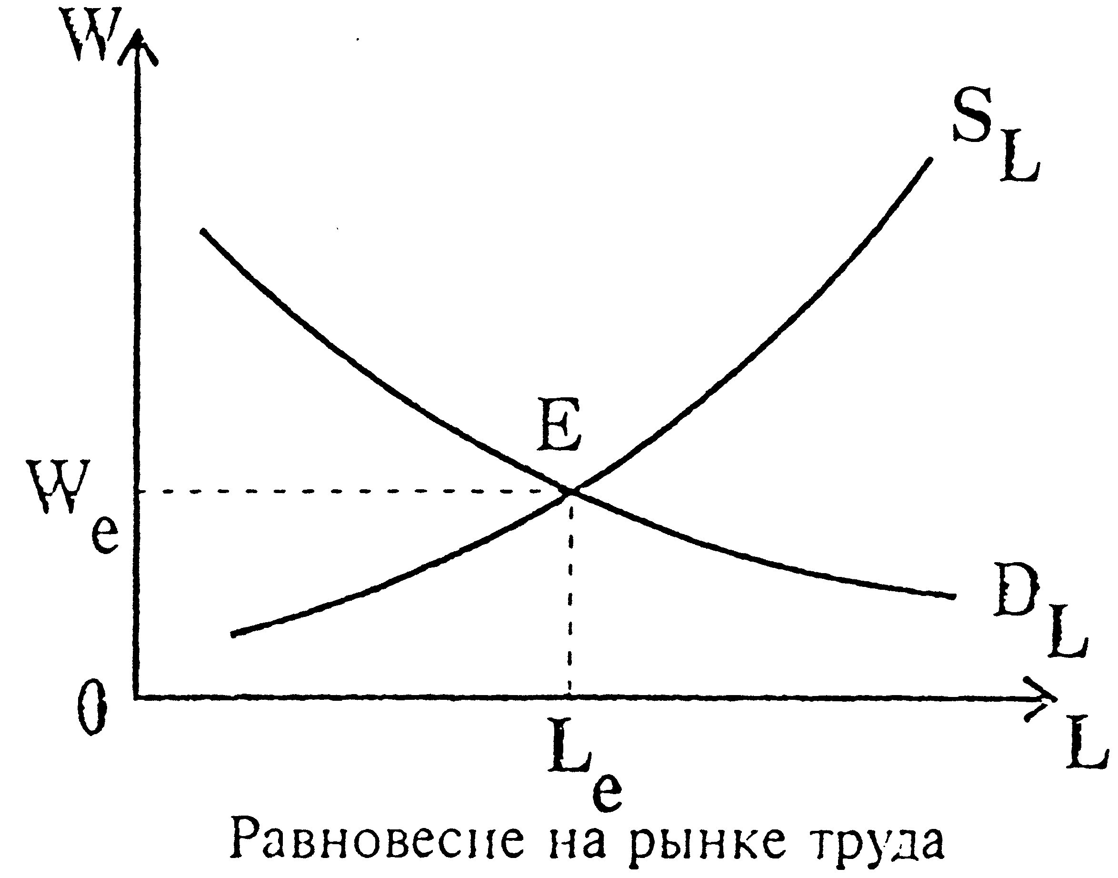 | 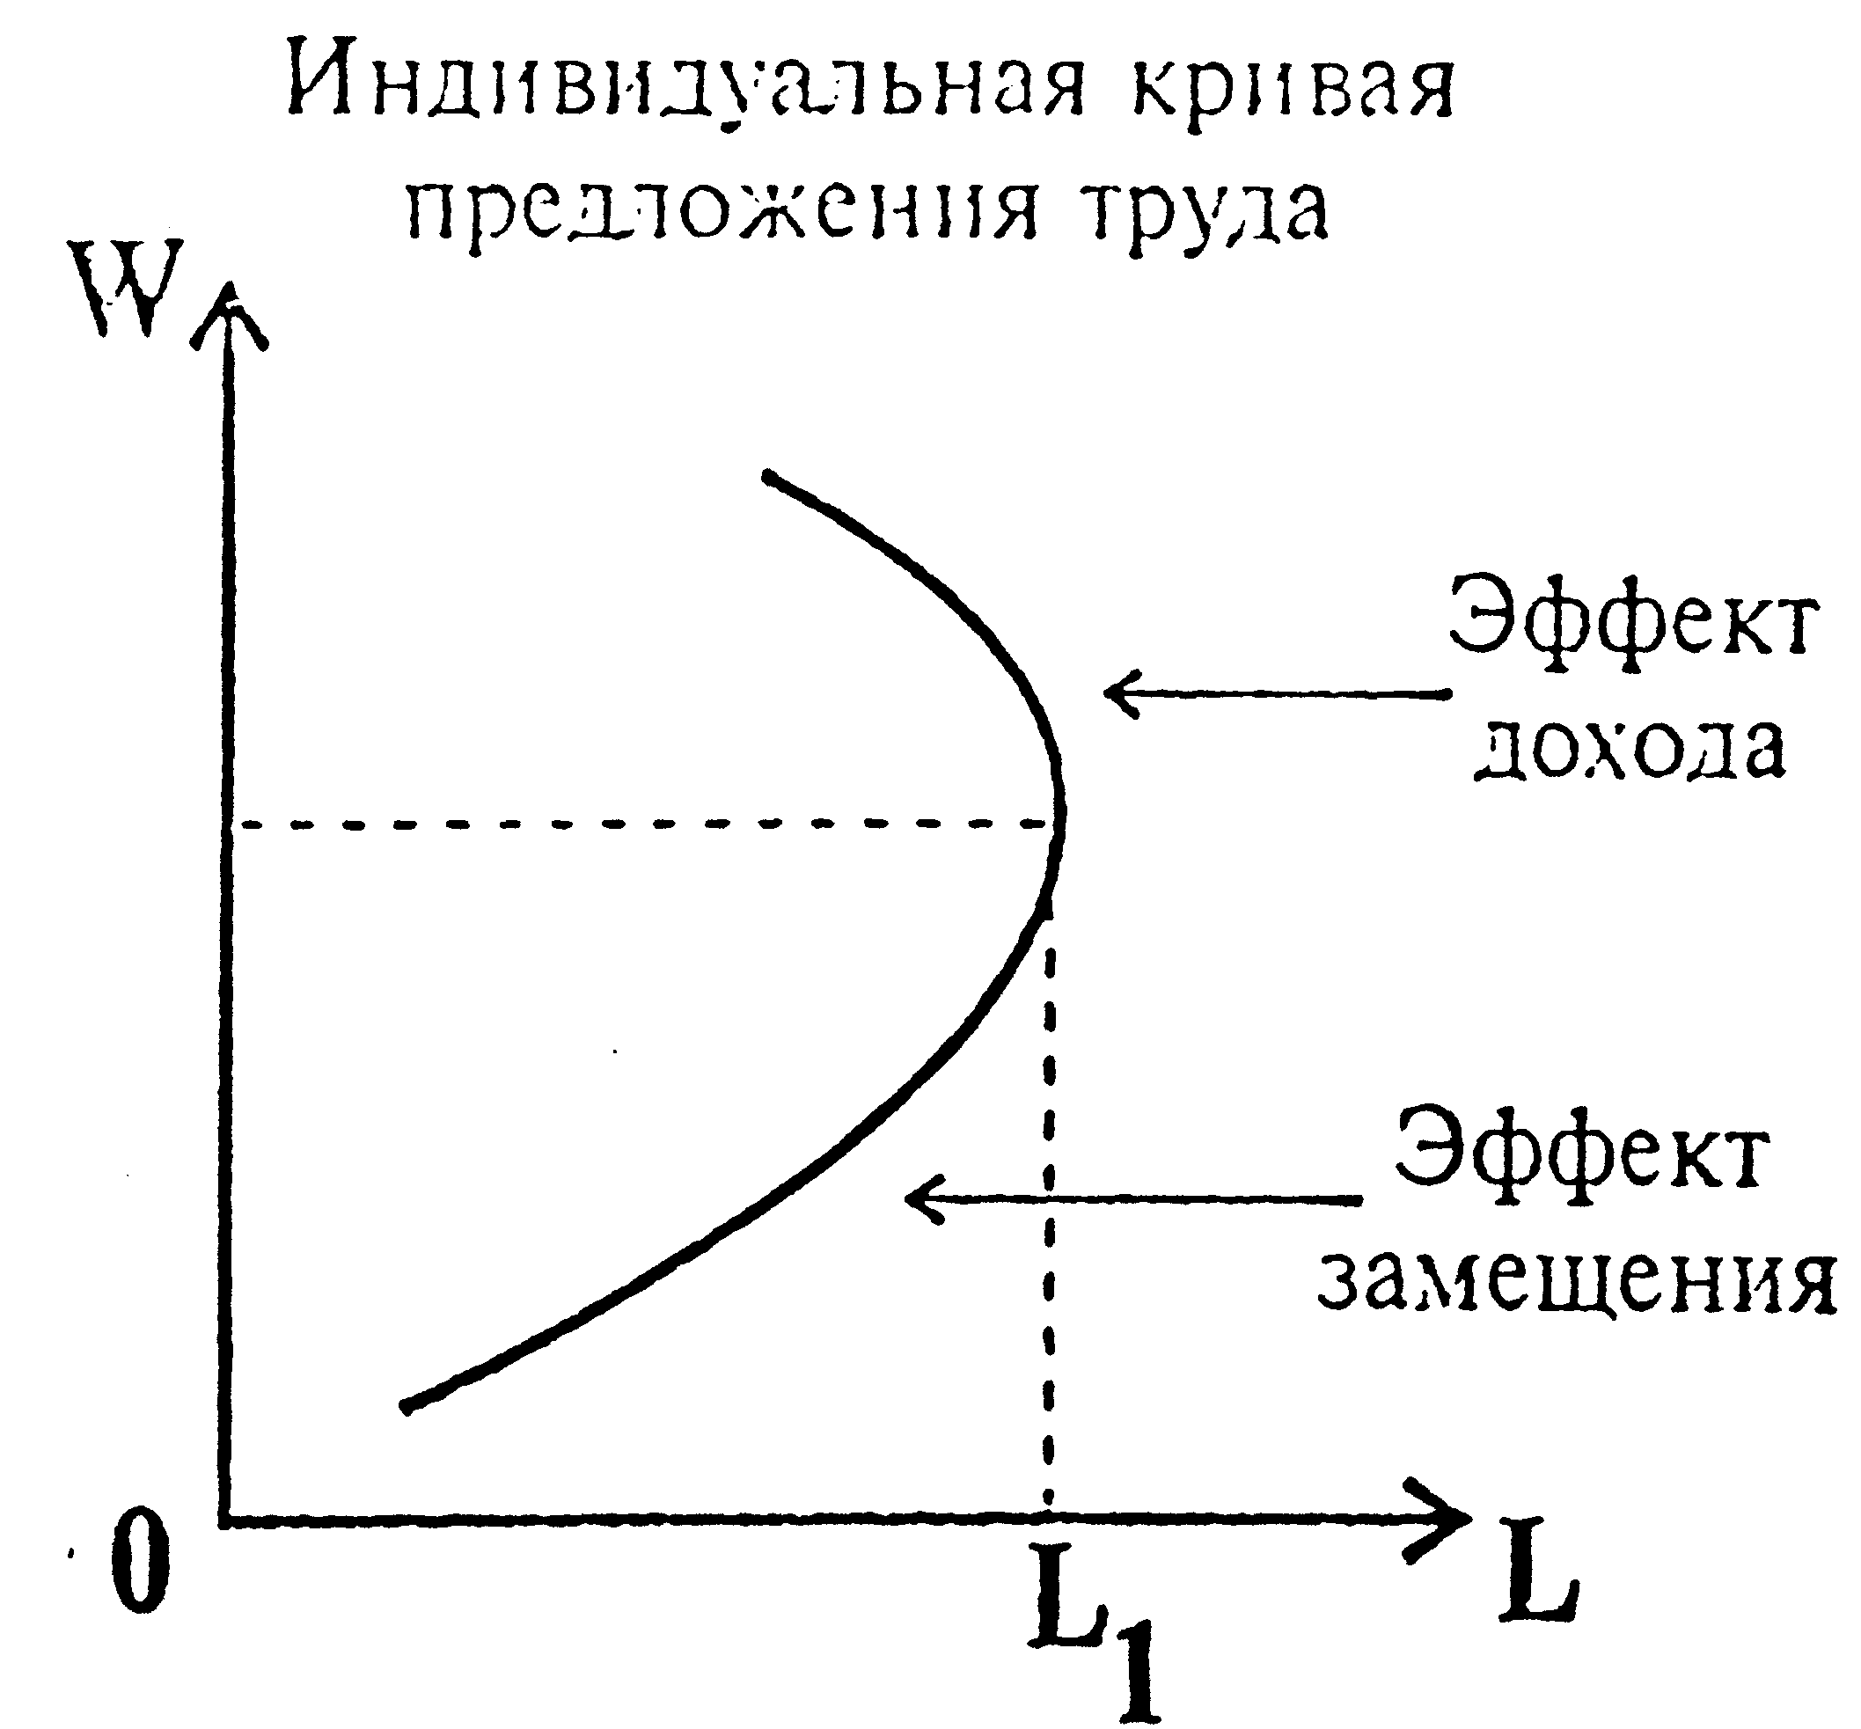

Рынок капитала и процент | Рынок земли и земельная рента
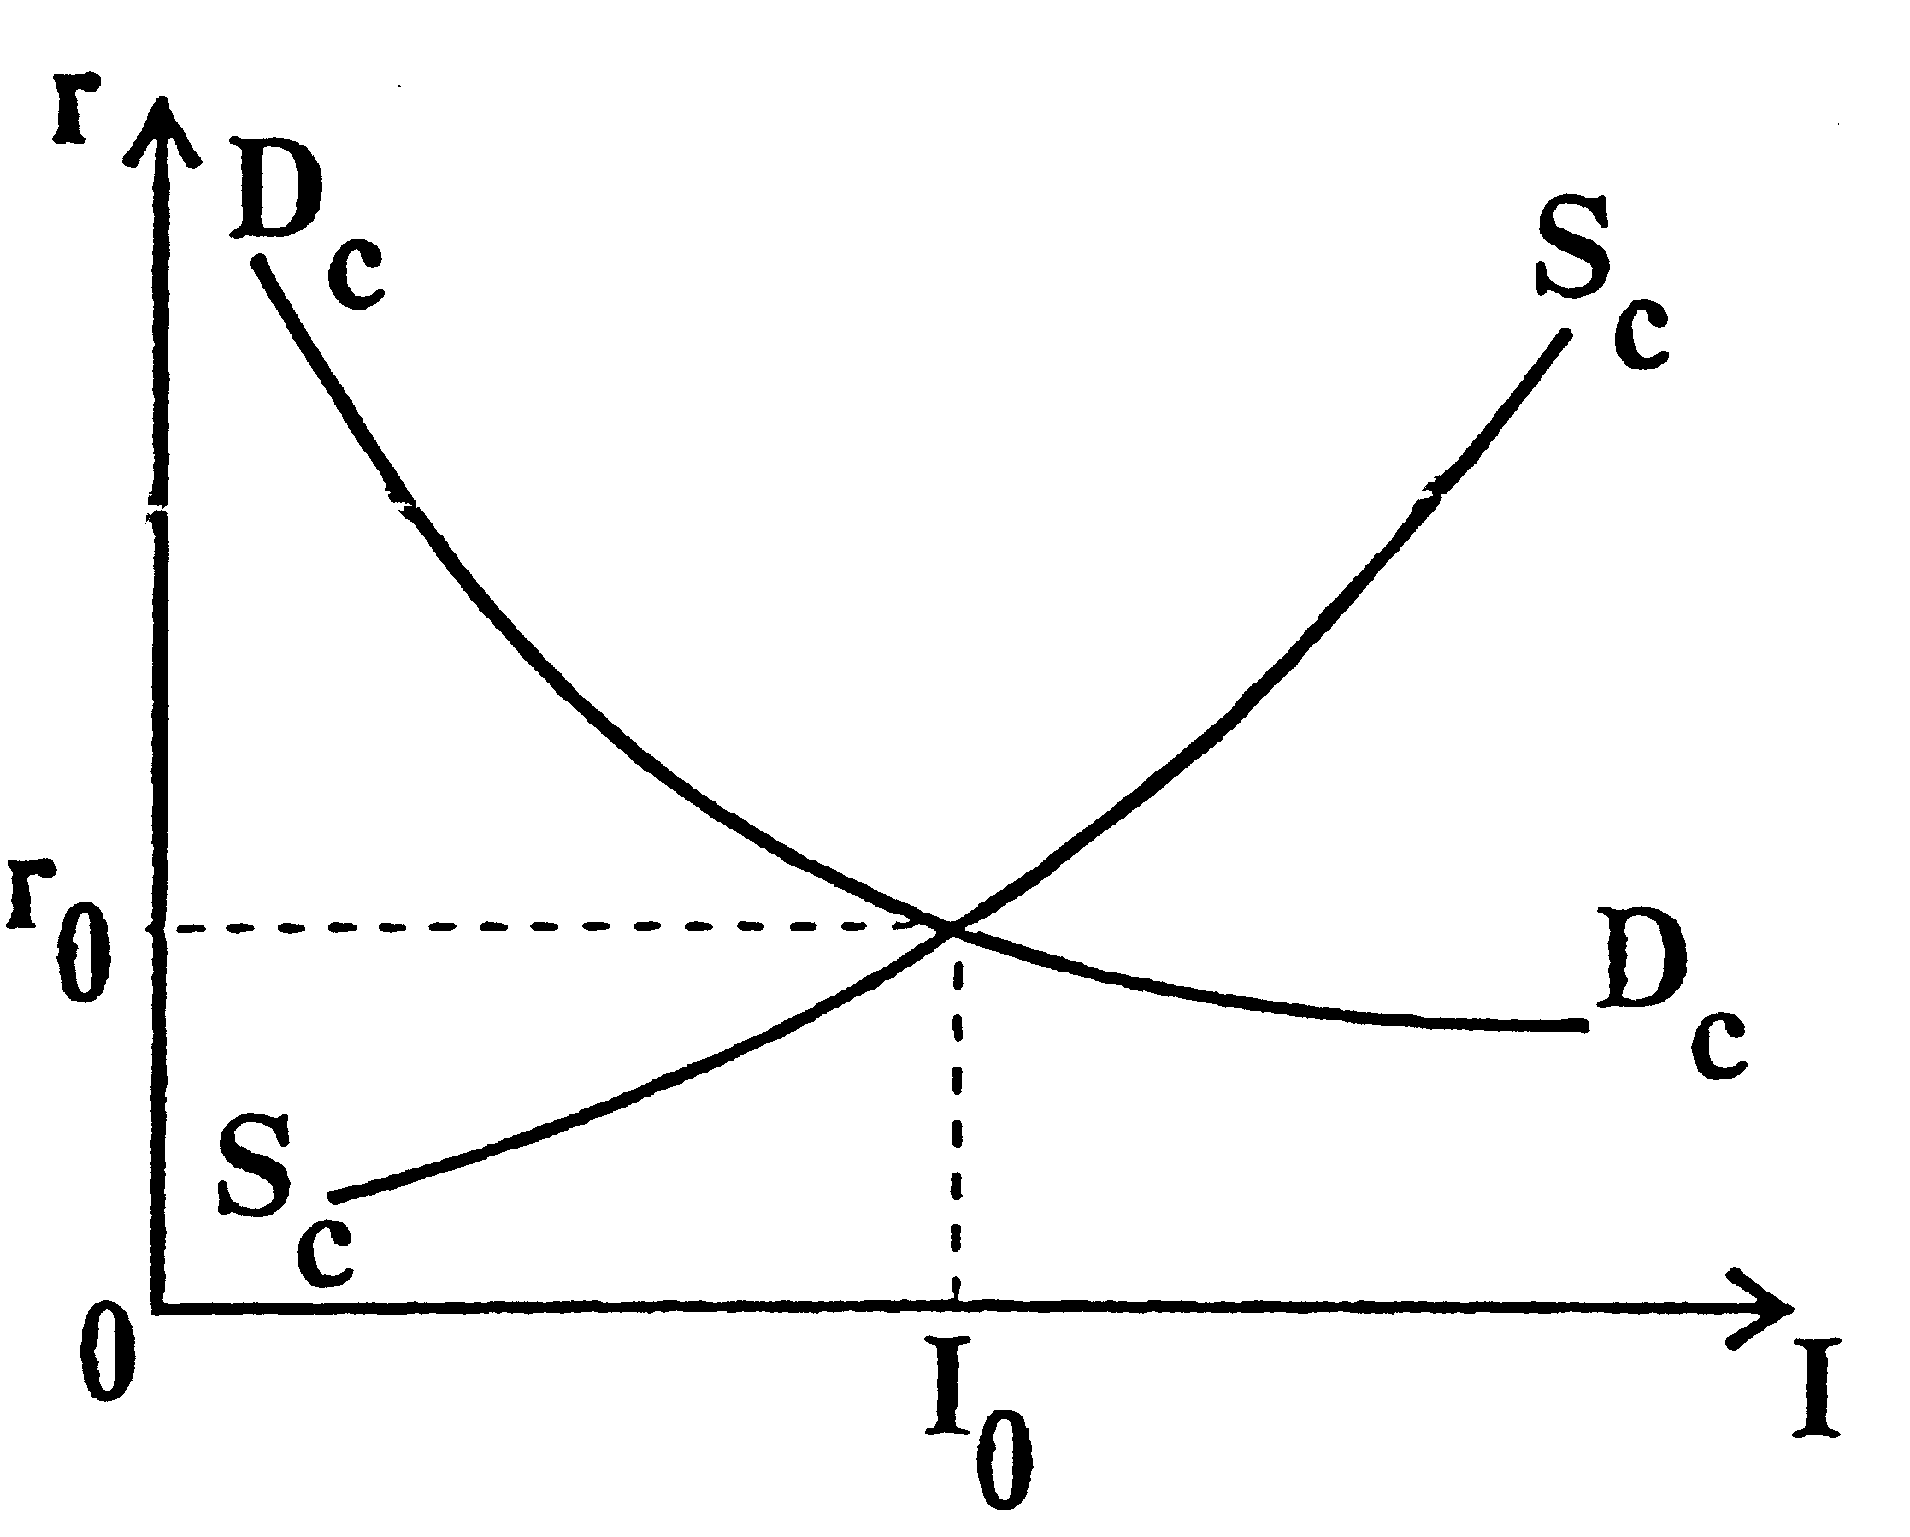 | 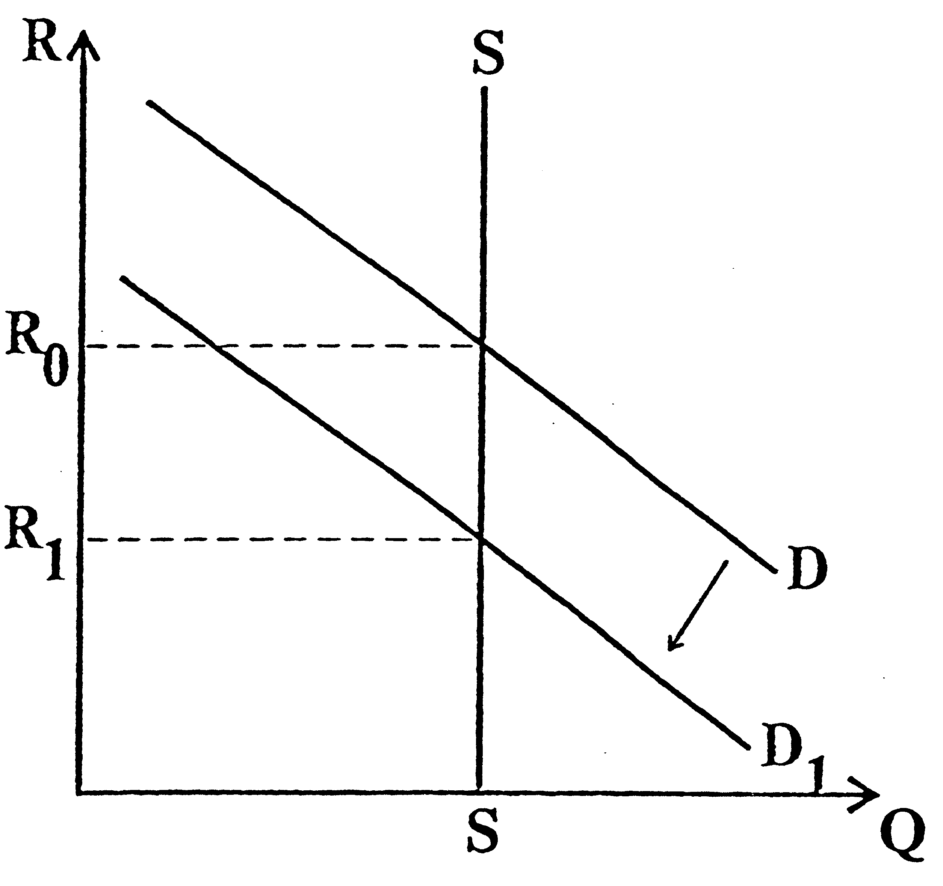
r — уровень процента
I — инвестиции

МАКРОЭКОНОМИКА.

Материал для работы в аудитории

Раздел I. Макроэкономические показатели.
Тема 1. Равновесие в макроэкономике.

Макроэкономика - | это наука о функционировании экономической системы в целом и крупных ее секторов.

Важнейший метод — исследования в макроэкономике | равновесие между доходами и расходами общества.

Кругооборот доходов и расходов.

 |  | Доход (руб.)
 |  | Труд
Домашние хозяйства |  |  |  | Фирмы
 |  | Товары (Хлеб)
 |  | Расходы (руб.)

Ключевые показатели функционирования экономики в целом:

- инфляция,
- безработица,
- экономический рост,
- сбалансированность платежного баланса.

Стабилизационные функции государства

 | Стабилизация уровня цен
Полная занятость | «Магический четырехугольник» | Сбалансированность платежного баланса
 | Неуклонный и пропорциональный экономический рост
Основные макроэкономические показатели:

- Валовой внутренний продукт (ВВП) - стоимость товаров и услуг, созданных фирмами, расположенными на территории данной страны.
- Валовой национальный доход (ВНД) - рыночная стоимость товаров и услуг, произведенных с использованием внутренних ресурсов страны в течение данного периода времени.

Методы расчета ВВП.

Расчет ВВП по расходам:

ВВП = С + I + G + NX, где

С - личное потребление (consumption)
I - инвестиции (investments)
G - государственные закупки (government)
NX - чистый экспорт (net exports)

Расчет ВВП по доходам:

ВВП = W + R + r + П + P + A + T, где

W - Зарплата наемных работников;
R - Рентные платежи (доходы, получаемые владельцами земли, другого недвижимого имущества и т. д.);
r - Процент за ссудный капитал, т. е. выплаты
поставщикам ссудного капитала, использованного при производстве ВВП;
П - Прибыль корпораций;
Р - Доходы некорпорированных предприятий, находящихся в индивидуальной или семейной собственности, и доходы самостоятельных работников: художников, писателей, адвокатов и др. работников, работающих не по найму;
А - Амортизация;
Те - (expenditure taxes) косвенные налоги (или налоги на расходы).

Чистый внутренний продукт (ЧВП):

ЧВП = ВВП - А

Внутренний (национальный) доход (Нд):

Нд = ЧВП - Те
Внутренние связи в национальных счетах.

ВВП | NX | Чистые поступления из-за границы | Амортизация
 | G
 |  | ВНД
 |  |  | ЧВП | Косвенные налоги
 | I |  |  | Внутренний (Национальный) доход (Нд) | Проценты и рентные доходы
 | C |  |  |  | Прибыль
 |  |  |  |  | Доход самостоятельных занятий
 |  |  |  |  | Выплаты наемным работникам
 | Структура расходов в ВВП | Определение валового национального дохода | Определение чистого внутреннего продукта | Определение внутреннего дохода | Доля факторов производства в Нд

Государство в кругообороте доходов и расходов.

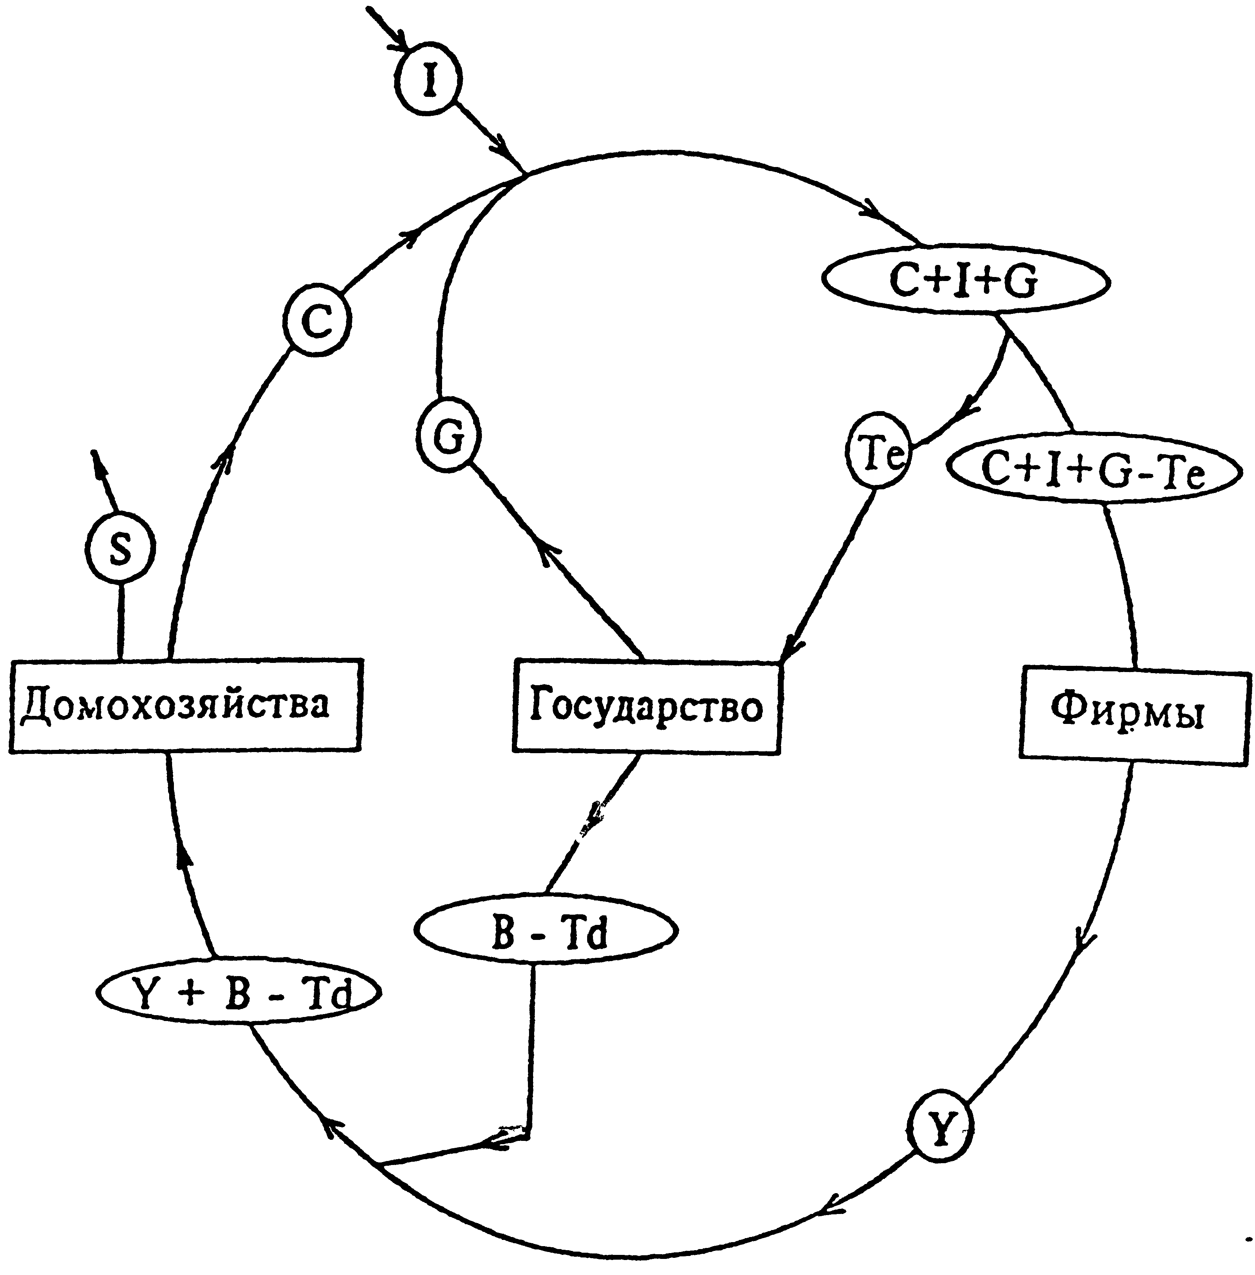

С - consumption (потребление)
I - investments (инвестиции)
G - government (государство)
NX - чистый экспорт (net exports)
Td - direct taxes (прямые налоги)
Те - expenditure taxes (косвенные налоги)
В - benefits (выигрыши, трансфертные платежи)
S - savings (сбережения) S = (Y + В - Td) - С
Y - yield (доход) Y = C + S – B + Td
С + S - В + Td = Y = С + I + G - Те

Тема 2. Макроэкономическое равновесие и
определение уровня национального дохода.

Предельная склонность к потреблению | МРС = ΔС / ΔY
Предельная склонность к сбережению | MPS = ΔS / ΔY

MPS + МРС = 1

Основной психологический Закон Дж. М. Кейнса | Рост доходов ведет к увеличению сбережений и к относительному сокращению потребления.

Функции потребления и сбережения на уровне общества. | График склонности к сбережению.
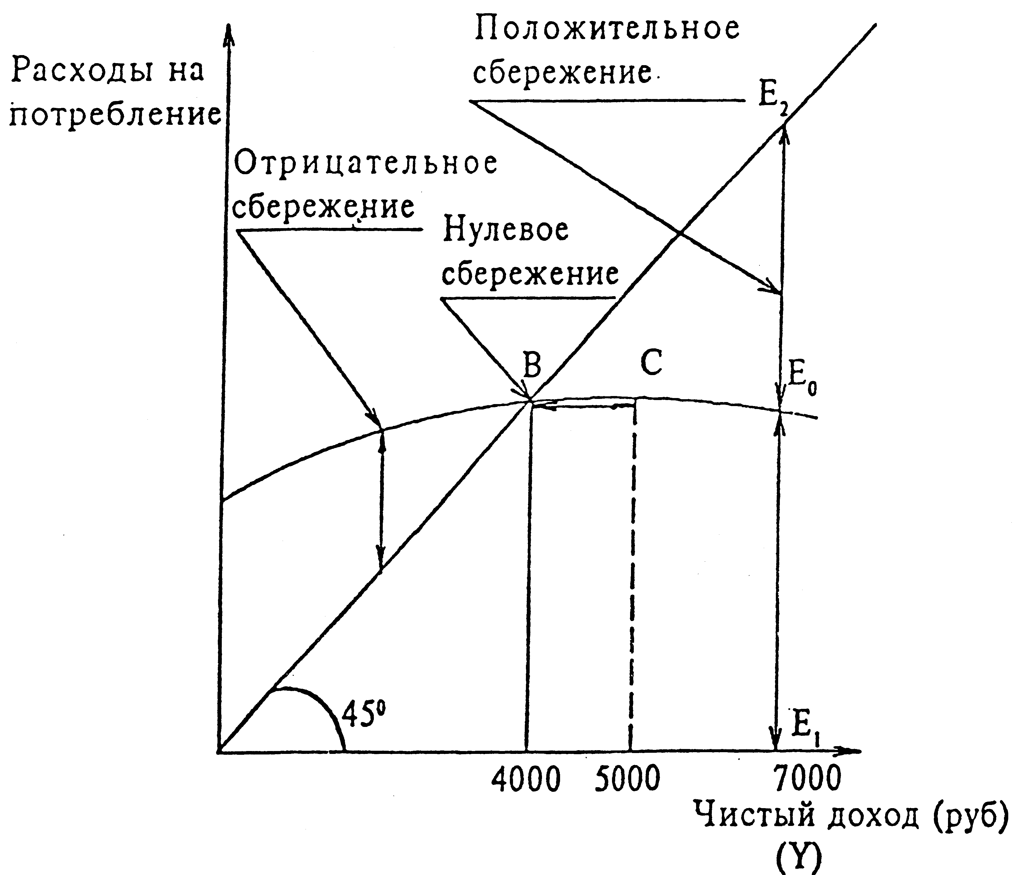 | 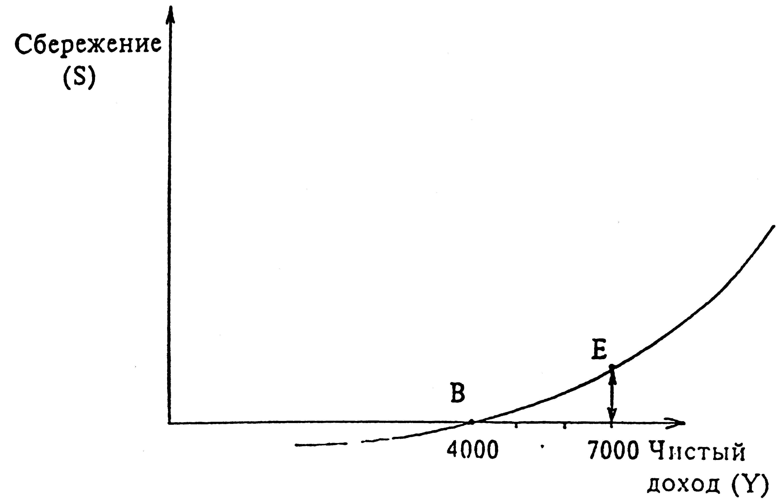
 | C = f(Y), S = f(Y)

Функция инвестиционного спроса | Функция предложения сбережений
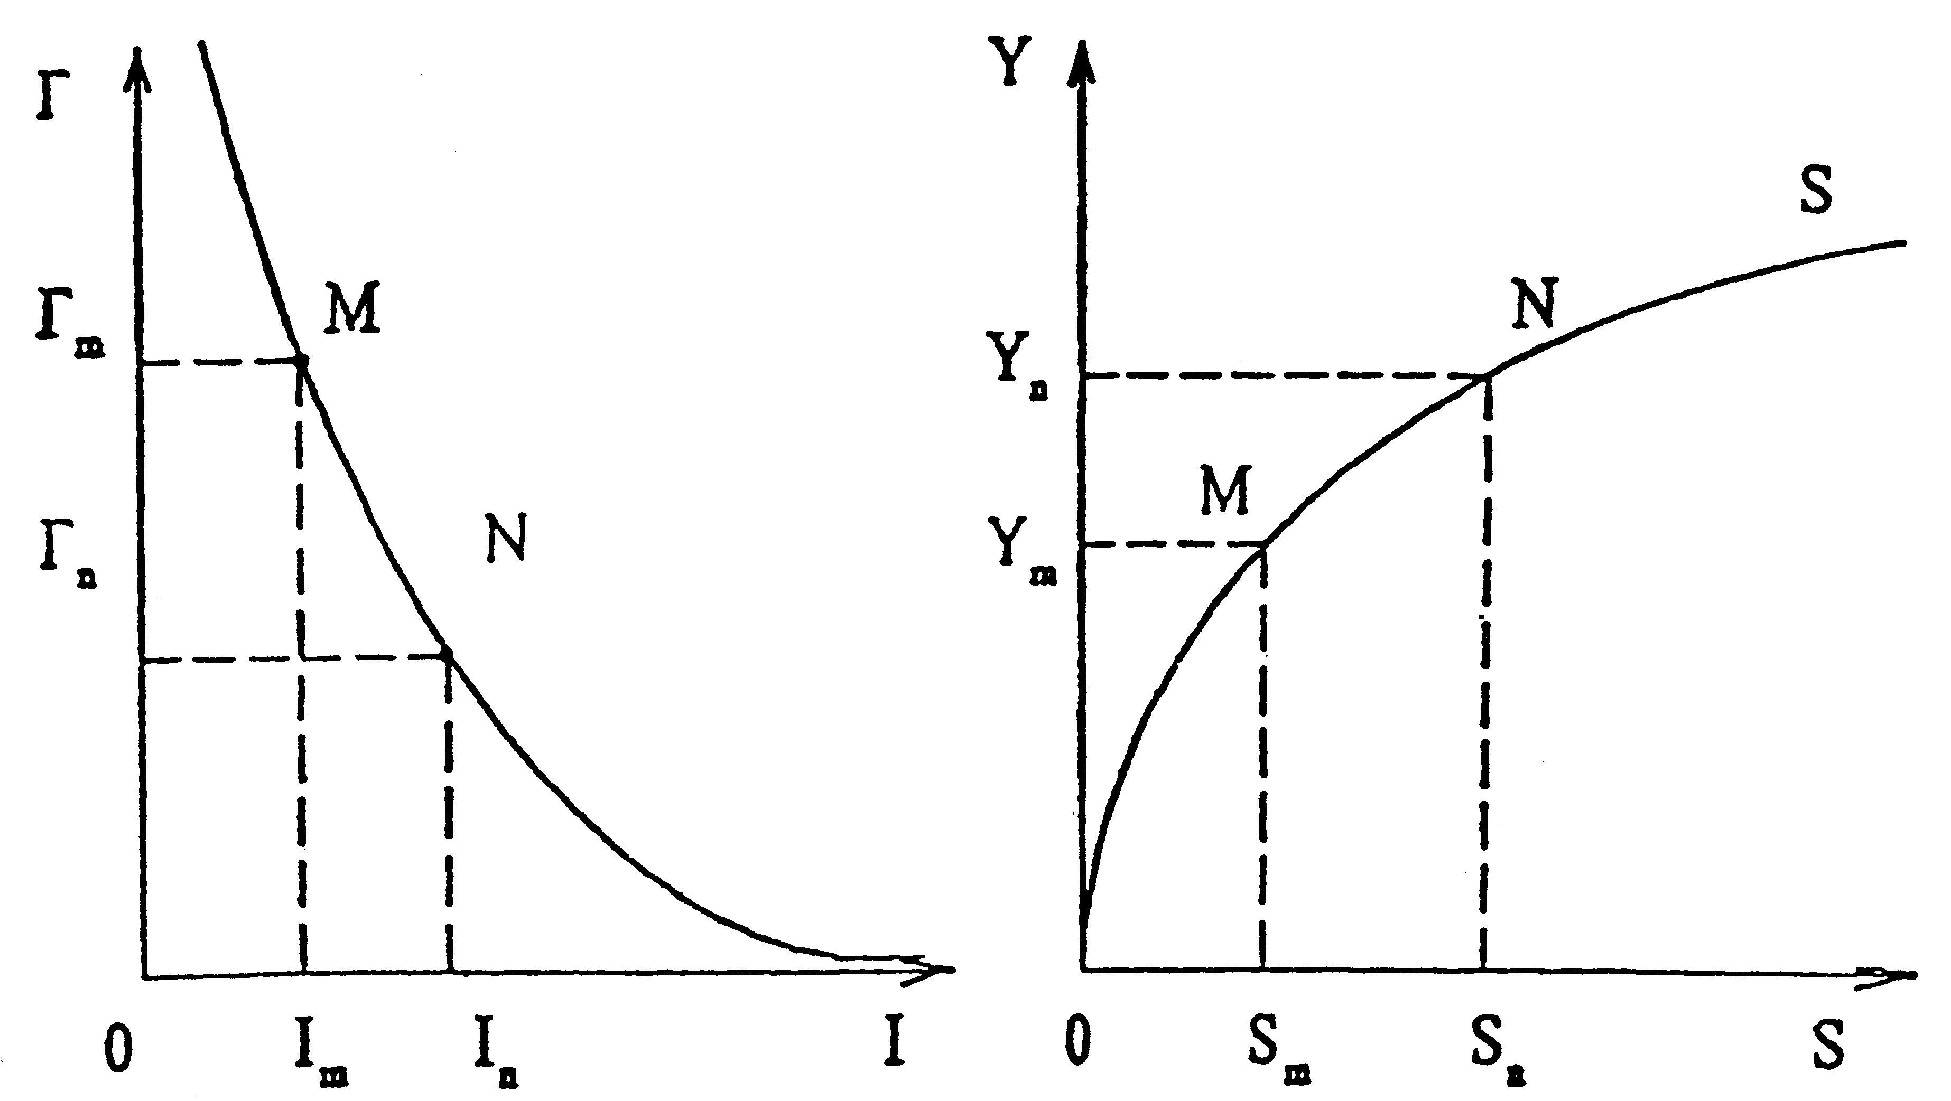
Г - процентная ставка  I - инвестиции | V - доход  S - сбережения

Условие равновесия инвестиций и сбережений.

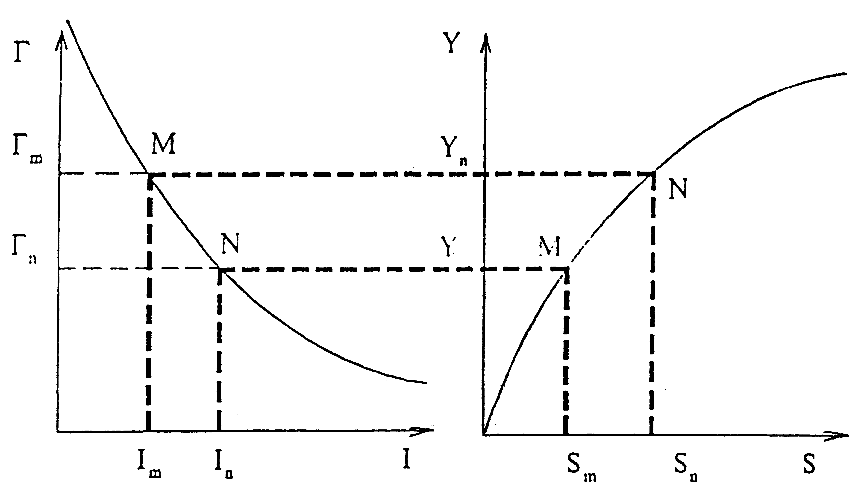
Кривая равновесия товарных рынков (модель "IS").

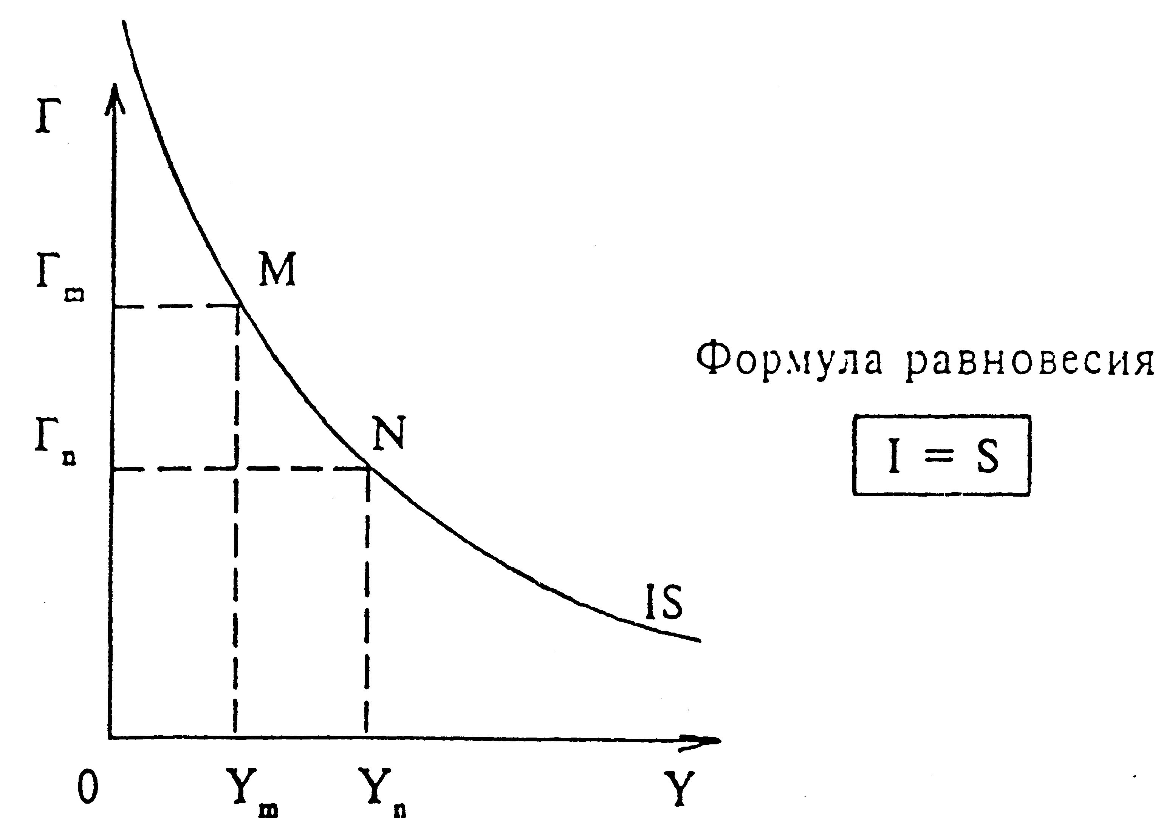

Совокупный спрос | = | Потребительский спрос | / | Инвестиционный спрос
AD | = | С | / | I

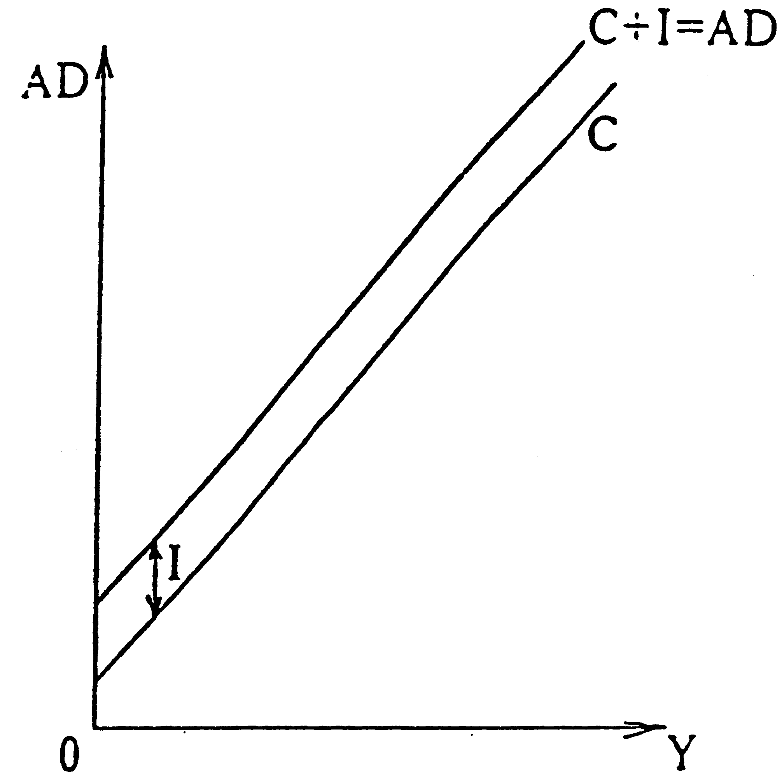 | 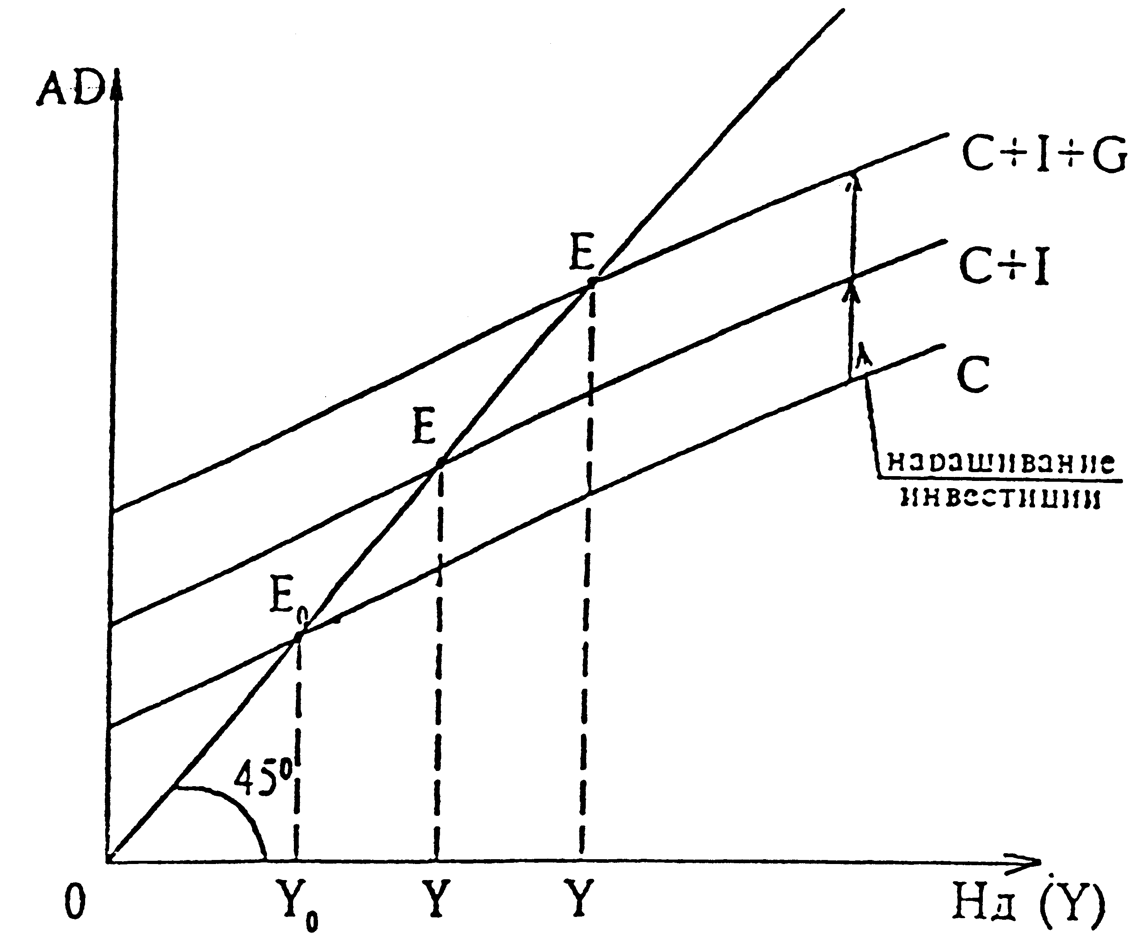
Модель "национальный доход - совокупный спрос"  ("кейнсианский крест") | G - государственные расходы (инвестиции)  Увеличение расходов ведет к росту ВВП и полной занятости ресурсов.

Кейнсианский мультипликатор.

К = | 1
 | 1 - МРС

Прирост национального дохода (ΔY):

ΔY = | I | * ΔG
 | I - МРС

где ΔG - прирост государственных закупок.

Мультипликатор действует как в режиме расширения, так и сжатия национального дохода, в зависимости от расширения или сжатия инвестиций.

Эффекты инфляционного и дефляционного разрыва.

 |  | I ≠ S
инфляционный разрыв |  |  |  | дефляционный разрыв
I > S |  |  |  | S > I

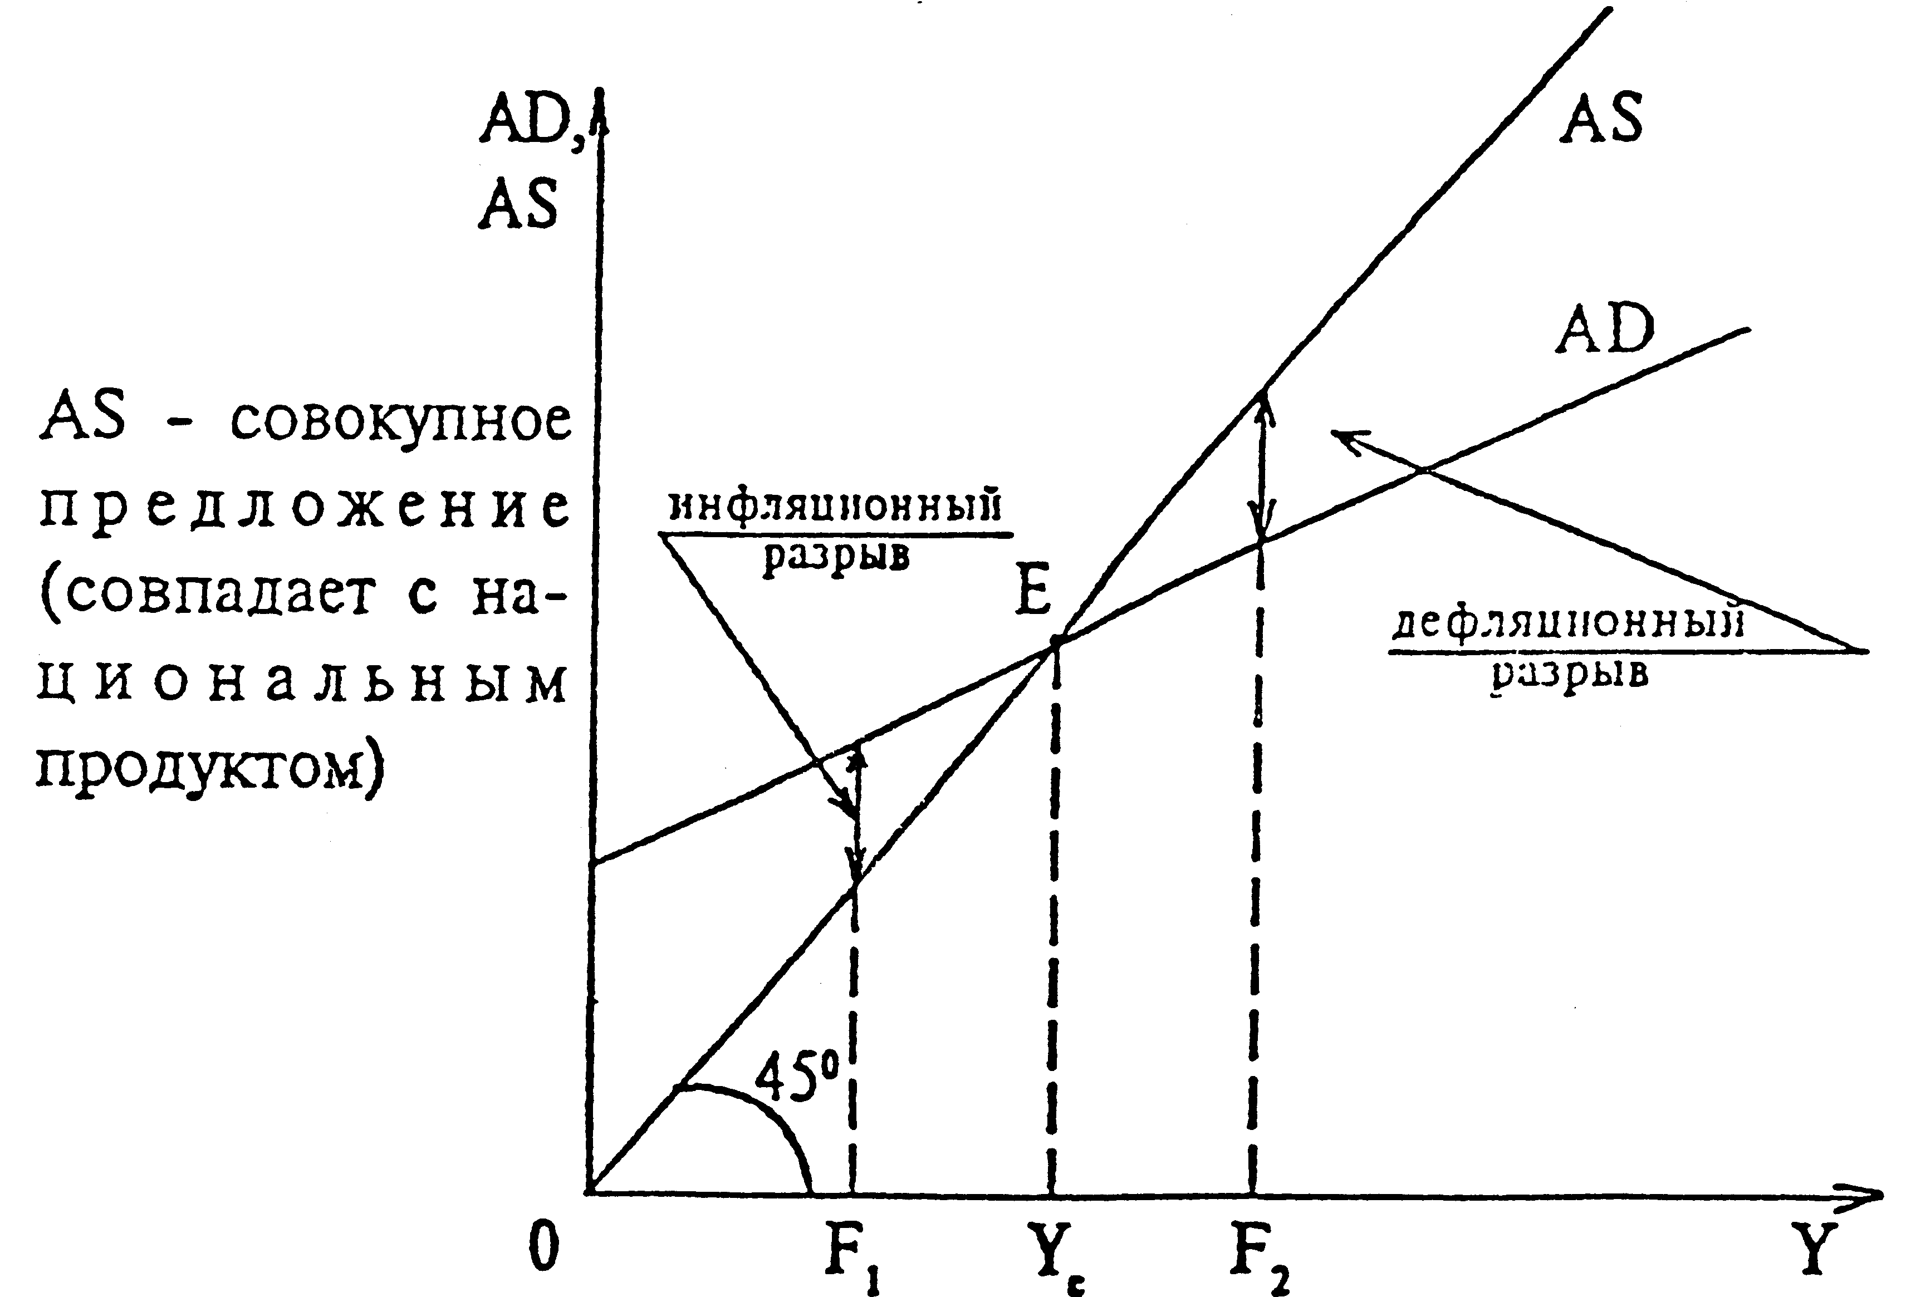

Раздел II. Денежный рынок.

Тема 1. Деньги в макроэкономике. Равновесие на денежном рынке.

Деньги - это совокупность активов, используемых при совершении сделок.

Функции денег: | средство обращения
 | мера стоимости
 | средство сбережения

Денежная масса - | это сумма общепризнанных платежных средств в экономике страны.

Структура денежной массы (США)

Деньги в узком смысле | М₁ | = | наличность + чековые вклады;
Деньги в широком смысле | М₂ | = | М₁ + нечековые сберегательные вклады  + мелкие (меньше S 100 тыс.) срочные вклады;
 | М₃ | = | М₂ + крупные срочные вклады (больше $ 100 тыс.);
 | М₄ | = | М₃ + акции ссудно-сберегательных ассоциаций;
.
.
.
 | М_{n} | = | М_{n - 1} + ...

Макроэкономическое равновесие в модели неоклассического синтеза
"AD - AS"

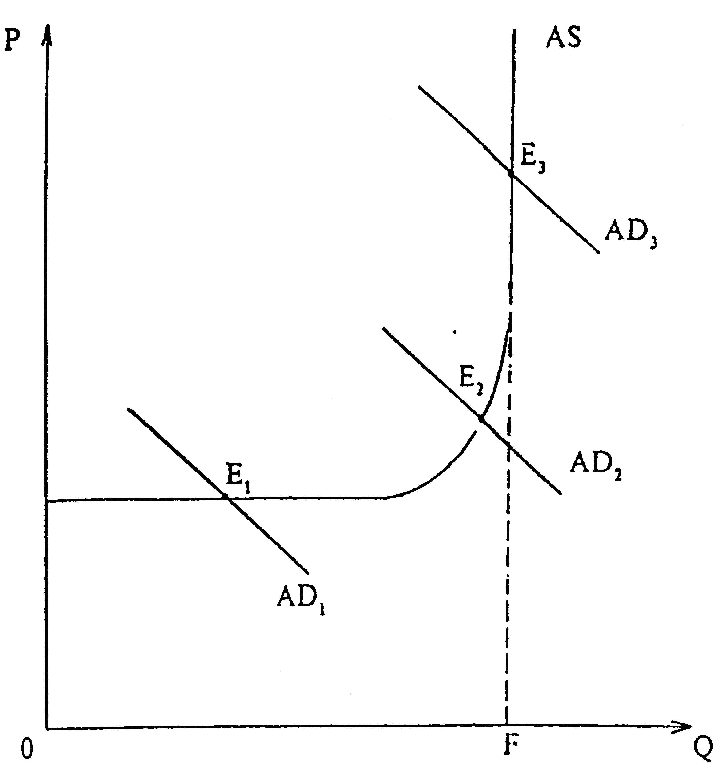
Р - уровень цен,
Q - реальный объем производства,
F - естественный уровень реального объема производства
(соответствует естественному уровню безработицы)

Структура денежной массы (Россия)

Деньги Центрального банка М₁ / Банковские деньги |  |  | (безналичные, текущие счета в коммерческих банках)
М₀ / Безналичные деньги (счета в |  | Центральном банке)
Банкноты | Монеты
М₀ |  | М₁ | М₂

Принцип построения денежной массы.
Ликвидность | 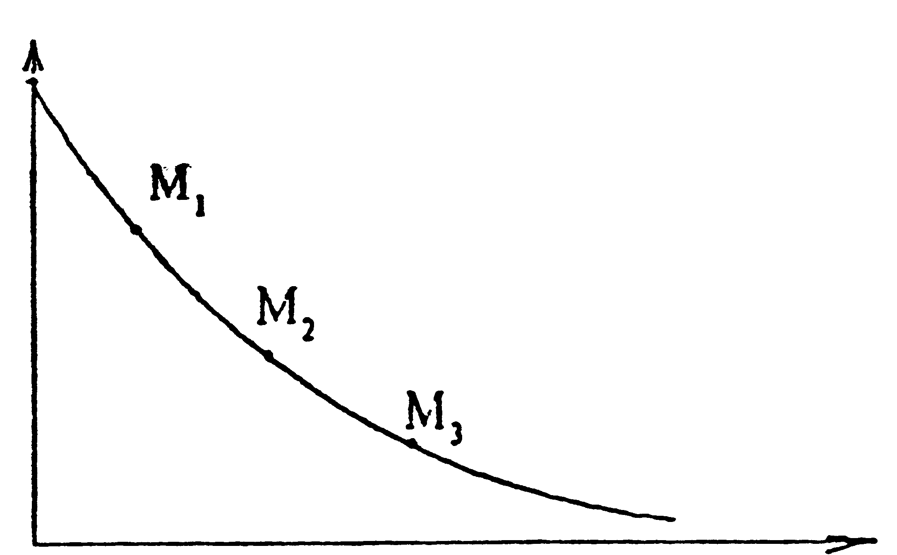
 |  | Доходность

Уравнение количественной теории денег: | M x V= P x Q, где

М - количество денег,
V - скорость обращения денег,
Р - цена, по которой совершаются сделки,
Q - количество сделок.

Замена числа сделок на показатель дохода. | M x V = P x Y, где

Y - доход (количество произведенной продукции)

V = |  | P x Y (Расходы за период)
 |  | М (Деньги)
К = | I |  | = | Деньги (М)
 | V |  |  | Расходы за период (Р х Y)

Совокупный спрос на деньги:

М^{d} = k Р Y , где

PY - национальные расходы, которые равны национальному доходу.

 | Виды спроса на деньги
Трансакционный |  | Спекулятивный
Зависит главным образом от дохода (Y) |  | Зависит главным образом от процентной ставки (Г)

Кривая совокупного спроса на деньги. | График равновесия спроса и предложения денег
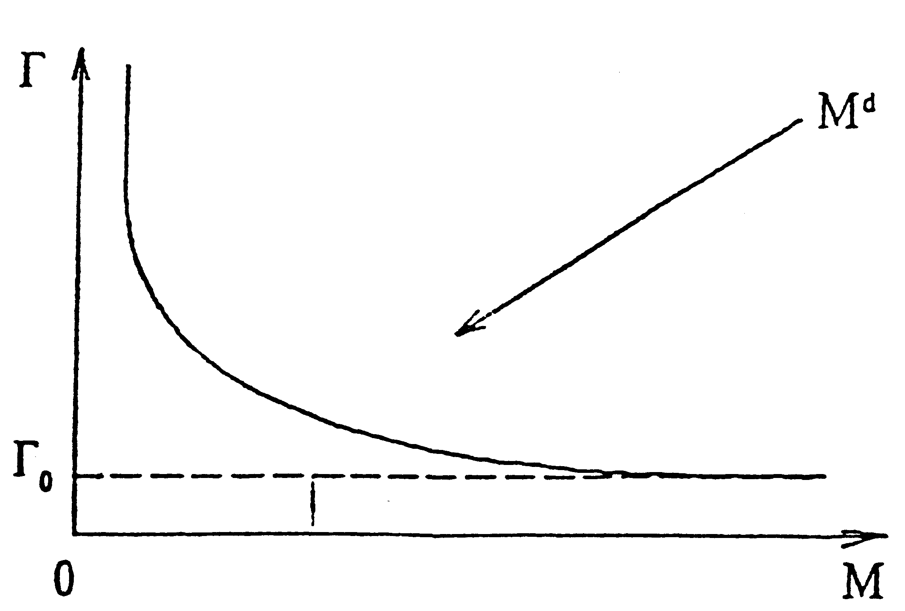 | 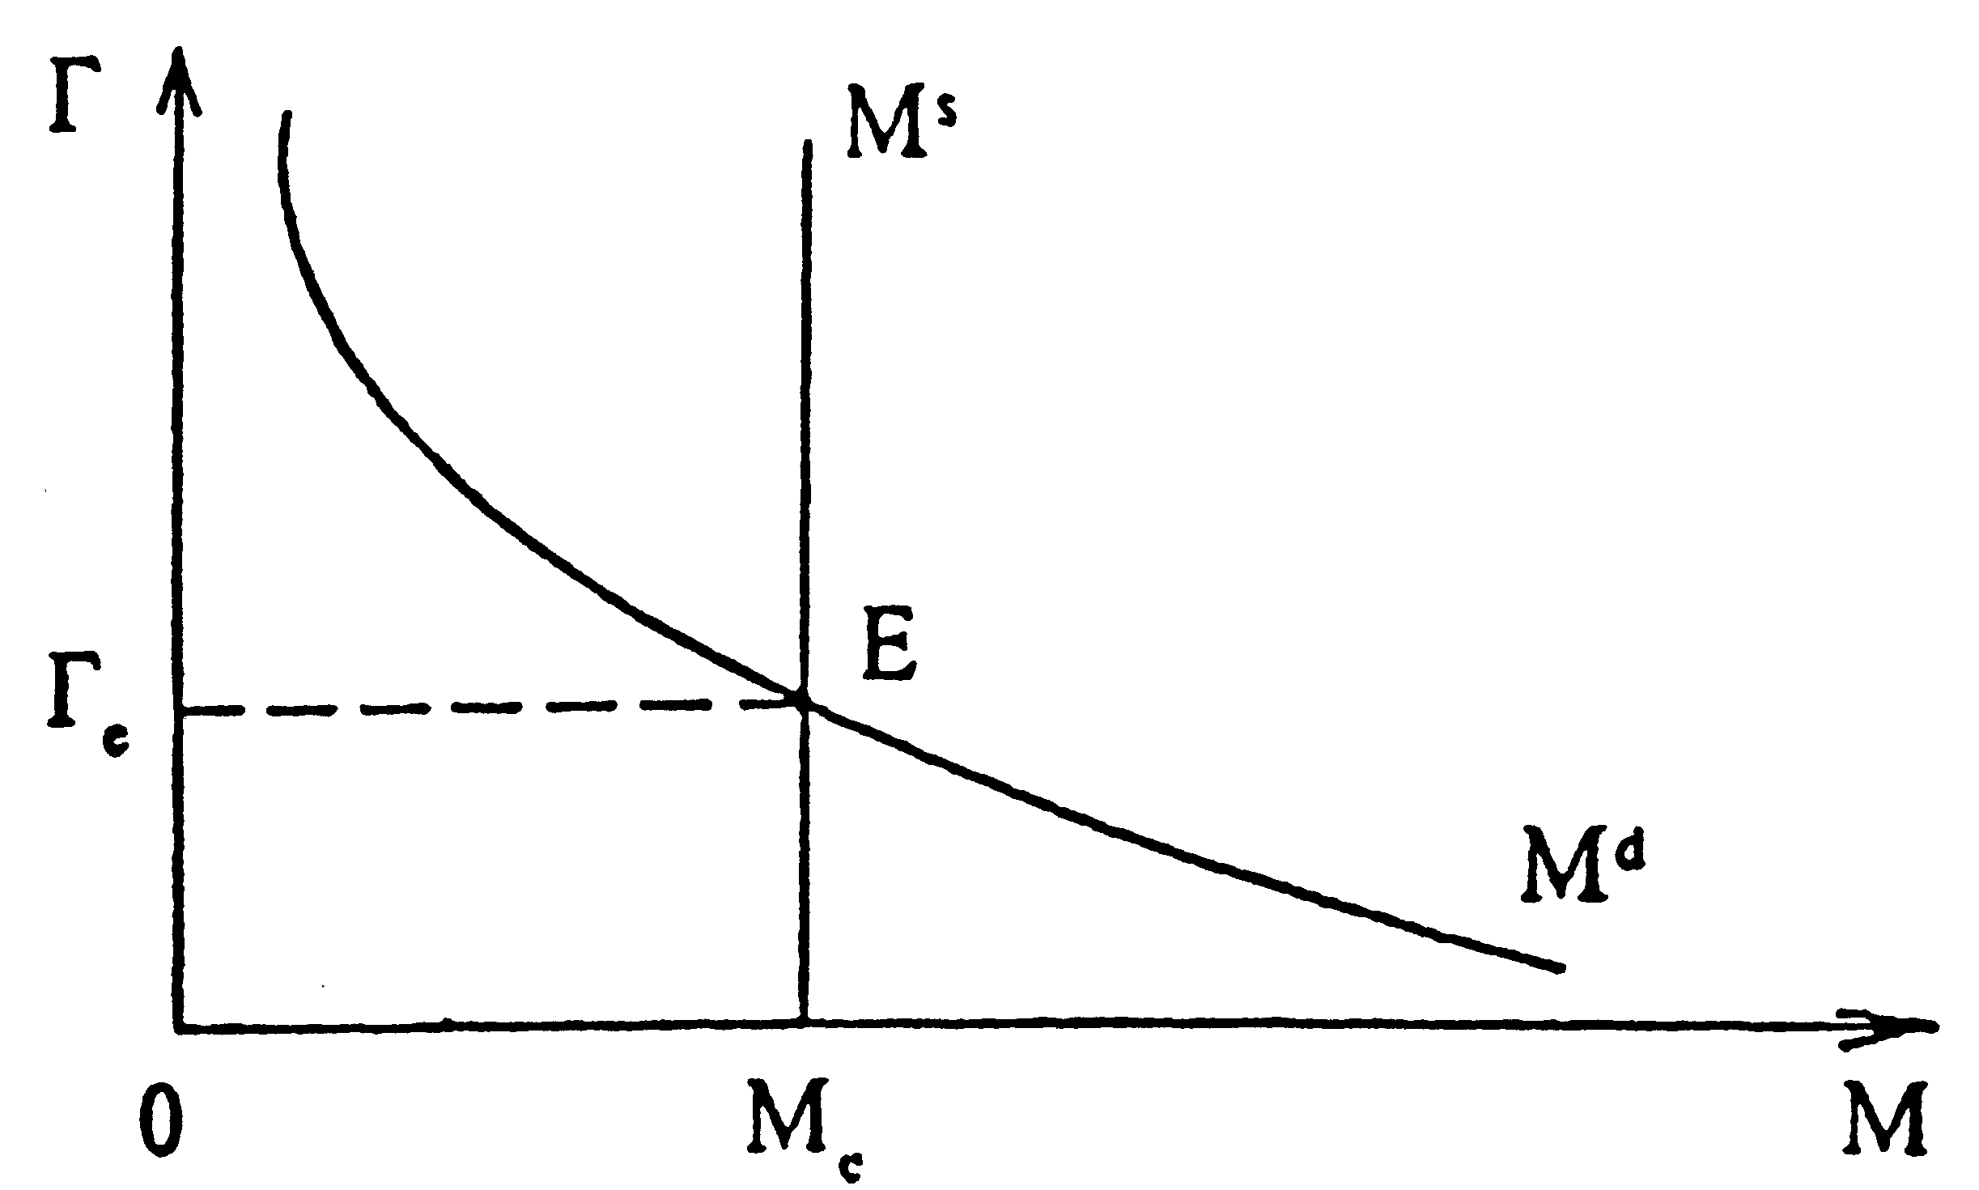
Предложение денег:  М = k P Y | Если М - величина Const (предложение денег фиксирует государство), то денежный рынок приходит в движение за счет кривой спроса М^{d}  М^{d} смещается при изменении доходов.

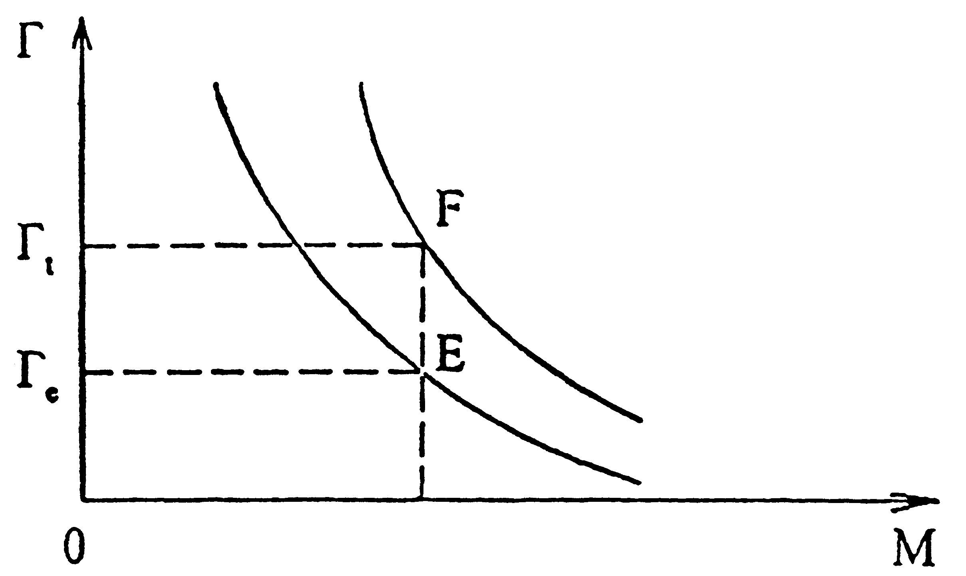 | 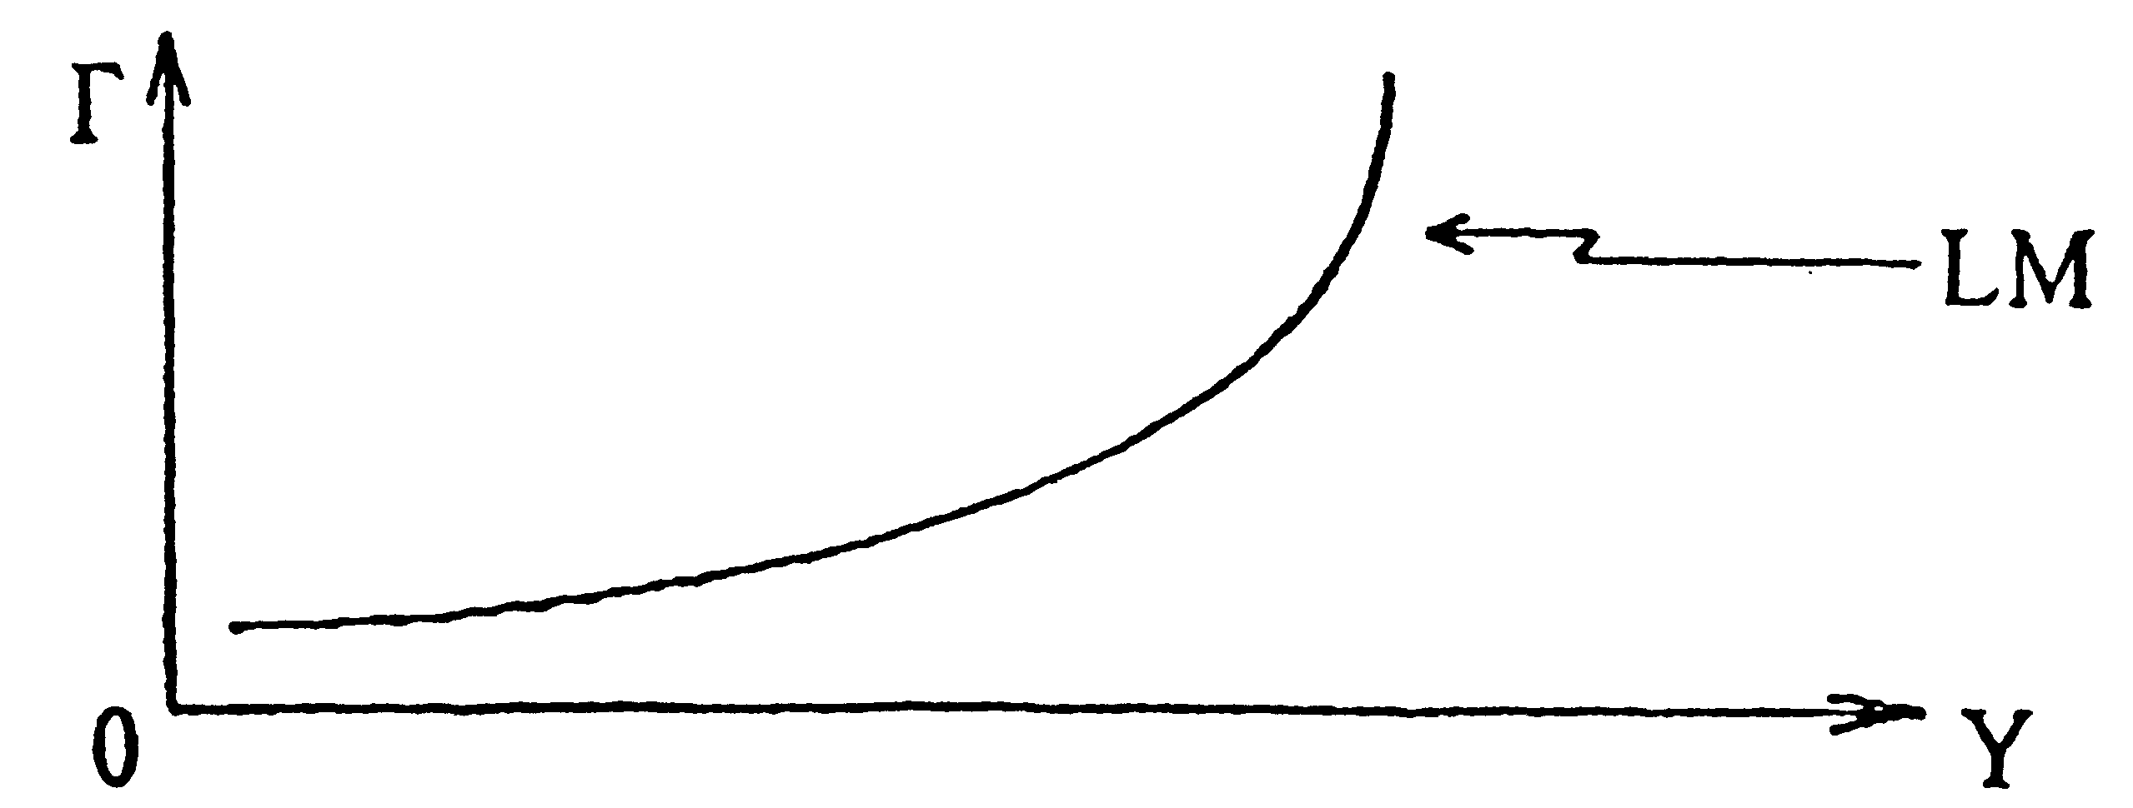
Равновесие на денежном рынке (кривая LM). | Условие равновесия:  Если с ростом доходов будет увеличиваться ставка процента.

Тема 2. Модель двойного равновесия (график "IS - LM").

Общее равновесие рынка товаров и денег. | 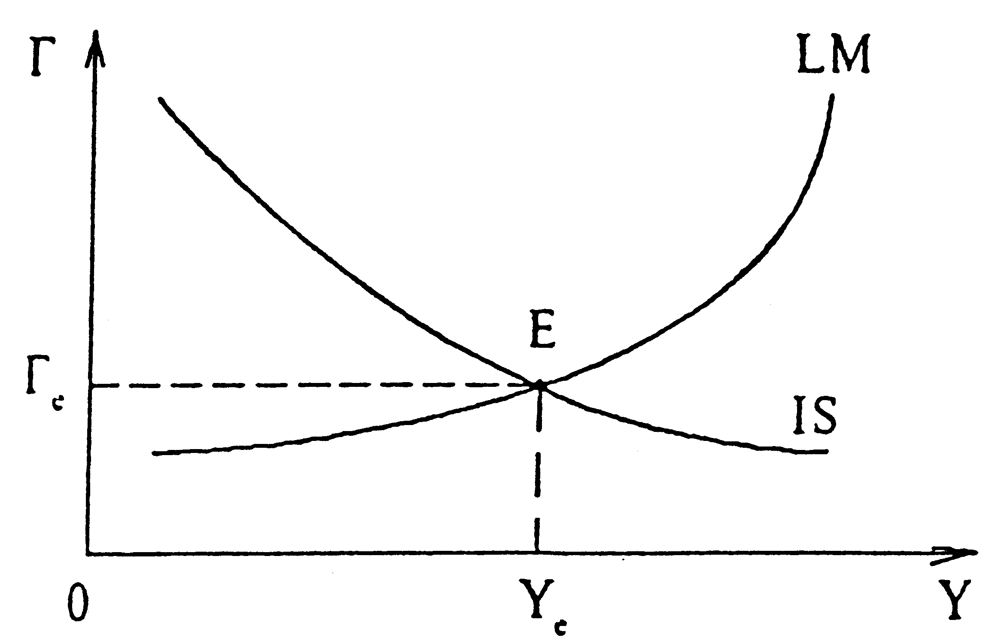

Раздел Ш. Макроэкономическая нестабильность:
безработица и инфляция.

Тема 1. Циклическое развитие рыночной экономики.

Уровень экономической активности | 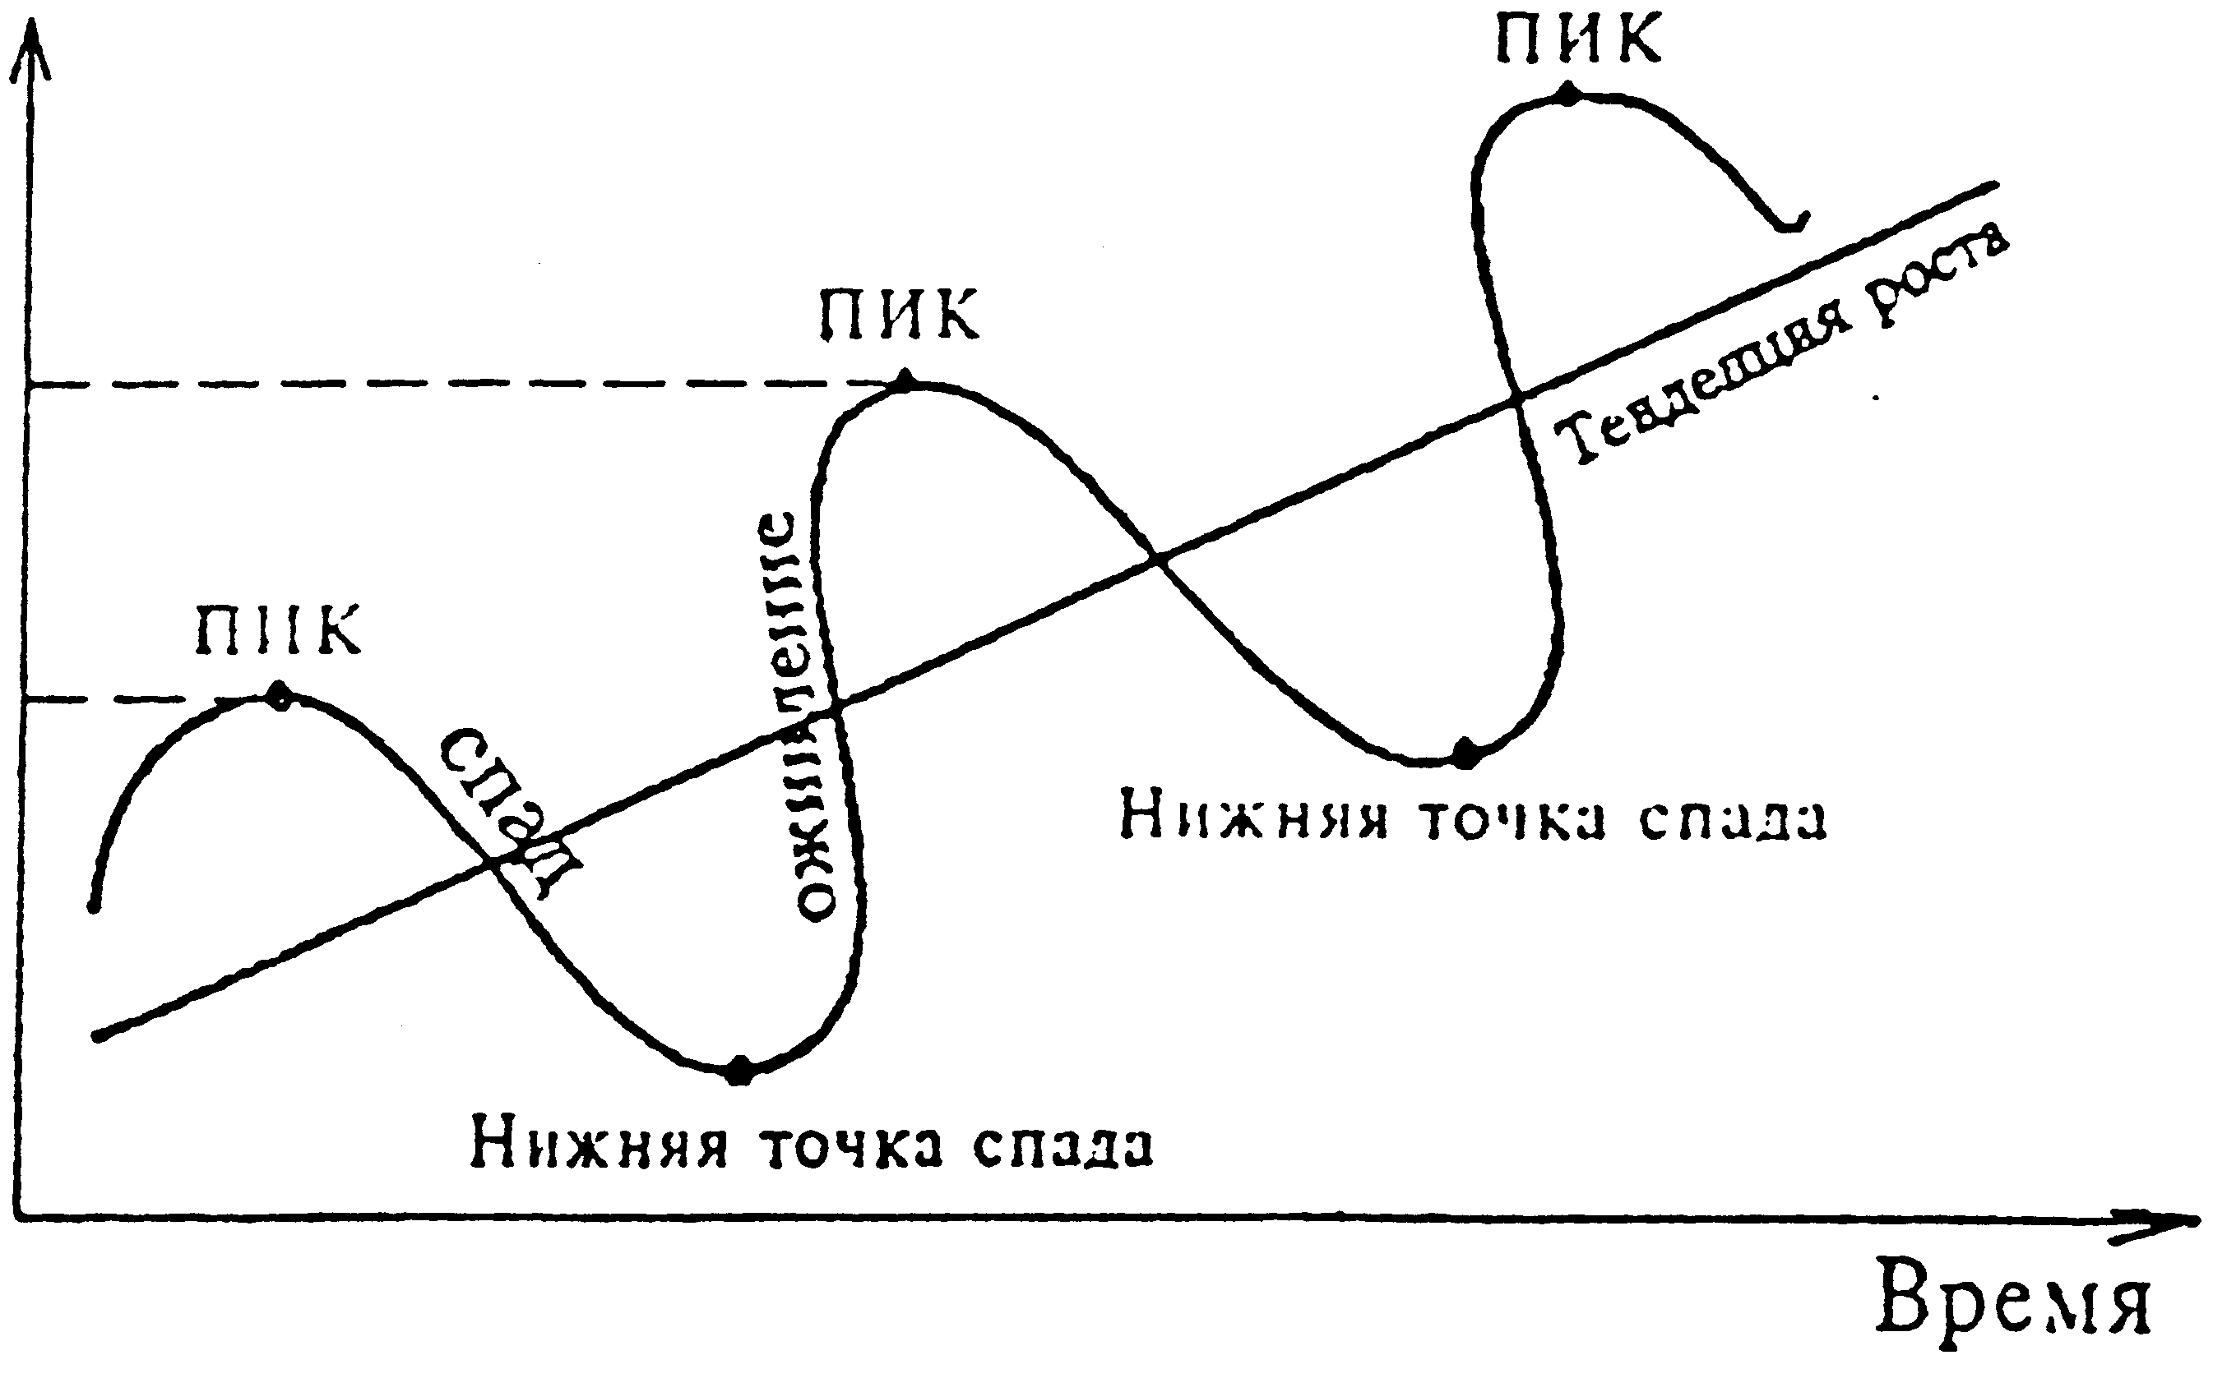

Фазы цикла и их функции.

Уровень экономической активности | 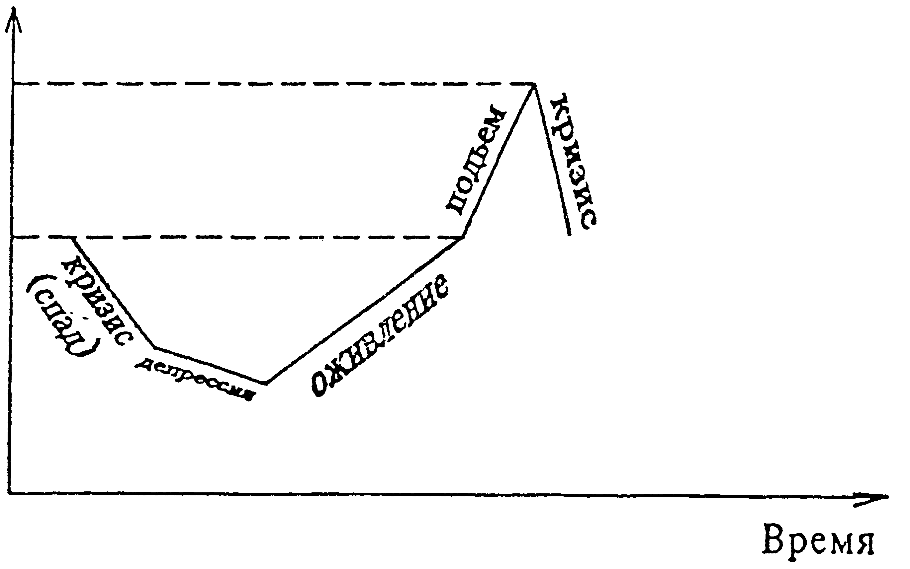

Тема 2. Безработица и государственное регулирование занятости.

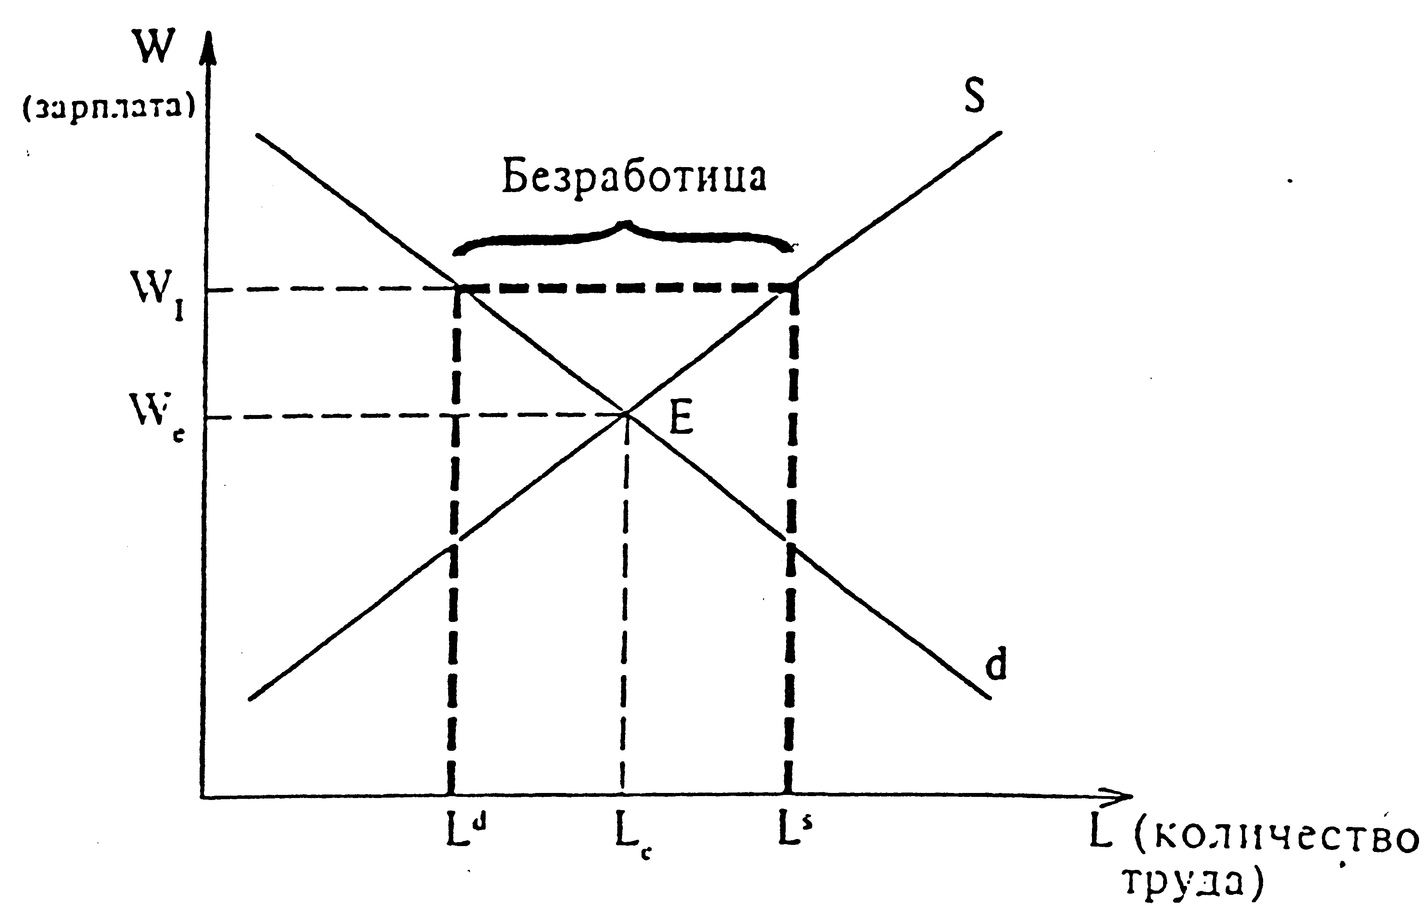

 |  | Виды безработицы
Фрикционная |  | Структурная |  | Циклическая

 |  | Показатели безработицы
Уровень безработицы |  | Продолжительность безработицы |  | Естественная норма безработицы

Закон Оукена - показывает отношение между уровнем безработицы и отставанием роста ВНП

Если фактический уровень безработицы превышает естественный уровень на 1%, то отставание объема ВНП составляет 2,5%
2,5 - число Оукена

Взаимосвязь безработицы и уровня цен (Р). | Государственное регулирование занятости и кривая стагфляции.
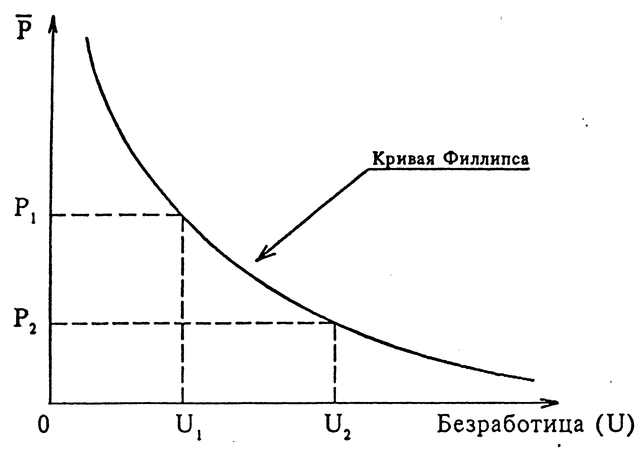 | 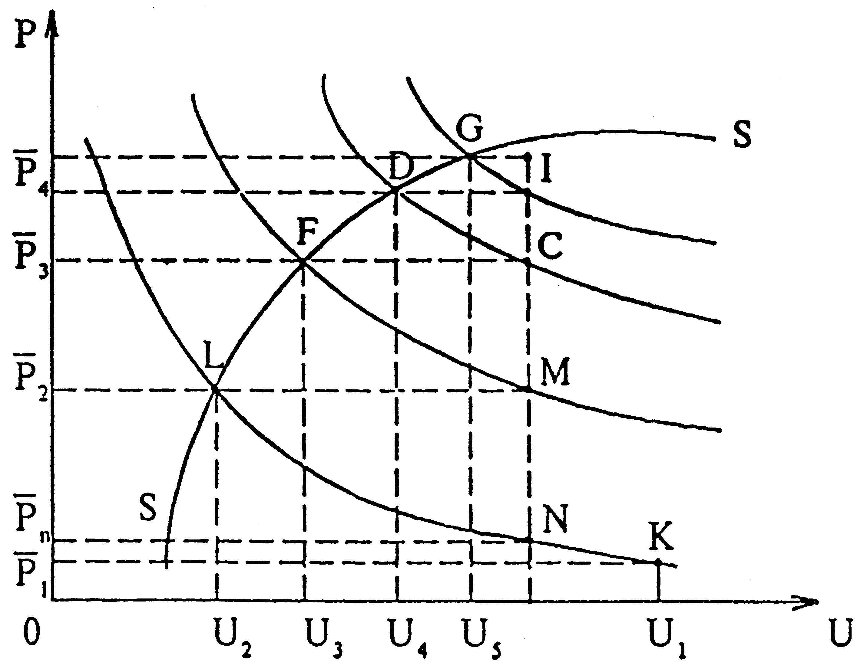
 | SS - кривая стагфляции

Тема 3. Инфляция, ее определение и измерение.

Альтернативные источники инфляции.

Инфляция спроса.

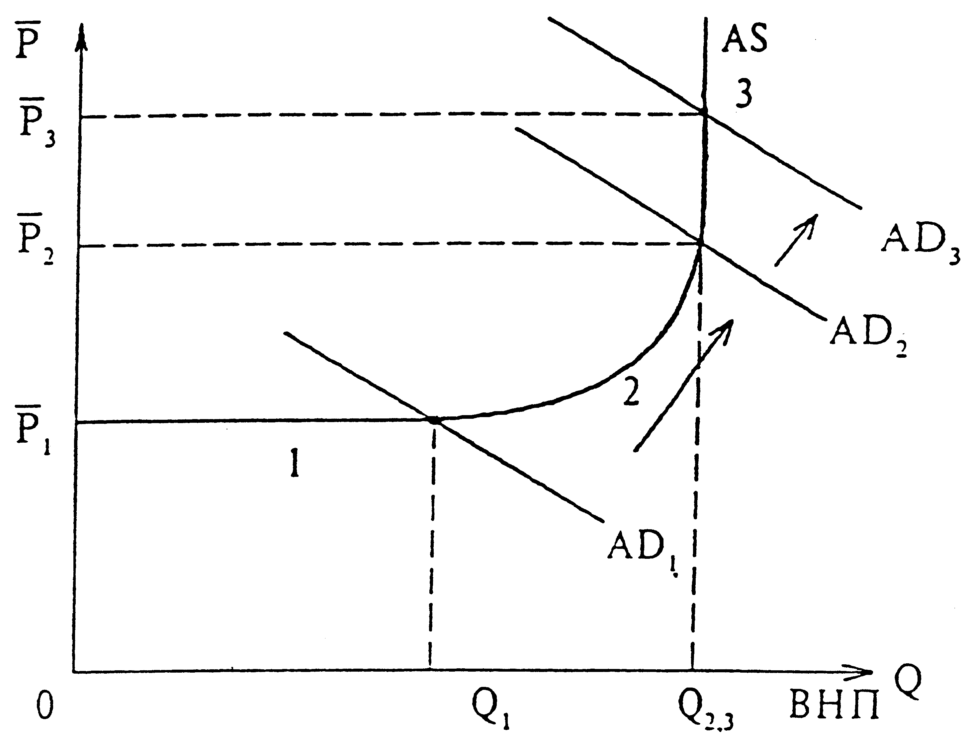
ВВП

Инфляция издержек.

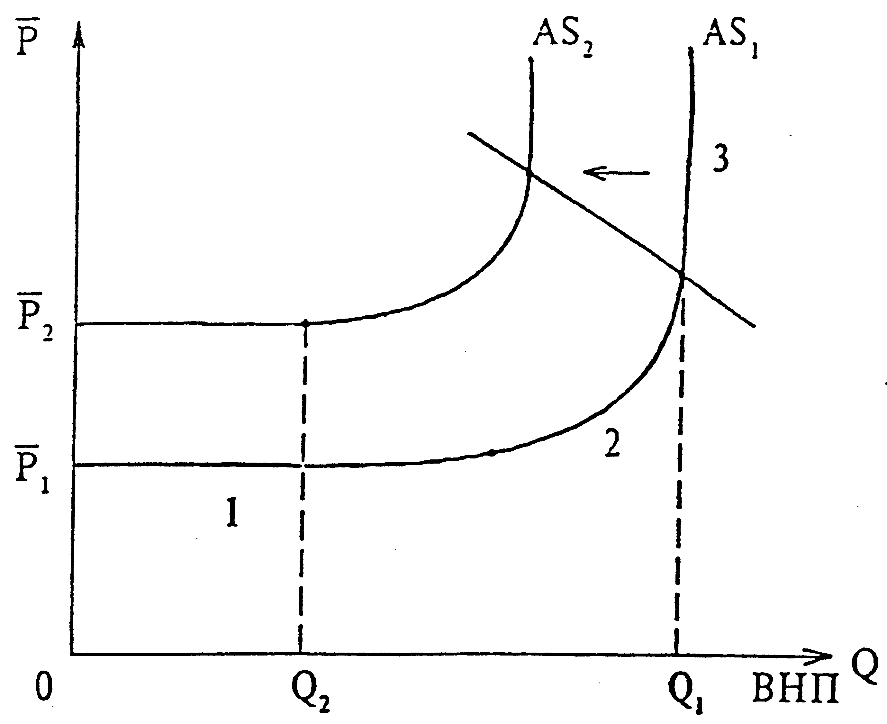
ВВП

Раздел IV. Налоговая и денежная политика.

Тема 1. Фискальная политика и государственный бюджет.

Роль государства в экономическом кругообороте.

Домашние хозяйства.

 |  | Личный располагаемый доход
 |  |  |  | Потребление |  | Инвестиции | Правительственные закупки
+ Социальные выплаты
- Налоги
Совокупный выпуск продукции  = доходы |  |  |  | Совокупный спрос на товары

Совокупный спрос | = | Потребительский спрос | + | Инвестиционный спрос | + | Спрос Государства
AD | = | С | + | I | + | G

Роль государственных расходов и налогов
в кругообороте товаров и доходов.

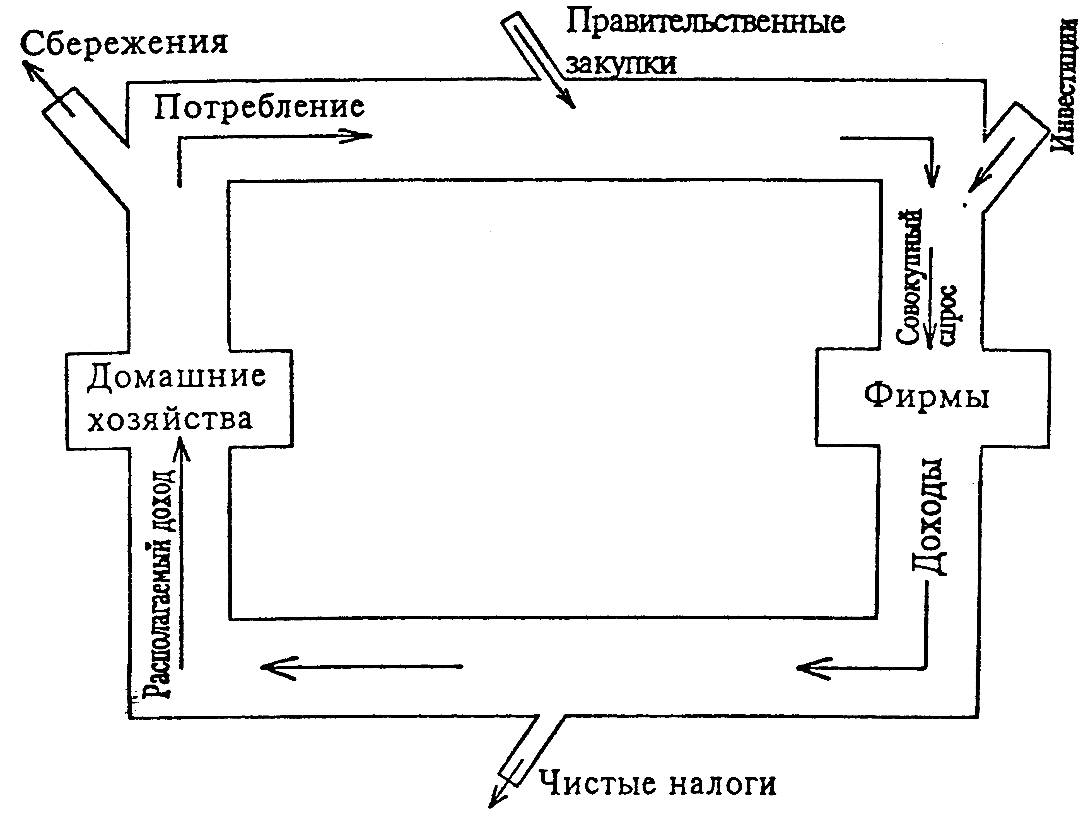

Зависимость между доходами Госбюджета
и динамикой налоговых ставок
("Кривая Лаффера").
t
t*
T_{x}
T_{x}*
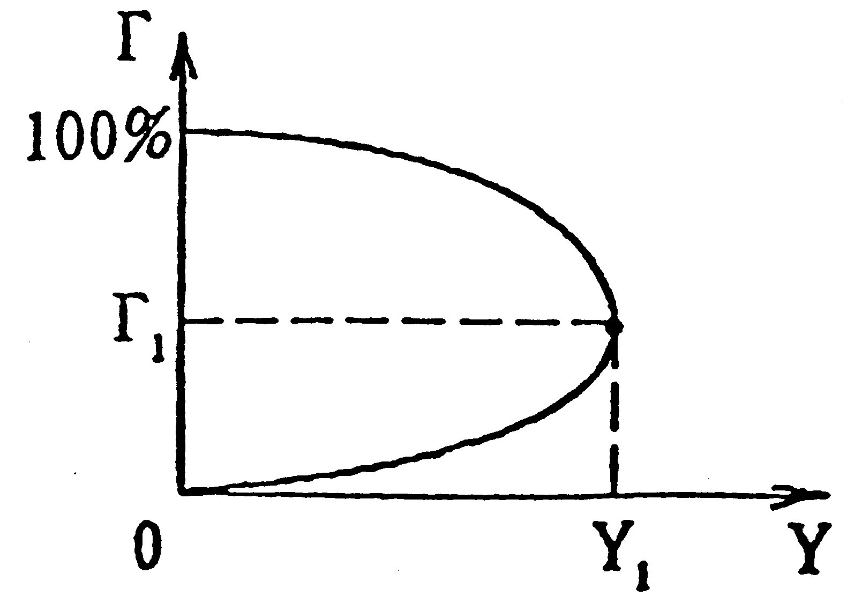

Тема 2. Предложение денег и монетарная политика.

Предложение денег в экономике осуществляет Центральный банк, выдавая кредиты коммерческим банкам (/Правительству), покупая иностранную валюту и Государственные ценные бумаги.

Всякое увеличение кредитов Центрального банка ведет к увеличению "базовых денег", т. е. наличности плюс резервов коммерческих банков.

Денежная масса, которой владеют граждане, состоит из наличности и депозитов в коммерческих банках.

Резервы коммерческих банков (R) меньше, чем сумма всех депозитов (D) их клиентов. Поэтому общая денежная масса (М) превышает количество базовых денег (Н) в экономике.

Банковский мультипликатор (в экономике без наличных денег) - отношение общей денежной массы к базовым деньгам:

m = | М | = | D | = | 1 | где rr= | Резервы (R)
 | H |  | R |  | rr |  | Депозиты (D)

Денежный мультипликатор с учетом наличности:

m = | 1 + сr | , где сr = | наличность (C)
 | rr + сr |  | депозиты (D)

Денежный мультипликатор уменьшается, если растет соотношение "наличность депозиты".

Изменение денежной массы | = | 1 + сr | x | изменение денежной базы
 |  | rr + сr

Инструменты монетарной политики Центрального банка |  | Операции на открытом рынке
 |  | Резервная норма
 |  | Ставка рефинансирования

Раздел V. Открытая экономика.

Тема 1. Расчет национального дохода в открытой экономике.

Общий выпуск в открытой экономике.

Y = C + I + G + NX ,где

Y - объем национального дохода для открытой экономики (национальный выпуск);
С - потребление отечественных товаров и услуг;
I - инвестиционные расходы;
G - государственные закупки отечественных товаров и услуг;
NX - чистый экспорт (Экспорт - импорт).

NX = Y - (С + I + G)

(С + I + G) - внутренние расходы.

Если величина выпуска (Y) превышает внутренние расходы, страна экспортирует разницу: величина чистого экспорта является положительной. Если величина выпуска снижается так, что она не покрывает внутренних расходов, страна импортирует разницу: величина чистого экспорта отрицательна.

Y - С - G = I + NX

Y - С - G - сбережения (S)

S = I + NX

(I - S) + NX = 0 | Основное тождество национальных счетов

(I - S) - счет движения капитала платежного баланса;
NX - счет текущих операций платежного баланса.

Правило основного тождества национальных счетов |  | Счет движения капитала и текущий счет платежного баланса уравновешены.

Тема 2. Обменные курсы.

Обменный курс |  | - это цена иностранной валюты.
Номинальный обменный курс |  | - относительная цена валют двух стран.
Реальный обменный курс |  | - относительная цена товаров, произведенных в двух странах.

Реальный обменный курс | ≡ | Условия торговли

Реальный обменный курс | = | Номинальный обменный курс | х | уровней цен
Е | = | е | х | Р / Р∗

Чистый экспорт и реальный обменный курс.

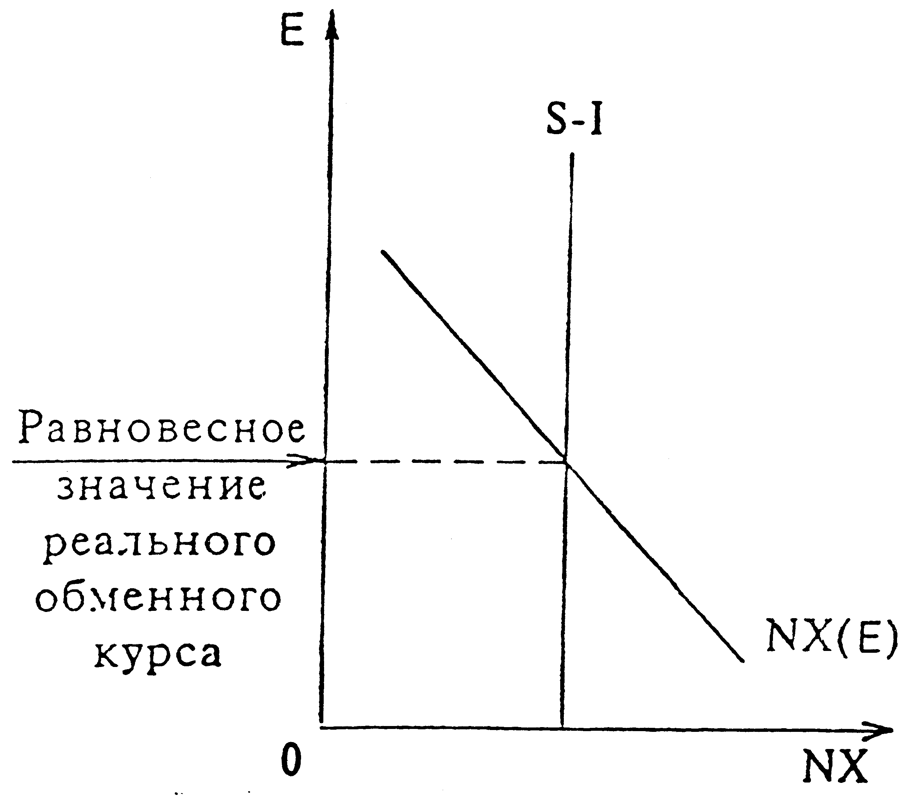 | NX = NX (E)  Чистый экспорт является функцией реального обменного курса. (Зависимость отрицательная).

